Statistická ročenka
HZS Jihomoravského kraje
2018

Přehled událostí a zásahů jednotek požární ochrany
na území Jihomoravského kraje za rok 2018

Obsah
Vážení čtenáři,
předkládáme vám statistickou ročenku Hasičského záchranného sboru Jihomoravského kraje za rok 2018. Ročenka je rozdělena do tří částí. První část obsahuje podrobný statistický přehled mimořádných událostí v Jihomoravském kraji za celý rok, ať už se jednalo o požáry, dopravní nehody nebo jiné události, při nichž bylo nutné provedení záchranných nebo likvidačních prací jednotkami PO. Tyto činnosti jednotek se pak ve statistice evidují jako tzv. „zásahové činnosti“, o kterých podrobněji pojednává druhá část této ročenky. Ve třetí části vám představujeme Hasičský záchranný sbor Jihomoravského kraje v širších souvislostech, zejména pak uveřejňujeme informace a data z činnosti státního požárního dozoru, operačního střediska a jiných oblastí působení našeho sboru.
Stejně jako v ročence za rok 2017 jsou stručné popisy vybraných událostí doplněny QR kódy s funkcí hypertextového odkazu, které po načtení pomocí mobilní aplikace čtenáře přesměrují na vybranou událost na internetové stránce.

1 Události na území Jihomoravského kraje 3
1.1 Přehled událostí 4
1.2 Přehled událostí za posledních 5 let 7
1.3 Spolupráce se složkami IZS 10
1.4 Požáry 11
1.4.1 Požáry – další sledované ukazatele 13
1.4.2 Požáry – Závažné mimořádné události 14
1.5 Dopravní nehody 17
1.6 Záchrana osob a zvířat 19
1.7 Úniky nebezpečných látek 21
1.8 Technické pomoci 23
1.9 Události na území města Brna 25
2 Zásahy jednotek PO JmK 28
2.1 Zásahy jednotek HZS JmK 28
2.2 Zásahy jednotek PO okresu Blansko 29
2.3 Zásahy jednotek PO města Brna 32
2.4 Zásahy jednotek PO okresu Brno-venkov 33
2.5 Zásahy jednotek PO okresu Břeclav 36
2.6 Zásahy jednotek PO okresu Hodonín 37
2.7 Zásahy jednotek PO okresu Vyškov 39
2.8 Zásahy jednotek PO okresu Znojmo 41
2.9 Zásahová činnost jednotek PO kategorií II – VI 44
2.10 Zásahy JSDHo s předurčeností na DN 44
2.11 Zásahy jednotek PO u událostí s AED 45
2.12 Podíl událostí spojených se zásahy jednotek 46
3 Činnosti HZS JmK 47
3.1 Operační středisko HZS JmK 47
3.1.1 Mobilní operační pracoviště 47
3.1.2 Formálně založené události 47
3.1.3 Zátěžový test „ZATOP“ 47
3.1.4 TCTV 112 48
3.2 Státní požární dozor 49
3.2.1 Kontrolní činnost 49
3.2.2 Stavební prevence 51
3.2.3 Správní řízení 52
3.3 Ostatní oblasti působení 53
3.3.1 Cvičení 53
3.3.2 Lezci a letečtí záchranáři 53
3.3.3 Skupina Stabilizace 54
3.3.4 Speleologové 54
3.3.5 Preventivně výchovná činnost 54
3.3.6 Pracoviště Laboratoř 55
3.3.7 Chemicko-technická služba 56

Použité zkratky

AED Automatizovaný externí defibrilátor
BVV Brněnské výstaviště a veletrhy
ČHMÚ Český hydrometeorologický úřad
DN Dopravní nehoda
DP Dýchací přístroj
FZŠ Fond zábrany škod
HZS Hasičský záchranný sbor
IZS Integrovaný záchranný systém
JmK Jihomoravský kraj
JPO Jednotka požární ochrany
JSDHo Jednotka sboru dobrovolných hasičů obce
KOPIS Krajské operační a informační středisko
KŘ Krajské ředitelství
OČ Ostatní činnost
ORP Obec s rozšířenou působností
OpV Odvolána před výjezdem
OMU Ostatní mimořádná událost
P Požár
PČR Policie České republiky
PO Požární ochrana
PP Planý poplach
SDH Sbor dobrovolných hasičů
SPD Státní požární dozor
SŽDC Správa železniční dopravní cesty
ŠVZ HZS ČR Školní a vycvikové zařízení HZS ČR
TCTV Telefonní centrum tísňového volání
TP Technická pomoc
UNL Únik nebezpečné látky
ÚO Územní odbor
VHJ Vojenská hasičská jednotka
ZATOP Zátěžový test operačního prostředí
ZOZ Záchrana osob a zvířat
ZZS Zdravotnická záchranná služba

Události na území Jihomoravského kraje

Hasičský záchranný sbor Jihomoravského kraje eviduje za rok 2018 celkem 11 867 událostí. Oproti roku 2017, kdy bylo řešeno 12 109 událostí, se tak jejich počet celkově snížil, a to o 242 událostí. Tento pokles lze vysvětlit tím, že se v roce 2018 neopakovala obdobná situace, jako při orkánu Herwart v roce 2017. Tím se enormě snížil počet technických zásahů, u všech ostatních typů událostí ale pozorujeme jejich nárůst.
I přestože došlo oproti roku 2017 k výraznému snížení počtu událostí spojených s technickou pomocí, a to o 676 případů, stále mají tyto události největší podíl na celkovém počtu všech událostí HZS JmK. Celkem jich je v roce 2018 evidováno 4 365. Podrobněji se této kategorii věnuje kapitola na str. 23.
Druhým nejčastějším typem mimořádných událostí byly dopravní nehody. Jednotky PO zasahovaly u 2 502 dopravních nehod, což představuje oproti roku 2017 již nárůst, v tomto případě o 234 událostí. Z celkového počtu dopravních nehod vyprošťovaly zaklíněné osoby z havarovaných vozidel ve 126 případech. Podrobnější statistické informace o dopravních nehodách naleznete na str. 17.
Při dopravních nehodách hasiči zachránili celkem 1 144 osob.

Požáry představují co do četnosti třetí nejrozšířenější typ události. V Jihomoravském kraji vzniklo za sledované období 1 844 požárů, což v meziročním srovnání představuje nárůst
o 81 případů. Při požárech vznikla hmotná škoda přesahující 230 milionů korun. Nejvyšší hmotné škody v kraji byly vyčísleny v okrese Brno-venkov, a to v celkové výši přes 56 milionů korun. Při požárech bylo 8 osob usmrceno a 122 zraněno. Více informací k požárům najdete na str. 11.
Jednotky PO uchránily v roce 2018 hodnoty ve výši přes 933 milionů Kč.
Za rok 2018 evidujeme události spojené se záchranou osob a zvířat v 1 795 případech. To v porovnání s předchozím rokem představuje nárůst o 96 událostí. Nejčastějším případem v této kategorii byla záchrana z uzavřených prostor (1 192). Bližší statistické údaje uvádíme v kapitole na str. 19.
V kategorii úniku nebezpečných látek byl zaregistrován mírný nárůst v počtu událostí oproti roku 2017, a to z 620 na 645 případů. Statistika událostí se zásahem na nebezpečné látky je více přiblížena na str. 21.
Hasiči zachránili během roku 2 981 osob a 2 960 jich evakuovali z ohrožených míst.
Rovněž počet planých poplachů se oproti roku 2017 zvýšil z 571 na 712 případů.
Události, které nelze klasifikovat žádnou předchozí kategorií, řešily jednotky ve 4 případech, z toho 2 případy souvisely se zajištěním podezřelé zásilky a 2 s nákazou divoké zvěře.
Při zásazích se zranilo 53 hasičů, z toho bylo 35 hasičů profesionálních.
Zajímá-li nás vytíženost jednotek PO během roku, pak nejvyšší počet událostí hasiči řešili v srpnu (1 656) a nejméně v únoru (594). Dále ze statistických šetření vychází jako nejnáročnější den úterý (1 819 událostí) a nejméně náročný den neděle (1 475 událostí). Z pohledu denní doby vyjížděly jednotky nejčastěji v rozmezí mezi 17. a 18. hodinou. Jednotky PO zasahovaly u události průměrně 57 minut a k místu zásahu najely v průměru 7,81 kilometrů. Jednotky PO u zásahu nejvíce spolupracovaly s Policií České republiky a dále pak se Zdravotnickou záchrannou službou Jihomoravského kraje. Bližší informace o spolupráci složek IZS najdete na str. 10.
Každých 28 minut vyjížděla jednotka PO k nahlášené události.

Přehled událostí
Okres (ORP) |  | P | DN | ZOZ | UNL | TP | PP | OMU | Σ
OKRES BLANSKO |  | 139 | 275 | 158 | 60 | 666 | 41 | 0 | 1339
 | ORP Blansko | 70 | 135 | 93 | 36 | 319 | 20 | 0 | 673
 | ORP Boskovice | 69 | 140 | 65 | 24 | 347 | 21 | 0 | 666
OKRES BRNO-město |  | 556 | 592 | 765 | 229 | 1179 | 338 | 2 | 3661
OKRES BRNO-venkov |  | 335 | 625 | 296 | 131 | 927 | 142 | 0 | 2456
 | ORP Ivančice | 35 | 48 | 30 | 16 | 125 | 6 | 0 | 260
 | ORP Kuřim | 23 | 62 | 26 | 5 | 61 | 15 | 0 | 192
 | ORP Pohořelice | 32 | 62 | 30 | 10 | 76 | 11 | 0 | 221
 | ORP Rosice | 36 | 111 | 54 | 15 | 140 | 12 | 0 | 368
 | ORP Šlapanice | 90 | 198 | 70 | 53 | 253 | 64 | 0 | 728
 | ORP Tišnov | 64 | 67 | 37 | 16 | 179 | 18 | 0 | 381
 | ORP Židlochovice | 55 | 77 | 49 | 16 | 93 | 16 | 0 | 306
OKRES BŘECLAV |  | 204 | 253 | 150 | 57 | 387 | 60 | 2 | 1113
 | ORP Břeclav | 80 | 110 | 68 | 25 | 167 | 33 | 2 | 485
 | ORP Hustopeče | 68 | 81 | 41 | 23 | 103 | 14 | 0 | 330
 | ORP Mikulov | 56 | 62 | 41 | 9 | 117 | 13 | 0 | 298
OKRES HODONÍN |  | 227 | 273 | 161 | 41 | 386 | 39 | 0 | 1127
 | ORP Hodonín | 98 | 108 | 70 | 12 | 163 | 13 | 0 | 464
 | ORP Kyjov | 80 | 95 | 45 | 17 | 120 | 14 | 0 | 371
 | ORP Veselí n. Mor. | 49 | 70 | 46 | 12 | 103 | 12 | 0 | 292
OKRES VYŠKOV |  | 122 | 238 | 104 | 56 | 418 | 33 | 0 | 971
 | ORP Bučovice | 31 | 49 | 18 | 14 | 95 | 6 | 0 | 213
 | ORP Slavkov u Brna | 20 | 67 | 30 | 10 | 95 | 2 | 0 | 224
 | ORP Vyškov | 71 | 122 | 56 | 32 | 228 | 25 | 0 | 534
OKRES ZNOJMO |  | 261 | 246 | 161 | 71 | 402 | 59 | 0 | 1200
 | ORP Mor. Krumlov | 29 | 56 | 32 | 12 | 77 | 15 | 0 | 221
 | ORP Znojmo | 232 | 190 | 129 | 59 | 325 | 44 | 0 | 979
CELKEM |  | 1844 | 2502 | 1795 | 645 | 4365 | 712 | 4 | 11867
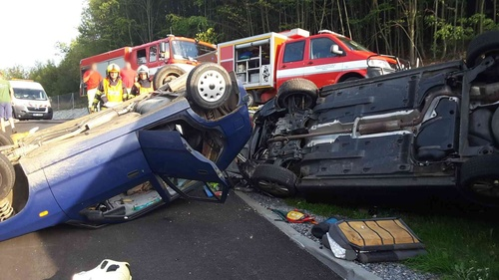

Rok 2018 byl zahájen požárem solárních panelů a částí střechy plaveckého pavilonu ve Znojmě. K požáru došlo 23 minut po půlnoci. Na místo vyjely 4 jednotky hasičů a škoda se vyšplhala na 500 000 Kč. Celkem na Nový rok vyjížděly jednotky k 28 událostem. Na první místo v počtu řešených událostí se řadí 30. říjen. V tento den hasiči řešili 223 událostí, a to převážně ve spojitosti se silným větrem, který se přehnal přes naše území. Poslední den v roce vyjížděli hasiči celkem k 27 událostem. Nejčastěji se jednalo o požár, a to ve 12 případech. Poslední událostí v roce 2018 byl v čase 23:28 požár kontejneru na papír v Brně, při kterém vznikla škoda 5 000 Kč.
10. 9. 2018, Dopravní nehoda
okr. Brno – venkov, Úsuší

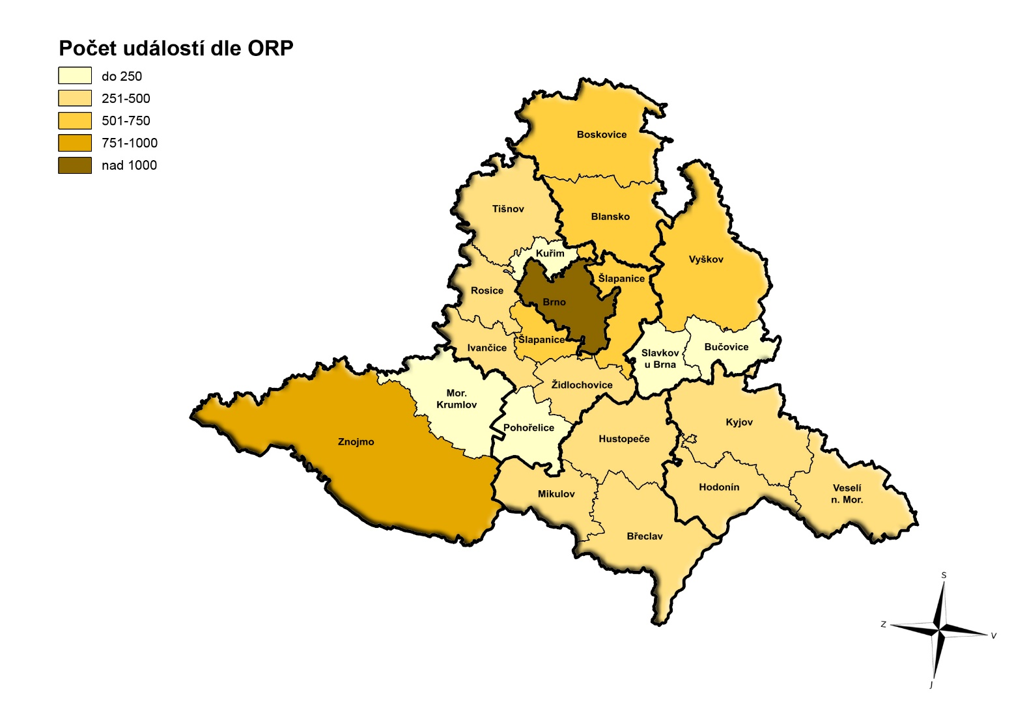
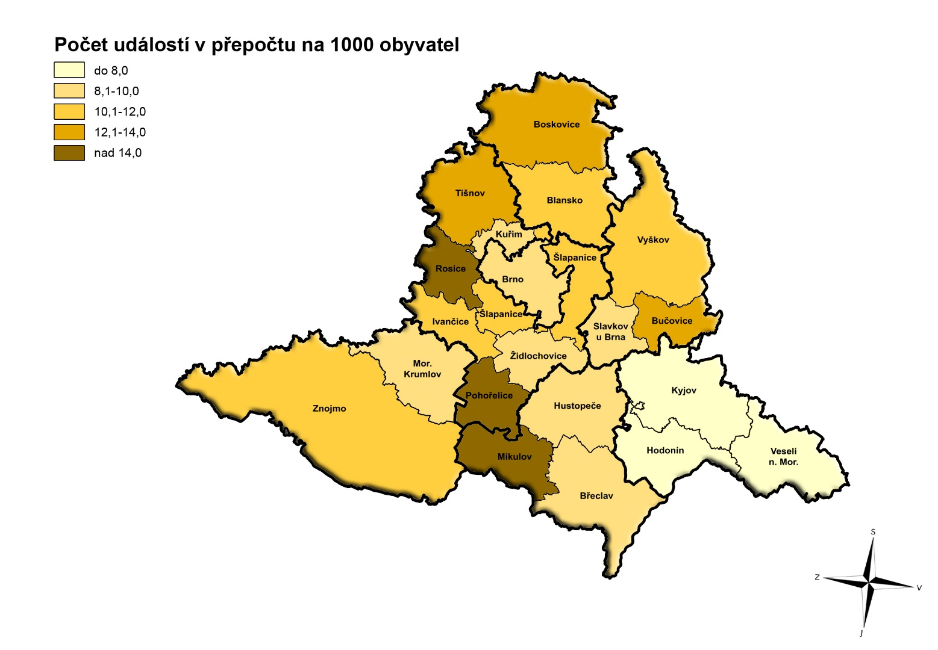

Přehled událostí za posledních 5 let
Okres (ORP) |  | 2014 | 2015 | 2016 | 2017 | 2018 | Průměr
OKRES BLANSKO |  | 901 | 1039 | 1080 | 1266 | 1339 | 1077
 | ORP Blansko | 410 | 479 | 500 | 621 | 673 | 520
 | ORP Boskovice | 491 | 560 | 580 | 645 | 666 | 557
OKRES BRNO-město |  | 2848 | 3081 | 2962 | 3716 | 3661 | 3207
OKRES BRNO-venkov |  | 2271 | 2010 | 1983 | 2420 | 2456 | 2150
 | ORP Ivančice | 251 | 210 | 237 | 326 | 260 | 245
 | ORP Kuřim | 171 | 147 | 156 | 192 | 192 | 166
 | ORP Pohořelice | 172 | 136 | 131 | 191 | 221 | 162
 | ORP Rosice | 452 | 377 | 337 | 365 | 368 | 371
 | ORP Šlapanice | 626 | 568 | 540 | 624 | 728 | 597
 | ORP Tišnov | 316 | 297 | 327 | 377 | 381 | 323
 | ORP Židlochovice | 283 | 275 | 255 | 345 | 306 | 286
OKRES BŘECLAV |  | 941 | 845 | 842 | 1235 | 1113 | 966
 | ORP Břeclav | 440 | 377 | 381 | 584 | 485 | 448
 | ORP Hustopeče | 235 | 234 | 222 | 338 | 330 | 258
 | ORP Mikulov | 266 | 234 | 239 | 313 | 298 | 260
OKRES HODONÍN |  | 834 | 973 | 820 | 1298 | 1127 | 973
 | ORP Hodonín | 336 | 455 | 355 | 532 | 464 | 415
 | ORP Kyjov | 297 | 295 | 263 | 425 | 371 | 319
 | ORP Veselí n. Mor. | 201 | 223 | 202 | 341 | 292 | 239
OKRES VYŠKOV |  | 873 | 876 | 887 | 967 | 971 | 887
 | ORP Bučovice | 208 | 234 | 205 | 197 | 213 | 207
 | ORP Slavkov u Brna | 181 | 192 | 198 | 192 | 224 | 193
 | ORP Vyškov | 484 | 450 | 484 | 578 | 534 | 487
OKRES ZNOJMO |  | 1000 | 895 | 914 | 1207 | 1200 | 994
 | ORP Mor. Krumlov | 233 | 180 | 164 | 266 | 221 | 203
 | ORP Znojmo | 767 | 715 | 750 | 941 | 979 | 790
CELKEM |  | 9668 | 9719 | 9488 | 12109 | 11867 | 9931

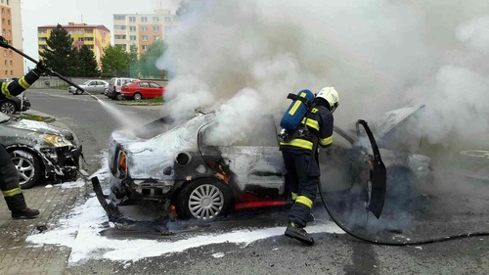
Ve srovnání s rokem 2017, který byl v počtu událostí rokem zatím zcela výjimečným, se počet událostí za rok 2018 snížil o 242. Vysoký počet událostí daných v roce 2017 především orkánem Herwart byl však v roce 2018 téměř nahrazen zvýšeným počtem ostatních typů událostí.
Průměrné hodnoty za pět let jednoznačně ukazují na Brno-město jako na okres s nejvyšším průměrným počtem událostí. Druhé místo připadá okresu Brno-venkov, třetí pak okresu Blansko. Z okresů Znojmo, Hodonín a Břeclav žádný výrazně nevyčnívá, v průměru za posledních pět let se pohybují na podobných počtech událostí. Vyškov ze statistického šetření vychází jako okres s nejmenším průměrným počtem událostí.
23. 4. 2018, požár 2 osobních aut
okr. Brno – město, Brno

Spolupráce se složkami IZS
Složka IZS/subjekt | P | DN | ZOZ | UNL | TP | PP | OMU | Σ
Policie České republiky | 1805 | 2458 | 1544 | 595 | 1372 | 651 | 4 | 8429
Zdravotnická záchranná služba | 164 | 1740 | 1143 | 34 | 649 | 64 | 0 | 3794
Obecní policie | 140 | 138 | 144 | 67 | 234 | 23 | 0 | 746
Pohotovostní služba el. rozvodných závodů | 42 | 14 | 2 | 0 | 61 | 0 | 0 | 220
Plynárenská pohotovostní služba | 9 | 5 | 0 | 172 | 34 | 0 | 0 | 119
Vodárenská pohotovostní služba | 72 | 22 | 2 | 29 | 133 | 1 | 0 | 259
Teplárenská pohotovostní služba | 0 | 0 | 0 | 0 | 7 | 2 | 0 | 9
Ostatní | 184 | 871 | 67 | 122 | 286 | 37 | 2 | 1569

Požáry
Požárem se rozumí každé nežádoucí hoření, při kterém došlo k ohrožení, zranění nebo usmrcení osob nebo zvířat nebo při kterém došlo k bezprostřednímu ohrožení nebo škodě na materiálních hodnotách či životním prostředí.
Okres (ORP) |  | Budovy, objekty | Dopravní prostředky | Polní porost,  tráva | Lesní porost | Odpad, skládka, ostatní | Σ
OKRES BLANSKO |  | 50 | 21 | 20 | 20 | 28 | 139
 | ORP Blansko | 26 | 10 | 12 | 6 | 16 | 70
 | ORP Boskovice | 24 | 11 | 8 | 14 | 12 | 69
OKRES BRNO-město |  | 127 | 65 | 53 | 17 | 294 | 556
OKRES BRNO-venkov |  | 73 | 59 | 91 | 40 | 72 | 335
 | ORP Ivančice | 9 | 5 | 9 | 5 | 7 | 35
 | ORP Kuřim | 8 | 7 | 6 | 0 | 2 | 23
 | ORP Pohořelice | 8 | 5 | 8 | 4 | 7 | 32
 | ORP Rosice | 9 | 9 | 8 | 2 | 8 | 36
 | ORP Šlapanice | 21 | 19 | 24 | 3 | 23 | 90
 | ORP Tišnov | 8 | 8 | 14 | 24 | 10 | 64
 | ORP Židlochovice | 10 | 6 | 22 | 2 | 15 | 55
OKRES BŘECLAV |  | 49 | 30 | 70 | 7 | 48 | 204
 | ORP Břeclav | 22 | 9 | 17 | 6 | 26 | 80
 | ORP Hustopeče | 14 | 11 | 28 | 0 | 15 | 68
 | ORP Mikulov | 13 | 10 | 25 | 1 | 7 | 56
OKRES HODONÍN |  | 63 | 26 | 58 | 16 | 64 | 227
 | ORP Hodonín | 29 | 5 | 24 | 6 | 34 | 98
 | ORP Kyjov | 19 | 14 | 26 | 7 | 14 | 80
 | ORP Veselí n. Mor. | 15 | 7 | 8 | 3 | 16 | 49
OKRES VYŠKOV |  | 34 | 28 | 20 | 8 | 32 | 122
 | ORP Bučovice | 10 | 6 | 6 | 0 | 9 | 31
 | ORP Slavkov u Brna | 4 | 10 | 3 | 1 | 2 | 20
 | ORP Vyškov | 20 | 12 | 11 | 7 | 21 | 71
OKRES ZNOJMO |  | 64 | 21 | 115 | 19 | 42 | 261
 | ORP Mor. Krumlov | 8 | 6 | 7 | 2 | 6 | 29
 | ORP Znojmo | 56 | 15 | 108 | 17 | 36 | 232
CELKEM |  | 460 | 250 | 427 | 127 | 580 | 1844

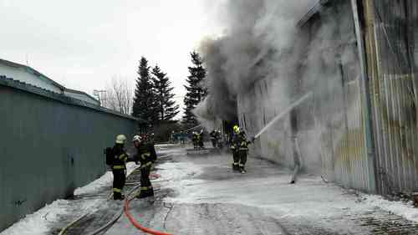
22.1. 2018, okr. Brno – venkov, Tišnov

Profesionální hasiči vyjeli spolu s dobrovolnými hasiči k požáru skladovací haly v Tišnově. Po svém příjezdu na místo zjistili, že je celý objekt o rozměrech 50x50 m v plamenech. Nasadili celkem 7 vodních proudů a vodu dováželi ze dvou plnicích stanovišť v Tišnově. Pro hašení využili také speciální hasicí zařízení Cobra. Ovzduší v okolí požáru monitorovala mobilní chemická laboratoř. Plameny dostaly jednotky pod kontrolu po necelých třech hodinách. Škoda dosáhla 13 800 000 korun.

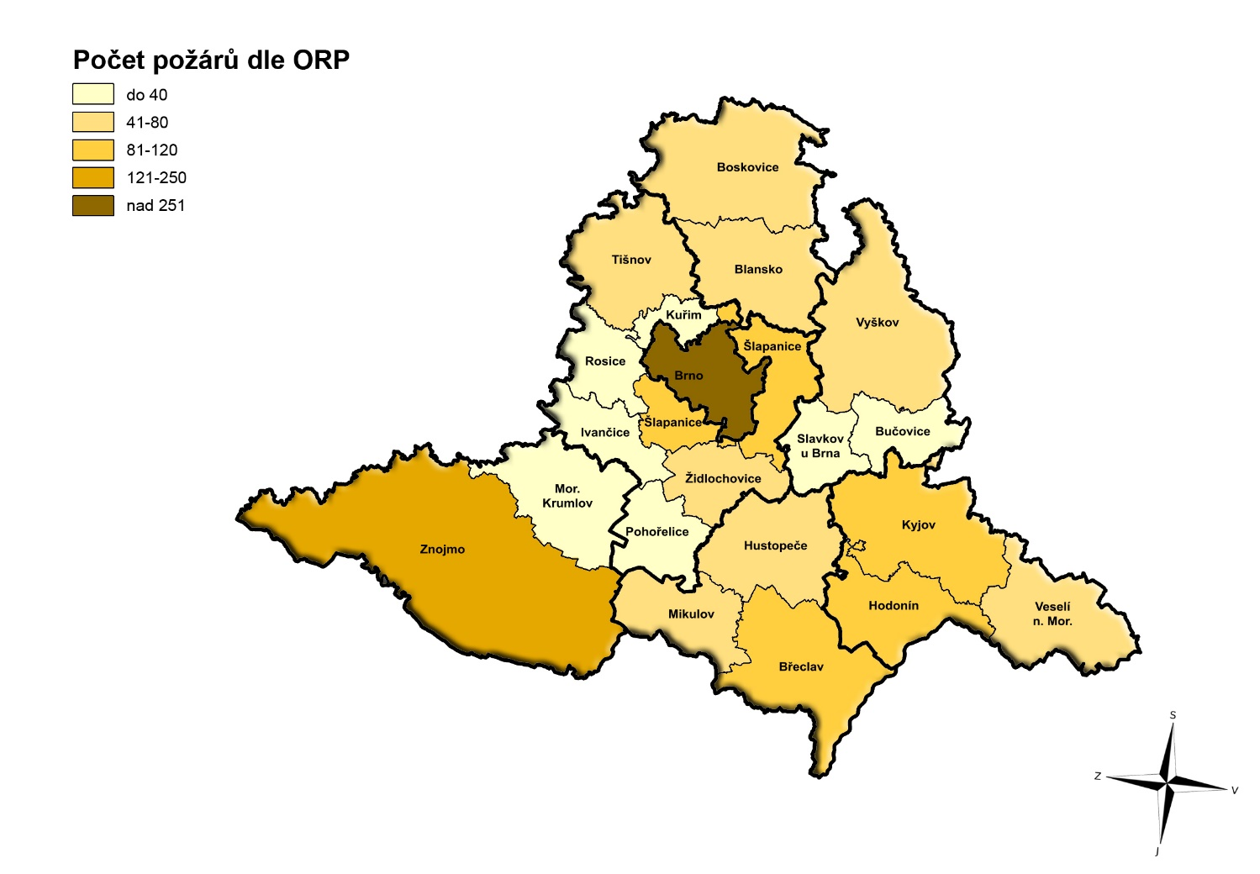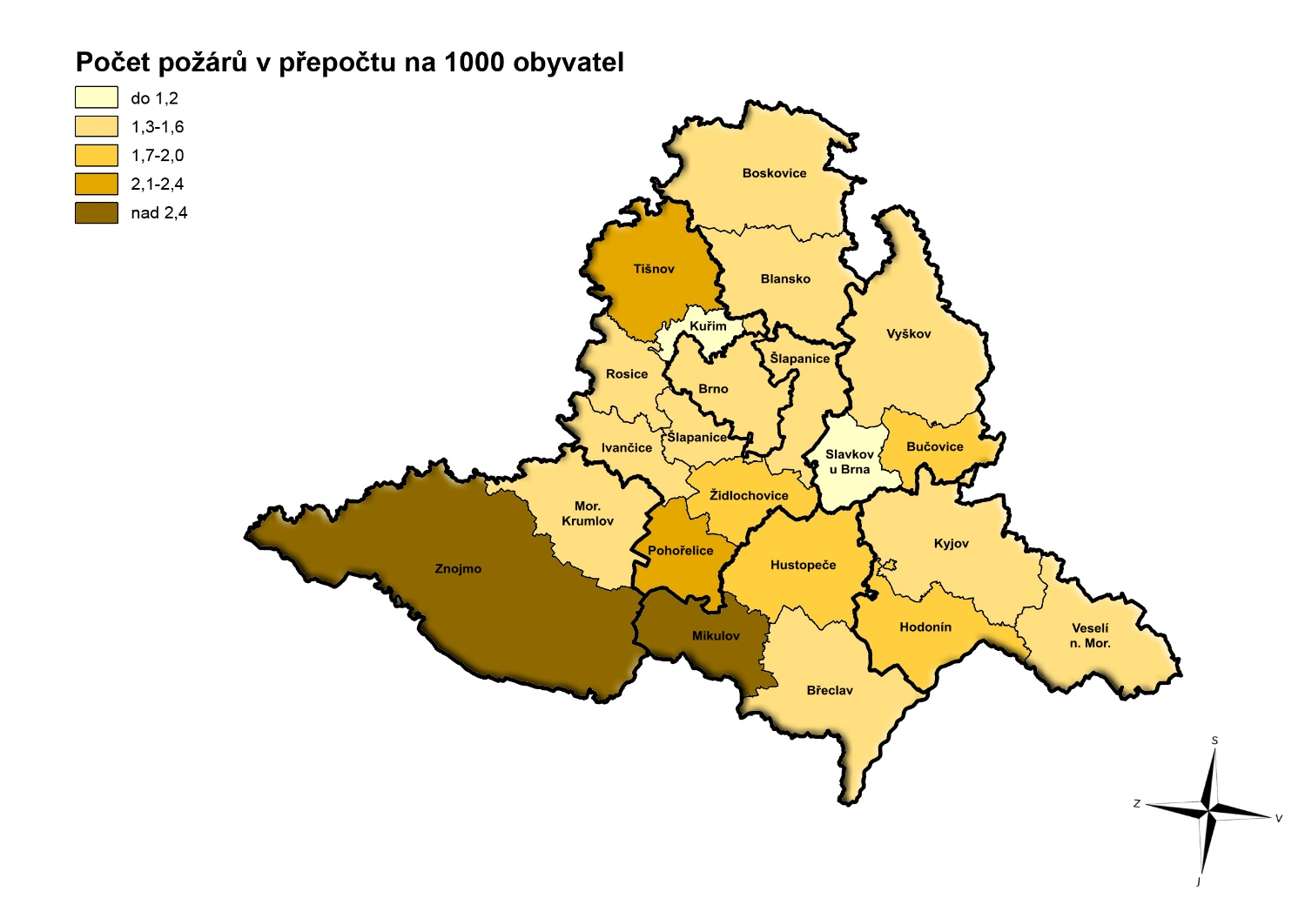

Požáry – další sledované ukazatele
Okres (ORP) |  | Přímá škoda | Uchráněné  hodnoty | Usmrcené osoby | Zraněné osoby | Zachráněné osoby | Evakuované osoby
OKRES BLANSKO |  | 40 974 200 | 37 760 000 | 2 | 8 | 6 | 0
 | ORP Blansko | 32 755 600 | 28 542 000 | 0 | 3 | 2 | 0
 | ORP Boskovice | 8 218 600 | 9 218 000 | 2 | 5 | 4 | 0
OKRES BRNO-město |  | 33 914 000 | 113 325 300 | 1 | 36 | 29 | 204
OKRES BRNO-venkov |  | 56 921 900 | 334 890 300 | 0 | 28 | 24 | 201
 | ORP Ivančice | 2 948 100 | 7 951 000 | 0 | 4 | 2 | 0
 | ORP Kuřim | 3 989 000 | 51 290 000 | 0 | 5 | 6 | 38
 | ORP Pohořelice | 7 772 500 | 18 010 000 | 0 | 5 | 5 | 150
 | ORP Rosice | 3 792 400 | 1 299 800 | 0 | 2 | 1 | 0
 | ORP Šlapanice | 13 295 900 | 136 143 000 | 0 | 7 | 5 | 11
 | ORP Tišnov | 15 395 200 | 55 193 500 | 0 | 5 | 5 | 2
 | ORP Židlochovice | 9 728 800 | 65 003 000 | 0 | 0 | 0 | 0
OKRES BŘECLAV |  | 24 355 500 | 46 826 000 | 0 | 12 | 10 | 11
 | ORP Břeclav | 2 136 500 | 22 830 000 | 0 | 2 | 0 | 0
 | ORP Hustopeče | 18 343 000 | 11 126 000 | 0 | 5 | 5 | 0
 | ORP Mikulov | 3 876 000 | 12 870 000 | 0 | 5 | 5 | 11
OKRES HODONÍN |  | 17 552 800 | 199 340 000 | 0 | 11 | 7 | 62
 | ORP Hodonín | 6 540 300 | 130 185 000 | 0 | 6 | 3 | 62
 | ORP Kyjov | 6 581 100 | 55 105 000 | 0 | 5 | 4 | 0
 | ORP Veselí n. Mor. | 4 431 400 | 14 050 000 | 0 | 0 | 0 | 0
OKRES VYŠKOV |  | 32 842 400 | 42 184 200 | 1 | 5 | 4 | 152
 | ORP Bučovice | 2 361 400 | 17 934 200 | 0 | 0 | 0 | 90
 | ORP Slavkov u Brna | 1 674 400 | 2 590 000 | 0 | 2 | 1 | 0
 | ORP Vyškov | 28 806 600 | 21 660 000 | 1 | 3 | 3 | 62
OKRES ZNOJMO |  | 24 914 600 | 158 862 700 | 4 | 22 | 8 | 1
 | ORP Mor. Krumlov | 1 112 800 | 7 015 700 | 0 | 2 | 1 | 1
 | ORP Znojmo | 23 801 800 | 151 847 000 | 4 | 20 | 7 | 0
CELKEM |  | 231 475 400 | 933 188 500 | 8 | 122 | 88 | 631

16. 6. 2018, okr. Břeclav, Nikolčice


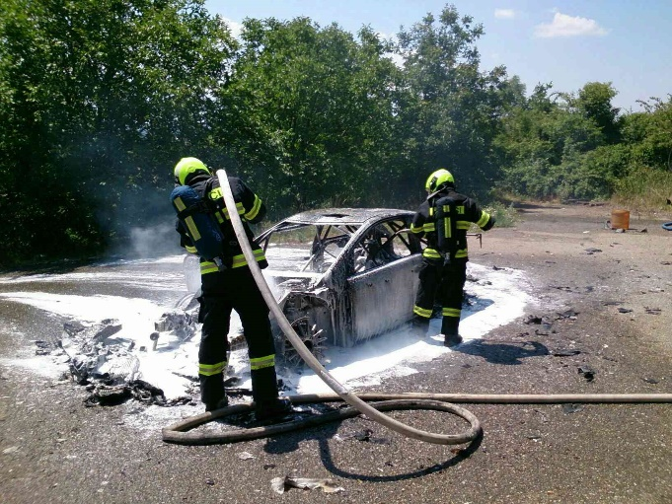
Jednotky vyjížděly 16. června k požáru závodního speciálu na trati rallye v Nikolčicích. Před příjezdem hasičů na místo události se požár snažili uhasit sami závodníci pomocí 6 práškových hasicích přístrojů. Jejich snaha však byla neúspěšná a hasiči pro uhašení nasadili 1 vysokotlaký a 1 C proud se smáčedlem. Celá událost se obešla bez zranění, škoda na speciálním autě však byla vyčíslena na skoro 15 milionů korun. Požár se hasičům podařilo uhasit po půl hodině zásahu.

Požáry – Závažné mimořádné události
Pokud při požáru dojde k usmrcení osoby nebo vznikne škoda vyšší než 1 milion korun, jedná se o tzv. závažnou mimořádnou událost. Tyto události podléhají zvláštní evidenci. V následující tabulce je jejich výčet za rok 2018.
Datum | Popis | Adresa | Výše škody | Usmrcené osoby
14. 01. 2018 | Požár bytu | Brno-venkov, Bílovice nad Svitavou | 1 000 000 Kč | 0
22. 01. 2018 | Požár klimatizačních jednotek ve skladovací hale | Brno-venkov, Tišnov | 13 800 000 Kč | 0
05. 02. 2018 | Požár výrobního prachu ve vzuchotechnice | Brno-venkov, Kuřim | 1 500 000 Kč | 0
06. 02. 2018 | Požár rodinného domu | Znojmo, Šanov | 2 600 000 Kč | 0
21. 02. 2018 | Požár zahradní chatky | Brno-město, Brno | 50 000 Kč | 1
27. 02. 2018 | Požár chaty | Hodonín, Čeložnice | 3 000 000 Kč | 0
02. 03. 2018 | Požár el. rozvaděče na domě | Brno-venkov, Troubsko | 3 139 000 Kč | 0
04. 03. 2018 | Požár nákladního automobilu | Břeclav, Mikulov | 2 000 000 Kč | 0
06. 03. 2018 | Požár motorového vozu | Brno-město, Brno | 1 504 000 Kč | 0
12. 03. 2018 | Požár rodinného domu | Znojmo, Oleksovice | 400 000 Kč | 3
30. 03. 2018 | Požár domu s hospodářskými objekty | Znojmo, Litobratřice | 1 300 000 Kč | 0
01. 04. 2018 | Požár bytu | Brno-město, Brno | 1 500 000 Kč | 0
27. 04. 2018 | Požár bytu | Brno-venkov, Kuřim | 2 230 000 Kč | 0
17. 05. 2018 | Požár kondenzátoru v rozvodně vysokého napětí | Brno-venkov, Rajhradice | 3 000 000 Kč | 0
16. 06. 2018 | Požár závodního auta | Břeclav, Nikolčice | 15 000 000 Kč | 0
27. 06. 2018 | Požár penzionu | Znojmo, Znojmo | 1 500 000 Kč | 0
30. 06. 2018 | Požár dílny u rodinného domu | Brno-město, Brno | 3 000 000 Kč | 0
01. 07. 2018 | Požár rodinného domu | Brno-město, Brno | 1 500 000 Kč | 0
04. 07. 2018 | Požár kombajnu | Brno-venkov, Tvarožná | 3 801 000 Kč | 0
05. 07. 2018 | Požár osoby | Vyškov, Drnovice | 0 Kč | 1
09. 07. 2018 | Požár kontejnerů s rozříšením na střechu | Brno-město, Brno | 5 513 000 Kč | 0
09. 07. 2018 | Požár rodinného domu | Znojmo, Oleksovice | 0 Kč | 1
16. 07. 2018 | Požár žací mlátičky | Znojmo, Šafov | 4 800 000 Kč | 0
27. 07. 2018 | Požár stohu | Znojmo, Hevlín | 1 000 000 Kč | 0
29. 07. 2018 | Požár pole | Blansko, Velké Opatovice | 2 012 500 Kč | 0
04. 08. 2018 | Požár strojů pod přístřeškem | Brno-město, Brno | 2 110 000 Kč | 0
16. 08. 2018 | Požár skladu | Blansko, Lysice | 1 800 000 Kč | 0
17. 08. 2018 | Požár vyvážecí soupravy | Znojmo, Rozkoš | 3 503 900 Kč | 0
29. 08. 2018 | Požár výrobní haly | Blansko, Blansko | 30 000 000 Kč | 0
21. 09. 2018 | Požár kulturního domu | Vyškov, Drnovice | 25 000 000 Kč | 0
24. 09. 2018 | Požár kombajnu | Brno-venkov, Pasohlávky | 6 270 000 Kč | 0
27. 09. 2018 | Požár skladů se sušenými květinami | Brno-venkov, Bratčice | 2 800 000 Kč | 0
29. 09. 2018 | Požár bytu | Hodonín, Velká nad Veličkou | 1 850 000 Kč | 0
03. 10. 2018 | Požár bagru v hale | Brno-město, Brno | 1 900 000 Kč | 0
06. 10. 2018 | Požár bytu | Hodonín, Hodonín | 1 200 000 Kč | 0
10. 10. 2018 | Požár rodinného domu | Vyškov, Drysice | 1 442 000 Kč | 0
03. 12. 2018 | Požár rodinného domu | Blansko, Valchov | 500 000 Kč | 2
10. 12. 2018 | Požár skladové haly s dílnou | Brno-město, Brno | 2 500 000 Kč | 0
13. 12. 2018 | Požár pergoly a rodinného domu | Brno-venkov, Nosislav | 3 000 000 Kč | 0
22. 12. 2018 | Požár bytu | Hodonín, Hodonín | 1 500 000 Kč | 0
Celkem 2018 |  |  | 160 525 400 Kč | 8
Celkem 2017 |  |  | 120 595 000 Kč | 14
Celkem 2016 |  |  | 429 825 100 Kč | 15

Požár úmyslně založený, způsobený dětmi nebo neprokázaně zaviněný je evidován v 594 případech (32 %) a jedná se tak o nejčastější příčinu vzniku požáru za rok 2018 (60 úmyslné zapálení, 520 neprokázané zavinění, 13 děti, 1 sebevražený úmysl). Druhou nejčastější příčinou je nedbalost, při níž lidé způsobili požár v 554 případech (30 %). Třetí nejčastější příčinou vzniku požárů jsou požáry způsobené technickou závadou, stalo se tak v 359 případech. Ve zbylých případech bylo způsobeno 14 požárů chybnou instalací topidel, v 61 případech se jednalo o požár kvůli špatnému stavu komínového tělesa, v 22 případech byla stanovena příčina vzniku požáru jako samovznícení a u 22 požárů byla určena jiná příčina jeho vzniku (blesk, pyrotechnika apod.). Požárů dále nešetřených, nebo neobjasněných, bylo za rok 2018 celkem 218 a 983 požárů bylo klasifikováno jako požáry se základní evidencí (nedošlo ke vzniku škody, zranění či usmrcení).
V přímé souvislosti s požárem, při požárech v budovách (dům chata, byt, apod.) bylo v roce 2018 usmrceno celkem 8 osob.
K celkovému počtu 1 844 požarů bylo zpracováno 769 spisů a 17 odborných expertíz.

Dopravní nehody
Dopravní nehodou se rozumí událost související s provozem dopravního prostředku v pohybu, při níž došlo k usmrcení nebo zranění osoby nebo ke škodě na majetku.
Okres (ORP) |  | Silniční  Vyproštění osob | Silniční  Se zraněním | Silniční  Úklid komunikace | Železniční | Letecká | Σ
OKRES BLANSKO |  | 16 | 133 | 114 | 12 | 0 | 275
 | ORP Blansko | 9 | 61 | 58 | 7 | 0 | 135
 | ORP Boskovice | 7 | 72 | 56 | 5 | 0 | 140
OKRES BRNO-město |  | 21 | 361 | 194 | 15 | 1 | 592
OKRES BRNO-venkov |  | 35 | 326 | 252 | 12 | 0 | 625
 | ORP Ivančice | 2 | 31 | 13 | 2 | 0 | 48
 | ORP Kuřim | 4 | 27 | 31 | 0 | 0 | 62
 | ORP Pohořelice | 6 | 36 | 19 | 1 | 0 | 62
 | ORP Rosice | 12 | 41 | 57 | 1 | 0 | 111
 | ORP Šlapanice | 8 | 106 | 80 | 4 | 0 | 198
 | ORP Tišnov | 2 | 40 | 21 | 4 | 0 | 67
 | ORP Židlochovice | 1 | 45 | 31 | 0 | 0 | 77
OKRES BŘECLAV |  | 14 | 133 | 94 | 12 | 0 | 253
 | ORP Břeclav | 6 | 58 | 39 | 7 | 0 | 110
 | ORP Hustopeče | 6 | 38 | 34 | 3 | 0 | 81
 | ORP Mikulov | 2 | 37 | 21 | 2 | 0 | 62
OKRES HODONÍN |  | 13 | 169 | 81 | 10 | 0 | 273
 | ORP Hodonín | 6 | 69 | 29 | 4 | 0 | 108
 | ORP Kyjov | 5 | 57 | 31 | 2 | 0 | 95
 | ORP Veselí n. Mor. | 2 | 43 | 21 | 4 | 0 | 70
OKRES VYŠKOV |  | 11 | 122 | 104 | 1 | 0 | 238
 | ORP Bučovice | 2 | 23 | 24 | 0 | 0 | 49
 | ORP Slavkov u Brna | 3 | 41 | 23 | 0 | 0 | 67
 | ORP Vyškov | 6 | 58 | 57 | 1 | 0 | 122
OKRES ZNOJMO |  | 16 | 168 | 58 | 3 | 1 | 246
 | ORP Mor. Krumlov | 6 | 36 | 14 | 0 | 0 | 56
 | ORP Znojmo | 10 | 132 | 44 | 3 | 1 | 190
CELKEM |  | 126 | 1412 | 897 | 65 | 2 | 2502

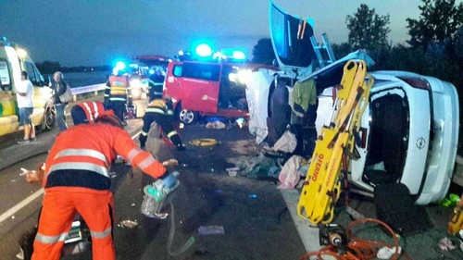
7. 7. 2018, okr. Brno – venkov, Pasohlávky


Kolem čtvrté hodiny ranní došlo k dopravní nehodě na hrázi Novomlýnské nádrže směrem na Mikulov. Čelně se zde srazila polská dodávka s osobním autem. U dodávky došlo k zahoření, na jehož uhašení hasiči nasadili jeden vysokotlaký vodní proud. Z osobního auta hasiči vyprošťovali pomocí hydraulického vyprošťovacího zařízení řidiče, dítě a ženu. Ta však utrpěla zranění neslučitelná se životem. Celkově se při dopravní nehodě zranilo devět lidí, z toho pět dětí. Silnice byla znovu průjezdná po šesti hodinách.

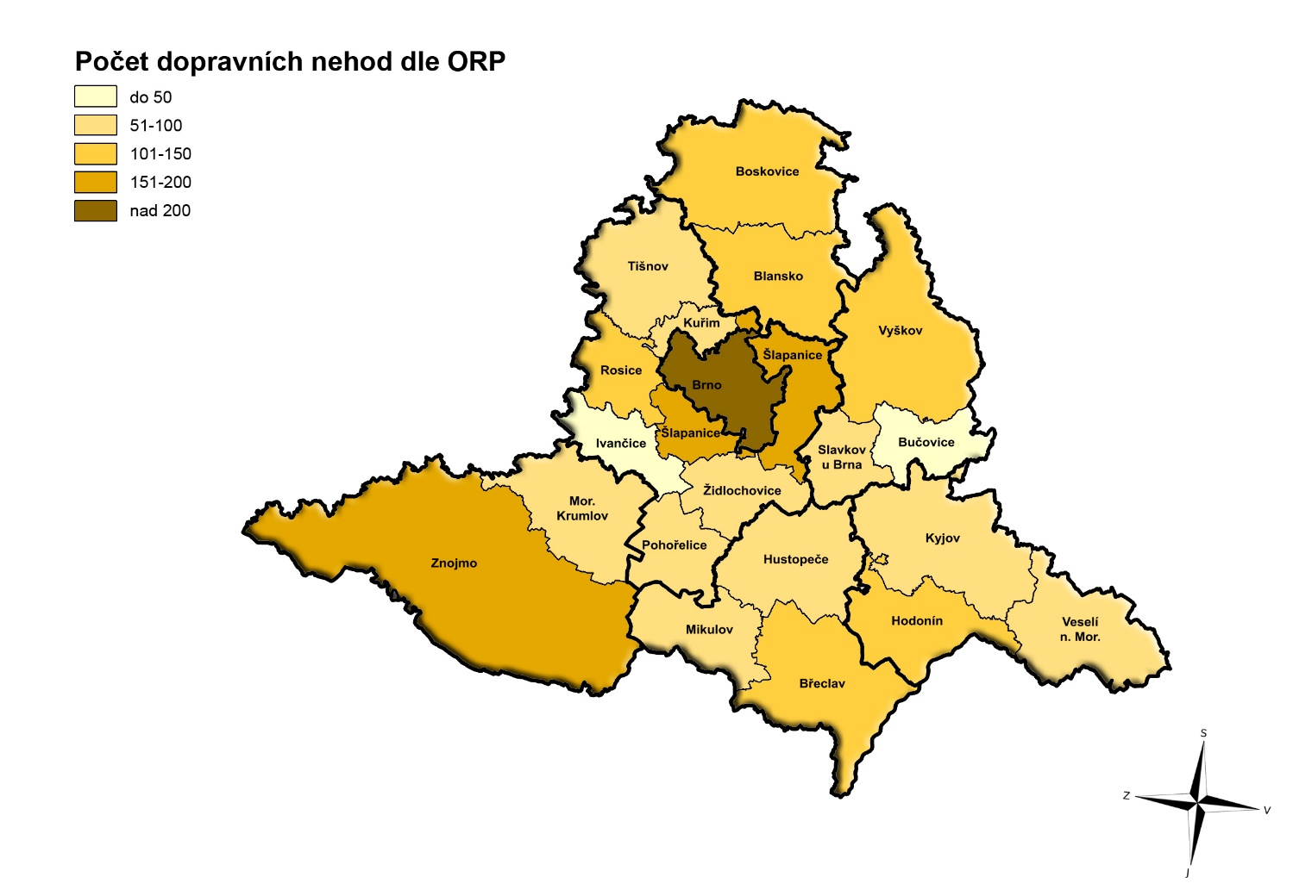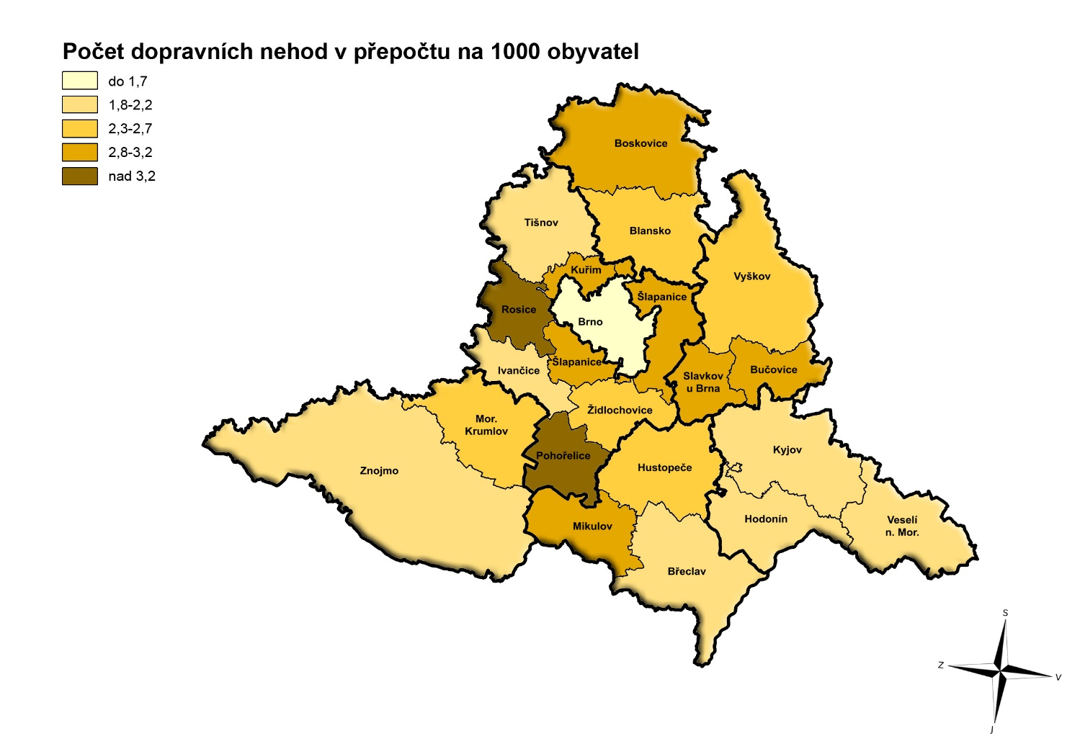

Záchrana osob a zvířat
Záchrana osob a zvířat se provádí z těžko přístupných míst (výška, hloubka, jeskyně, zavalení apod.), z uzavřených prostor, výtahů a z vody. Dále sem spadá záchrana osob za použití AED.
Okres (ORP) |  | Z výšky | Z hloubky | Z vody | Zasypané,  zavalené | Z uzavřených prostor | Z výtahu | AED | Σ
OKRES BLANSKO |  | 10 | 2 | 3 | 1 | 67 | 8 | 67 | 158
 | ORP Blansko | 4 | 0 | 1 | 0 | 46 | 3 | 37 | 93
 | ORP Boskovice | 6 | 11 | 2 | 1 | 21 | 5 | 30 | 65
OKRES BRNO-město |  | 44 | 9 | 8 | 2 | 630 | 43 | 27 | 765
OKRES BRNO-venkov |  | 23 | 1 | 17 | 1 | 141 | 3 | 102 | 296
 | ORP Ivančice | 2 | 3 | 1 | 1 | 14 | 1 | 10 | 30
 | ORP Kuřim | 2 | 3 | 2 | 0 | 16 | 0 | 3 | 26
 | ORP Pohořelice | 5 | 0 | 5 | 0 | 13 | 1 | 3 | 30
 | ORP Rosice | 1 | 1 | 0 | 0 | 23 | 0 | 30 | 54
 | ORP Šlapanice | 5 | 0 | 2 | 0 | 35 | 0 | 27 | 70
 | ORP Tišnov | 4 | 1 | 2 | 0 | 25 | 1 | 5 | 37
 | ORP Židlochovice | 4 | 4 | 5 | 0 | 15 | 0 | 24 | 49
OKRES BŘECLAV |  | 5 | 2 | 20 | 1 | 74 | 4 | 42 | 150
 | ORP Břeclav | 3 | 2 | 5 | 1 | 45 | 2 | 10 | 68
 | ORP Hustopeče | 1 | 0 | 3 | 0 | 13 | 0 | 22 | 41
 | ORP Mikulov | 1 | 1 | 12 | 0 | 16 | 2 | 10 | 41
OKRES HODONÍN |  | 6 | 1 | 6 | 1 | 108 | 10 | 29 | 161
 | ORP Hodonín | 2 | 0 | 2 | 0 | 51 | 6 | 8 | 70
 | ORP Kyjov | 3 | 0 | 2 | 1 | 27 | 2 | 10 | 45
 | ORP Veselí n. Mor. | 1 | 1 | 2 | 0 | 30 | 2 | 11 | 46
OKRES VYŠKOV |  | 5 | 0 | 5 | 0 | 74 | 2 | 17 | 104
 | ORP Bučovice | 0 | 0 | 1 | 0 | 13 | 0 | 4 | 18
 | ORP Slavkov u Brna | 2 | 1 | 3 | 0 | 19 | 0 | 6 | 30
 | ORP Vyškov | 3 | 9 | 1 | 0 | 42 | 2 | 7 | 56
OKRES ZNOJMO |  | 12 | 1 | 4 | 0 | 98 | 13 | 25 | 161
 | ORP Mor. Krumlov | 1 | 8 | 0 | 0 | 12 | 2 | 16 | 32
 | ORP Znojmo | 11 | 37 | 4 | 0 | 86 | 11 | 9 | 129
CELKEM |  | 105 | 0 | 63 | 6 | 1192 | 83 | 309 | 1795
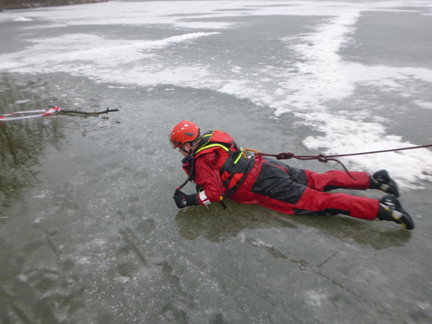

7. 3. 2018, okr. Znojmo, Mackovice

Jednotka dobrovolných hasičů z Mackovic a profesionální jednotka ze stanice Hrušovany nad Jevišovkou zachraňovala psa, který se na rybníku propadl do ledové vody. Dva příslušníci z profesionální stanice v tzv. suchých oblecích psa z vody vyprostili. Pes po vytažení na břeh nedýchal, a proto se jeden z hasičů rozhodl zahájit jeho resuscitaci. Ta byla úspěšná a majitelka si psa převzala k jeho dalšímu ošetření.

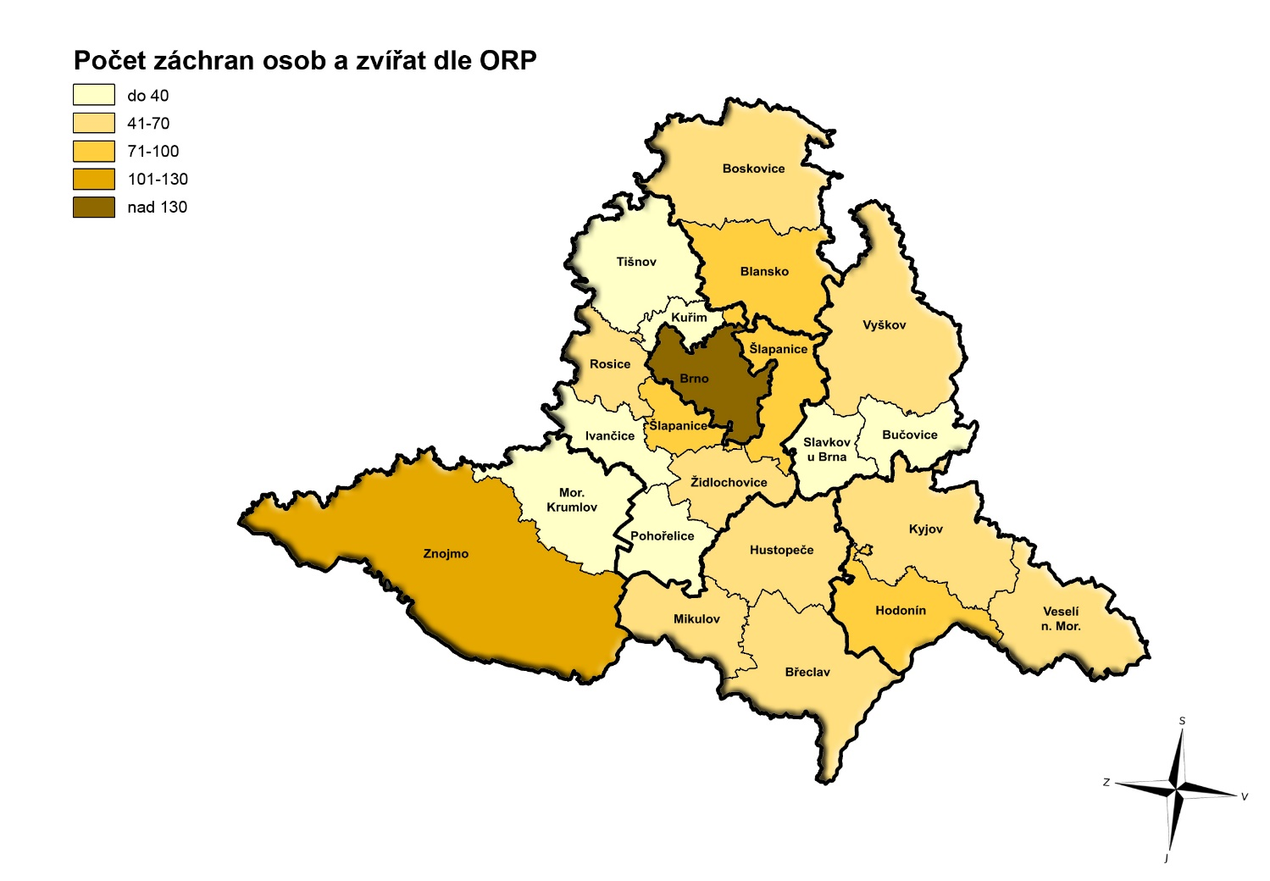
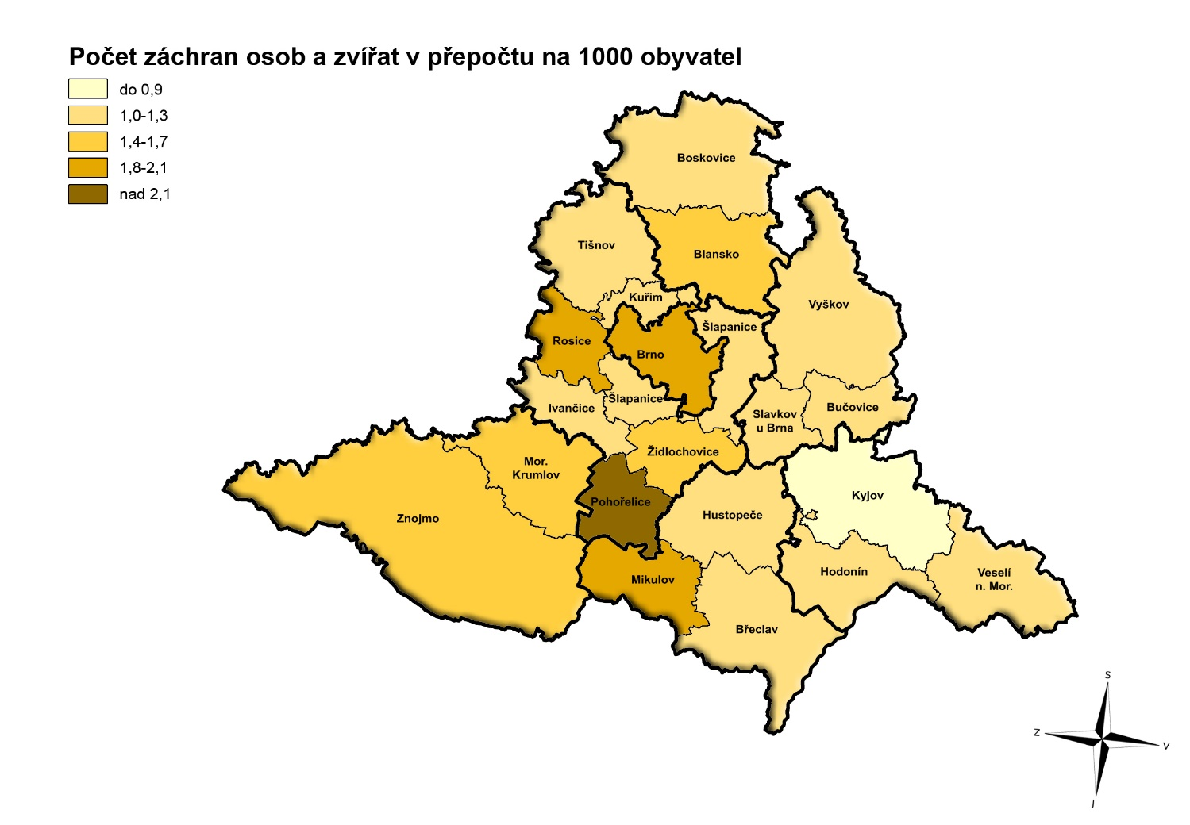

Úniky nebezpečných látek
Jedná se o mimořádné události spojené s nežádoucím uvolněním nebezpečných chemických látek včetně ropných produktů a ostatních látek do životního prostředí.
Okres (ORP) |  | Na pozemní komunikaci | Do půdy | Do vody | Do ovzduší | Σ
OKRES BLANSKO |  | 34 | 3 | 2 | 21 | 60
 | ORP Blansko | 17 | 2 | 1 | 16 | 36
 | ORP Boskovice | 17 | 1 | 1 | 5 | 24
OKRES BRNO-město |  | 98 | 6 | 5 | 120 | 229
OKRES BRNO-venkov |  | 96 | 0 | 6 | 29 | 131
 | ORP Ivančice | 12 | 0 | 0 | 4 | 16
 | ORP Kuřim | 3 | 0 | 0 | 2 | 5
 | ORP Pohořelice | 8 | 0 | 1 | 1 | 10
 | ORP Rosice | 12 | 0 | 0 | 3 | 15
 | ORP Šlapanice | 38 | 0 | 3 | 12 | 53
 | ORP Tišnov | 13 | 0 | 0 | 3 | 16
 | ORP Židlochovice | 10 | 0 | 2 | 4 | 16
OKRES BŘECLAV |  | 33 | 0 | 2 | 22 | 57
 | ORP Břeclav | 11 | 0 | 2 | 12 | 25
 | ORP Hustopeče | 17 | 0 | 0 | 6 | 23
 | ORP Mikulov | 5 | 0 | 0 | 4 | 9
OKRES HODONÍN |  | 19 | 0 | 2 | 20 | 41
 | ORP Hodonín | 7 | 0 | 0 | 5 | 12
 | ORP Kyjov | 9 | 0 | 1 | 7 | 17
 | ORP Veselí n. Mor. | 3 | 0 | 1 | 8 | 12
OKRES VYŠKOV |  | 30 | 0 | 10 | 16 | 56
 | ORP Bučovice | 6 | 0 | 4 | 4 | 14
 | ORP Slavkov u Brna | 7 | 0 | 1 | 2 | 10
 | ORP Vyškov | 17 | 0 | 5 | 10 | 32
OKRES ZNOJMO |  | 30 | 2 | 2 | 37 | 71
 | ORP Mor. Krumlov | 5 | 0 | 1 | 6 | 12
 | ORP Znojmo | 25 | 2 | 1 | 31 | 59
CELKEM |  | 340 | 11 | 29 | 265 | 645

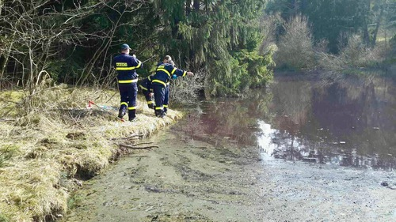
4. 4. 2018, okr. Blansko, Lipovec

Na hlášení o fialově zbarvené vodě v místním rybníku vyjížděli hasiči do obce Lipovec. Hasiči použili sorpční hady u výpusti rybníka a odebrali vzorky z vody. Na místo se dostavila také chemická laboratoř Tišnov. Rozborem vody se zjistilo, že se jednalo o manganistan draselný, který v takto nízké koncentraci způsobil zabarvení vody, leč nebyl zásadně škodlivý pro životní prostředí.

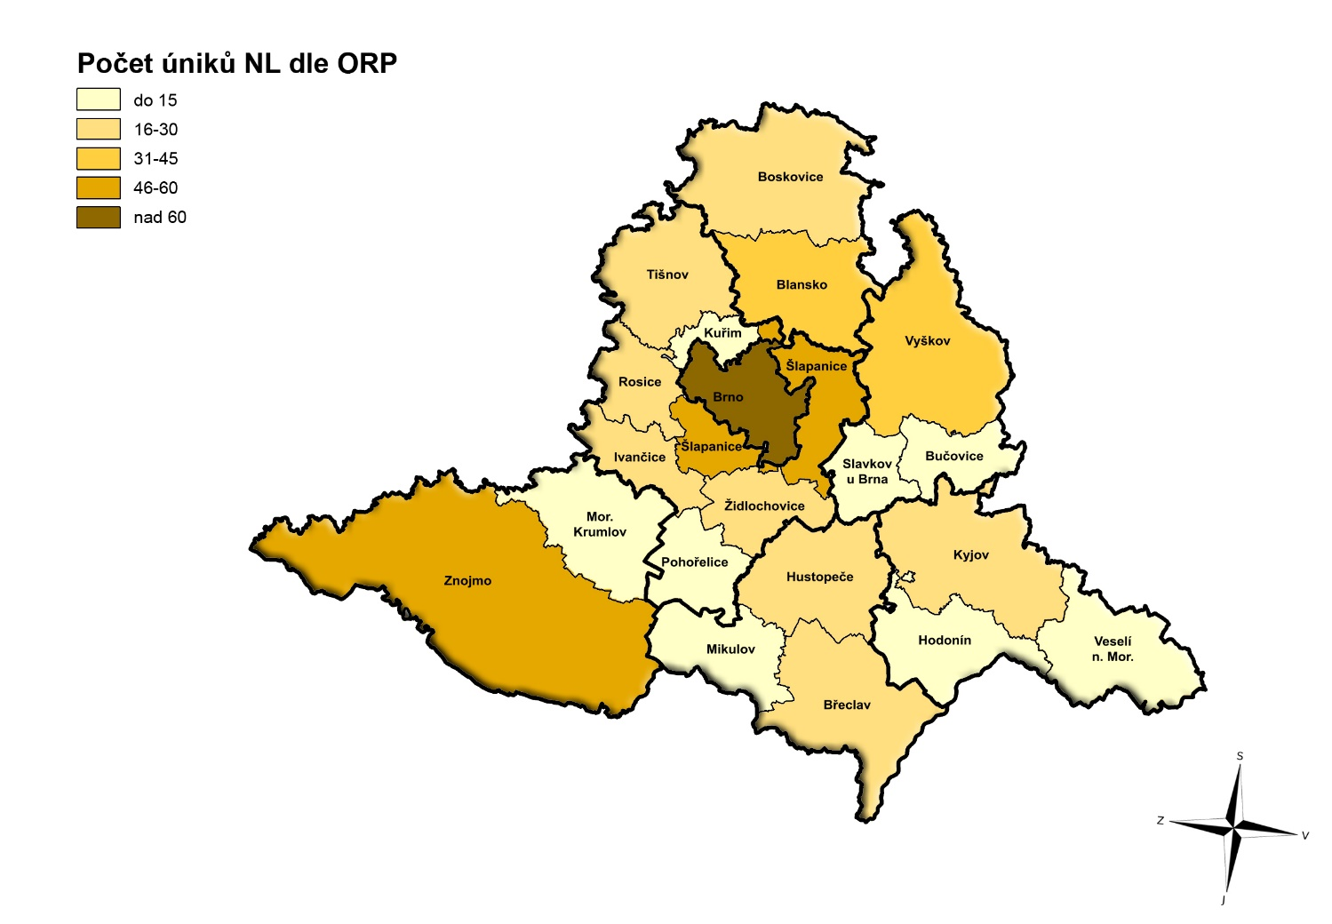
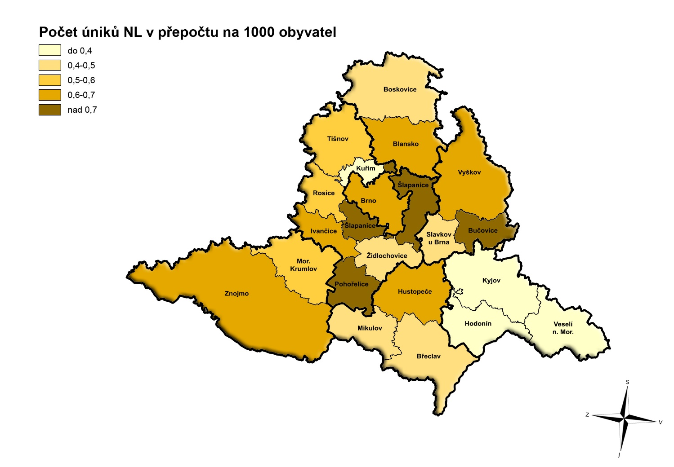

Technické pomoci
Technickou pomocí se odstraňuje nebezpečí nebo nebezpečné stavy za použití technických prostředků jednotek PO. Může se jednat například o odstraňování spadlých stromů, likvidaci obtížného hmyzu, čerpání vody atd.
Okres (ORP) |  | Nebezpečné stavy | Spolupráce IZS | Otevření uzavřených prostor | Odstraňování překážek | Čerpání vody | Transport pacienta | Ostatní | Σ
OKRES BLANSKO |  | 48 | 14 | 21 | 256 | 8 | 65 | 254 | 666
 | ORP Blansko | 31 | 8 | 11 | 120 | 4 | 38 | 107 | 319
 | ORP Boskovice | 17 | 6 | 10 | 136 | 4 | 27 | 147 | 347
OKRES BRNO-město |  | 247 | 52 | 139 | 186 | 33 | 210 | 312 | 1179
OKRES BRNO-venkov |  | 118 | 34 | 82 | 299 | 23 | 96 | 275 | 927
 | ORP Ivančice | 10 | 2 | 23 | 28 | 0 | 16 | 46 | 125
 | ORP Kuřim | 9 | 3 | 0 | 11 | 1 | 10 | 27 | 61
 | ORP Pohořelice | 6 | 4 | 4 | 27 | 3 | 14 | 18 | 76
 | ORP Rosice | 14 | 5 | 41 | 29 | 4 | 11 | 36 | 140
 | ORP Šlapanice | 44 | 10 | 6 | 90 | 8 | 22 | 73 | 253
 | ORP Tišnov | 13 | 5 | 4 | 96 | 4 | 12 | 45 | 179
 | ORP Židlochovice | 22 | 5 | 4 | 18 | 3 | 11 | 30 | 93
OKRES BŘECLAV |  | 81 | 14 | 18 | 88 | 9 | 74 | 103 | 387
 | ORP Břeclav | 36 | 9 | 4 | 29 | 6 | 34 | 49 | 167
 | ORP Hustopeče | 17 | 2 | 5 | 31 | 2 | 18 | 28 | 103
 | ORP Mikulov | 28 | 3 | 9 | 28 | 1 | 22 | 26 | 117
OKRES HODONÍN |  | 38 | 15 | 32 | 109 | 11 | 61 | 120 | 386
 | ORP Hodonín | 18 | 5 | 18 | 36 | 4 | 32 | 50 | 163
 | ORP Kyjov | 11 | 3 | 5 | 46 | 2 | 18 | 35 | 120
 | ORP Veselí n. Mor. | 9 | 7 | 9 | 27 | 5 | 11 | 35 | 103
OKRES VYŠKOV |  | 62 | 6 | 54 | 90 | 6 | 87 | 113 | 418
 | ORP Bučovice | 15 | 1 | 13 | 11 | 1 | 24 | 30 | 95
 | ORP Slavkov u Brna | 18 | 1 | 8 | 21 | 1 | 18 | 28 | 95
 | ORP Vyškov | 29 | 4 | 33 | 58 | 4 | 45 | 55 | 228
OKRES ZNOJMO |  | 54 | 10 | 41 | 93 | 21 | 80 | 103 | 402
 | ORP Mor. Krumlov | 9 | 1 | 13 | 19 | 9 | 7 | 19 | 77
 | ORP Znojmo | 45 | 9 | 28 | 74 | 12 | 73 | 84 | 325
CELKEM |  | 648 | 145 | 387 | 1121 | 111 | 673 | 1280 | 4365

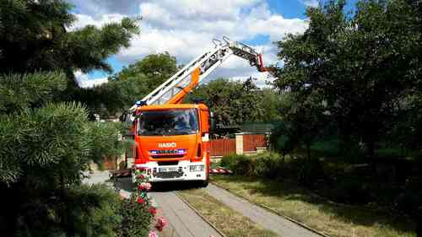
1. 7. 2018, okr. Brno – venkov, Zastávka u Brna


Dvě jednotky hasičů byly 1. července povolány k transportu nadměrného pacienta z prvního patra rodinného domu. Po příjezdu na místo hasiči zjistili, že muže není možné snést dolů po schodišti. Na pomoc si tedy vyžádali speciální výškovou techniku ze ŠVZ HZS ČR v Brně. Jednalo se o automobilový žebřík se speciálním nástavcem, který umožňuje upevnit přímo lehátko s pacientem a má tak nosnost až 250 kg. Pomocí této techniky pacienta transportovali z domu oknem.

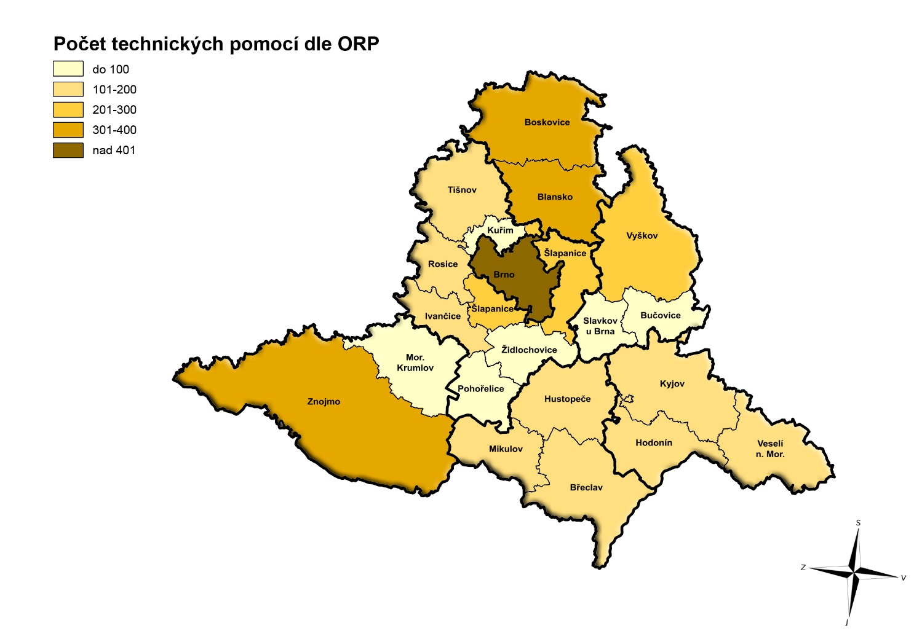
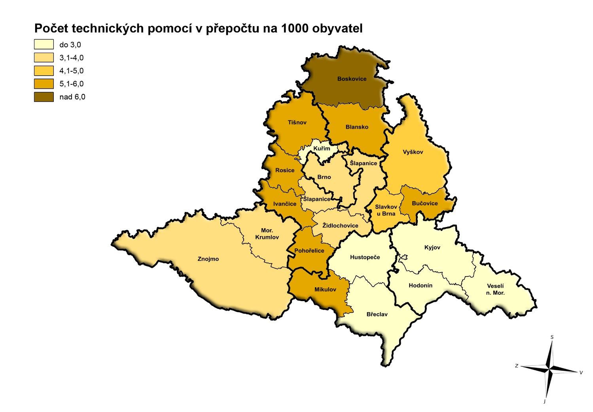

Události na území města Brna
Městská část | P | DN | ZOZ | UNL | TP | PP | OMU | Σ
Brno-Bohunice | 16 | 12 | 25 | 2 | 33 | 7 | 0 | 95
Brno-Bosonohy | 5 | 7 | 2 | 1 | 9 | 2 | 0 | 26
Brno-Bystrc | 24 | 25 | 64 | 7 | 79 | 11 | 0 | 210
Brno-Černovice | 15 | 13 | 13 | 7 | 16 | 8 | 0 | 72
Brno-Chrlice | 4 | 8 | 3 | 2 | 12 | 2 | 0 | 31
Brno-Ivanovice | 3 | 5 | 1 | 0 | 3 | 0 | 0 | 12
Brno-Jehnice | 0 | 1 | 2 | 0 | 1 | 0 | 0 | 4
Brno-jih | 23 | 53 | 18 | 10 | 29 | 16 | 0 | 149
Brno-Jundrov | 5 | 7 | 4 | 3 | 22 | 4 | 0 | 45
Brno-Kníničky | 7 | 10 | 8 | 1 | 11 | 1 | 0 | 38
Brno-Kohoutovice | 15 | 7 | 22 | 5 | 39 | 7 | 0 | 95
Brno-Komín | 10 | 10 | 14 | 7 | 31 | 2 | 0 | 74
Brno-Královo Pole | 36 | 54 | 54 | 22 | 81 | 14 | 0 | 261
Brno-Líšeň | 18 | 29 | 42 | 15 | 53 | 11 | 0 | 168
Brno-Maloměřice a Obřany | 8 | 16 | 6 | 4 | 27 | 7 | 0 | 68
Brno-Medlánky | 2 | 2 | 10 | 2 | 10 | 2 | 0 | 28
Brno-Nový Lískovec | 10 | 11 | 13 | 1 | 14 | 4 | 0 | 53
Brno-Ořešín | 1 | 0 | 1 | 0 | 3 | 0 | 0 | 5
Brno-Řečkovice a Mokrá Hora | 3 | 10 | 28 | 5 | 39 | 7 | 0 | 92
Brno-sever | 51 | 43 | 115 | 28 | 144 | 28 | 0 | 409
Brno-Slatina | 10 | 31 | 24 | 6 | 27 | 12 | 0 | 110
Brno-Starý Lískovec | 17 | 20 | 25 | 5 | 35 | 8 | 0 | 110
Brno-střed | 191 | 136 | 174 | 54 | 260 | 141 | 2 | 958
Brno-Tuřany | 13 | 21 | 3 | 6 | 20 | 4 | 0 | 67
Brno-Útěchov | 1 | 0 | 1 | 0 | 6 | 0 | 0 | 8
Brno-Vinohrady | 11 | 2 | 19 | 5 | 21 | 8 | 0 | 66
Brno-Žabovřesky | 26 | 12 | 30 | 6 | 61 | 15 | 0 | 150
Brno-Žebětín | 7 | 10 | 6 | 4 | 16 | 0 | 0 | 43
Brno-Židenice | 24 | 37 | 38 | 21 | 77 | 17 | 0 | 214
CELKEM | 556 | 592 | 765 | 229 | 1179 | 338 | 2 | 3661
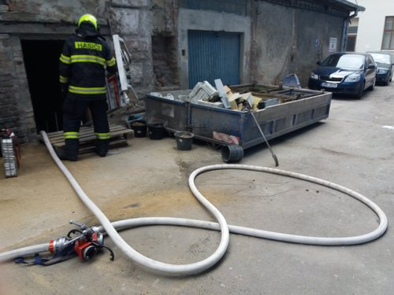

28. 2. 2018, okr. Brno – město, Brno

Tři jednotky byly vyslány k požáru v suterénu administrativní budovy na Kotlářské ulici. Ihned po příjezdu se do podzemních prostor vydaly dvě průzkumné skupiny, současně se zdoláváním požáru hasiči evakuovali 46 osob z prostor nadzemních pater. Použili také vyváděcí masky. Hasiči dostali požár pod kontrolu jedním vodním proudem během půl hodiny. K úplné likvidaci požáru došlo po další hodině a půl. K odvětrávání podzemních prostor hasiči využili přetlakovou ventilaci a odsávání kouře. Škoda byla vyčíslena na 473 000 korun.

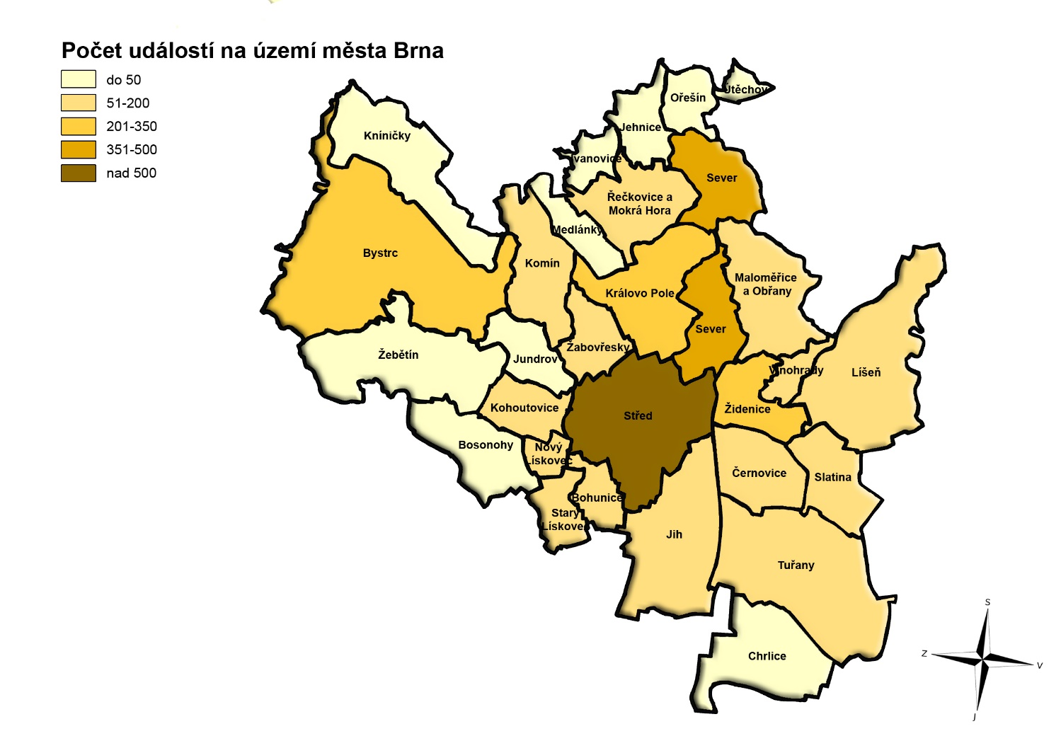
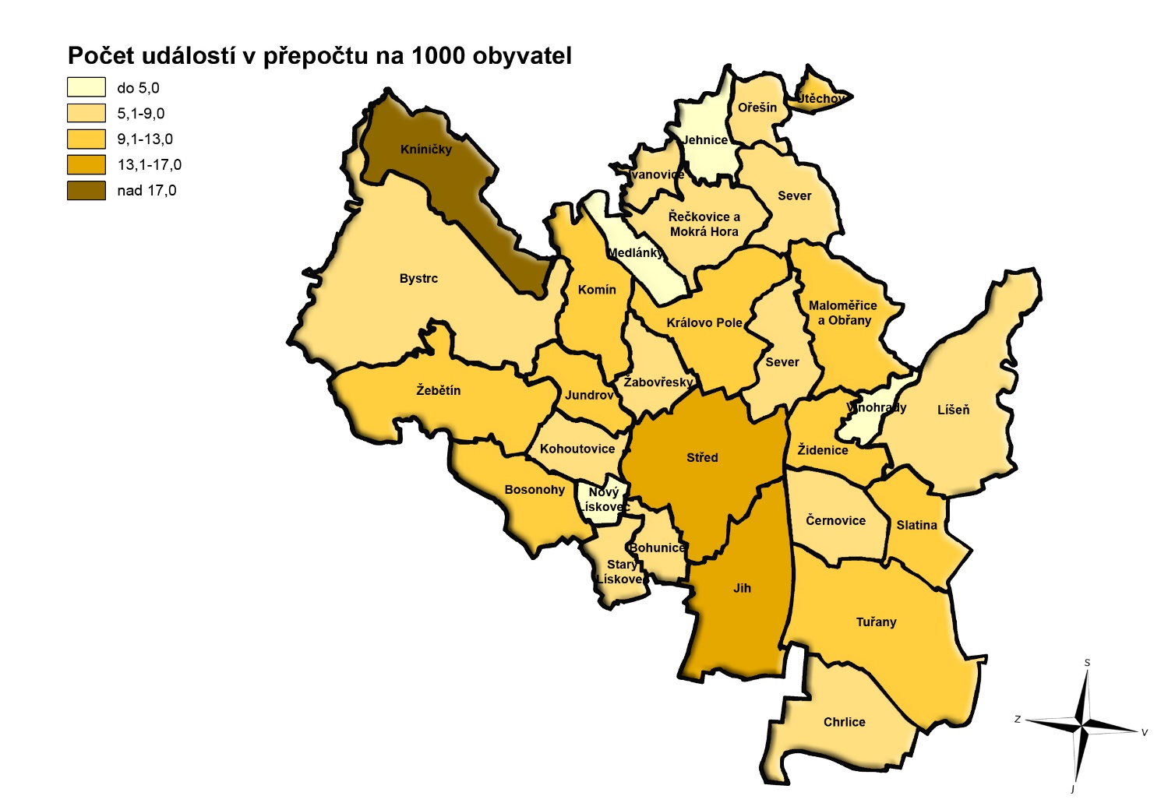

Zásahy jednotek PO JmK

Zásahem se rozumí činnost jednotky nebo složky integrovaného záchranného systému
u mimořádné události. V souvislosti s jednou rozsáhlou událostí může probíhat více zásahů jedné jednotky. Jednotky PO kromě zásahové činnosti provádí také tzv. „ostatní činnosti“. Jedná se zejména o situace, kdy jednotky provádí činnosti k předcházení vzniku potenciálního ohrožení a kdy nehrozí bezprostřední nebezpečí (např. služby pro zřizovatele jednotky PO mimo prostory stanice).
HZS JmK eviduje tzv. mezikrajské výpomoci, což jsou zásahy u událostí, které se staly v jiném kraji. Jihomoravské jednotky PO poskytly v roce 2018 mezikrajskou výpomoc v 87 případech, což je o 15 případů méně než v roce 2017. Jednalo se hlavně o požáry, dopravní nehody a technické pomoci. Nejčastěji zasahovaly v Kraji Vysočina (42). Dále pak ve Zlínském kraji (24), Olomouckém kraji (15), Pardubickém kraji (3), Moravskoslezském kraji (2), Středočeském kraji (1) a v Jihočeském kraji (1).
HZS JmK eviduje také tzv. mezistátní výpomoci (zásahy u událostí, které se staly na území jiného státu). V roce 2018 byl 1 případ, kdy jihomoravské jednotky PO zasahovaly na území Slovenska při dopravní nehodě.
V následující části ročenky je možné se seznámit s jednotlivými zásahy jednotek PO podle okresů Jihomoravského kraje.

Zásahy jednotek HZS JmK
ÚO | Typ | Stanice | P | DN | ZOZ | UNL | TP | PP  +  OMU | Σ | Ø za 5 let | OČ
Blansko | C1 | Stanice Blansko | 83 | 149 | 65 | 42 | 166 | 20 | 525 | 454,8 | 14
Blansko | P2 | Stanice Boskovice | 58 | 143 | 37 | 18 | 132 | 18 | 406 | 375,8 | 5
Blansko | P1 | Stanice Kunštát | 33 | 55 | 16 | 9 | 82 | 8 | 203 | 186,8 | 2
Brno-město | C3 | Stanice Lidická | 425 | 427 | 421 | 118 | 596 | 195 | 2182 | 2073,2 | 106
Brno-město | P4 | Stanice Líšeň | 201 | 196 | 130 | 148 | 282 | 108 | 1065 | 1017,2 | 76
Brno-město | P3 | Stanice BVV | 170 | 323 | 105 | 44 | 207 | 139 | 988 | 849,6 | 59
Brno-město | P2 | Stanice Přehrada | 70 | 79 | 142 | 19 | 134 | 24 | 468 | 398,2 | 16
Brno-město | P1 | Stanice Lískovec | 101 | 100 | 62 | 24 | 103 | 53 | 443 | 404,8 | 10
Brno-venkov | C1 | Stanice Židlochovice | 135 | 197 | 71 | 34 | 146 | 44 | 627 | 496,2 | 40
Brno-venkov | P3 | Stanice Tišnov | 84 | 137 | 54 | 20 | 149 | 28 | 472 | 415,8 | 28
Brno-venkov | P2 | Stanice Rosice | 58 | 174 | 62 | 17 | 143 | 20 | 474 | 448,2 | 6
Brno-venkov | P1 | Stanice Ivančice | 45 | 71 | 24 | 19 | 121 | 7 | 287 | 285,4 | 12
Brno-venkov | P1 | Stanice Pohořelice | 61 | 108 | 29 | 13 | 75 | 15 | 301 | 250,8 | 1
Brno-venkov | P1 | Stanice Pozořice | 57 | 111 | 30 | 19 | 70 | 17 | 304 | 246,2 | 1
Břeclav | C1 | Stanice Břeclav | 92 | 120 | 58 | 31 | 131 | 33 | 465 | 435,8 | 48
Břeclav | P1 | Stanice Hustopeče | 73 | 93 | 34 | 20 | 82 | 14 | 316 | 283,0 | 4
Břeclav | P1 | Stanice Mikulov | 59 | 67 | 37 | 8 | 93 | 13 | 277 | 256,2 | 0
Hodonín | C1 | Stanice Hodonín | 129 | 126 | 76 | 14 | 151 | 13 | 509 | 478,0 | 3
Hodonín | P1 | Stanice Kyjov | 66 | 81 | 23 | 16 | 65 | 12 | 263 | 242,8 | 0
Hodonín | P1 | Stanice Veselí nad Moravou | 67 | 91 | 41 | 13 | 71 | 14 | 297 | 266,4 | 0
Vyškov | C1 | Stanice Vyškov | 73 | 133 | 45 | 38 | 175 | 25 | 489 | 460,6 | 30
Vyškov | P1 | Stanice Bučovice | 47 | 68 | 24 | 20 | 101 | 8 | 268 | 260,6 | 5
Vyškov | P1 | Stanice Slavkov u Brna | 52 | 122 | 33 | 17 | 105 | 10 | 339 | 293,8 | 0
Znojmo | C1 | Stanice Znojmo | 217 | 171 | 111 | 51 | 206 | 40 | 796 | 647,4 | 5
Znojmo | P1 | Stanice Hrušovany nad Jev. | 34 | 42 | 14 | 10 | 58 | 6 | 164 | 151,8 | 0
Znojmo | P1 | Stanice Moravský Krumlov | 36 | 66 | 29 | 11 | 62 | 16 | 220 | 197,4 | 6
KŘ |  | Pracoviště laboratoř Tišnov | 7 | 5 | 0 | 42 | 22 | 1 | 77 | 65,6 | 17
 |  | Celkem | 2533 | 3455 | 1773 | 835 | 3728 | 901 | 13225 | - | 494

Zásahy jednotek PO okresu Blansko
Kategorie JPO | Jednotka PO | Povolána | Nevyjela/OpV | Nevyjela v limitu | Zasahovala | Ø za 5 let | P | DN | ZOZ | UNL | TP | PP  + OMU | OČ
JPO II | Jedovnice | 112 | 0 | 15 | 112 | 88,4 | 23 | 34 | 18 | 1 | 35 | 1 | 21
JPO II | Velké Opatovice | 78 | 0 | 1 | 78 | 54,2 | 13 | 20 | 2 | 1 | 40 | 2 | 10
JPO III | Adamov | 59 | 0 | 2 | 59 | 51 | 8 | 16 | 9 | 2 | 22 | 2 | 2
JPO III | Benešov | 14 | 0 | 0 | 14 | 8,4 | 2 | 0 | 0 | 0 | 11 | 1 | 0
JPO III | Bořitov | 16 | 0 | 1 | 16 | 9,4 | 7 | 1 | 0 | 0 | 6 | 2 | 7
JPO III | Boskovice | 26 | 1 | 0 | 25 | 25,8 | 17 | 1 | 0 | 0 | 3 | 4 | 11
JPO III | Černá Hora | 44 | 1 | 1 | 43 | 31,6 | 18 | 1 | 2 | 0 | 22 | 0 | 12
JPO III | Doubravice nad Svitavou | 11 | 0 | 1 | 11 | 11,6 | 4 | 0 | 0 | 0 | 6 | 1 | 4
JPO III | Kunštát | 18 | 0 | 1 | 18 | 16,6 | 12 | 1 | 0 | 0 | 4 | 1 | 5
JPO III | Letovice | 59 | 0 | 0 | 59 | 58,4 | 12 | 0 | 12 | 0 | 34 | 1 | 10
JPO III | Lipůvka | 19 | 1 | 3 | 18 | 16,2 | 6 | 1 | 1 | 1 | 6 | 3 | 0
JPO III | Lysice | 42 | 0 | 0 | 42 | 30,4 | 12 | 1 | 4 | 0 | 22 | 3 | 20
JPO III | Okrouhlá | 14 | 1 | 1 | 13 | 14,8 | 3 | 1 | 2 | 1 | 5 | 1 | 3
JPO III | Olešnice | 27 | 1 | 0 | 26 | 22,8 | 6 | 5 | 8 | 0 | 7 | 0 | 1
JPO III | Petrovice (BK) | 8 | 1 | 2 | 7 | 7,4 | 4 | 0 | 0 | 0 | 3 | 0 | 0
JPO III | Rájec | 37 | 0 | 0 | 37 | 29,4 | 11 | 1 | 7 | 0 | 14 | 4 | 17
JPO III | Senetářov | 17 | 0 | 1 | 17 | 12,2 | 11 | 0 | 0 | 0 | 4 | 2 | 1
JPO III | Sloup | 30 | 0 | 0 | 30 | 17 | 8 | 1 | 7 | 0 | 14 | 0 | 1
JPO III | Svitávka | 19 | 0 | 0 | 19 | 17,4 | 12 | 0 | 0 | 0 | 5 | 2 | 8
JPO III | Žďárná | 21 | 0 | 1 | 21 | 20,4 | 3 | 0 | 0 | 0 | 18 | 0 | 0
JPO V | Bačov | 0 | 0 | 0 | 0 | 0 | 0 | 0 | 0 | 0 | 0 | 0 | 0
JPO V | Bedřichov | 0 | 0 | 0 | 0 | 0,2 | 0 | 0 | 0 | 0 | 0 | 0 | 0
JPO V | Bezděčí | 0 | 0 | 0 | 0 | 0 | 0 | 0 | 0 | 0 | 0 | 0 | 0
JPO V | Borotín | 1 | 1 | 0 | 0 | 0,2 | 0 | 0 | 0 | 0 | 0 | 0 | 0
JPO V | Boskovice II | 5 | 0 | 2 | 5 | 6,4 | 5 | 0 | 0 | 0 | 0 | 0 | 3
JPO V | Brťov u Velkých Opatovic | 0 | 0 | 0 | 0 | 0,4 | 0 | 0 | 0 | 0 | 0 | 0 | 0
JPO V | Brťov-Jeneč | 0 | 0 | 0 | 0 | 0,2 | 0 | 0 | 0 | 0 | 0 | 0 | 0
JPO V | Bukovina | 2 | 0 | 2 | 2 | 1,6 | 2 | 0 | 0 | 0 | 0 | 0 | 0
JPO V | Bukovinka | 4 | 1 | 1 | 3 | 4,2 | 2 | 0 | 0 | 0 | 1 | 0 | 2
JPO V | Býkovice | 0 | 0 | 0 | 0 | 0,2 | 0 | 0 | 0 | 0 | 0 | 0 | 0
JPO V | Cetkovice | 0 | 0 | 0 | 0 | 0,6 | 0 | 0 | 0 | 0 | 0 | 0 | 6
JPO V | Crhov | 1 | 0 | 1 | 1 | 0,2 | 1 | 0 | 0 | 0 | 0 | 0 | 0
JPO V | Černovice | 1 | 0 | 0 | 1 | 2,2 | 1 | 0 | 0 | 0 | 0 | 0 | 1
JPO V | Deštná | 0 | 0 | 0 | 0 | 0 | 0 | 0 | 0 | 0 | 0 | 0 | 0
JPO V | Dlouhá Lhota | 0 | 0 | 0 | 0 | 0,2 | 0 | 0 | 0 | 0 | 0 | 0 | 0
JPO V | Dolní Lhota | 1 | 0 | 1 | 1 | 2 | 1 | 0 | 0 | 0 | 0 | 0 | 2
JPO V | Dolní Smržov | 0 | 0 | 0 | 0 | 0 | 0 | 0 | 0 | 0 | 0 | 0 | 0
JPO V | Drnovice (BK) | 2 | 0 | 1 | 2 | 2,2 | 2 | 0 | 0 | 0 | 0 | 0 | 3
JPO V | Habrůvka | 5 | 0 | 1 | 5 | 3,4 | 2 | 0 | 0 | 0 | 3 | 0 | 1
JPO V | Hodonín (BK) | 6 | 0 | 1 | 6 | 0 | 0 | 0 | 0 | 0 | 6 | 0 | 1
JPO V | Holešín | 3 | 1 | 0 | 2 | 0,8 | 1 | 0 | 0 | 0 | 0 | 1 | 0
JPO V | Horní Lhota | 0 | 0 | 0 | 0 | 0,4 | 0 | 0 | 0 | 0 | 0 | 0 | 0
JPO V | Horní Poříčí | 0 | 0 | 0 | 0 | 0,6 | 0 | 0 | 0 | 0 | 0 | 0 | 0
JPO V | Chlum | 0 | 0 | 0 | 0 | 0 | 0 | 0 | 0 | 0 | 0 | 0 | 0
JPO V | Chrudichromy | 0 | 0 | 0 | 0 | 0,4 | 0 | 0 | 0 | 0 | 0 | 0 | 0
JPO V | Jabloňany | 7 | 0 | 0 | 7 | 6 | 1 | 1 | 0 | 0 | 5 | 0 | 11
JPO V | Jasinov | 0 | 0 | 0 | 0 | 0,6 | 0 | 0 | 0 | 0 | 0 | 0 | 0
JPO V | Jestřebí | 1 | 1 | 0 | 0 | 0,8 | 0 | 0 | 0 | 0 | 0 | 0 | 1
JPO V | Kateřina | 2 | 0 | 1 | 2 | 0,8 | 0 | 0 | 0 | 0 | 2 | 0 | 0
JPO V | Kladoruby | 0 | 0 | 0 | 0 | 0,4 | 0 | 0 | 0 | 0 | 0 | 0 | 0
JPO V | Klepačov | 9 | 0 | 1 | 9 | 3,4 | 1 | 0 | 0 | 1 | 7 | 0 | 7
JPO V | Kněževes | 0 | 0 | 0 | 0 | 0 | 0 | 0 | 0 | 0 | 0 | 0 | 0
JPO V | Knínice | 0 | 0 | 0 | 0 | 1 | 0 | 0 | 0 | 0 | 0 | 0 | 0
JPO V | Kochov | 0 | 0 | 0 | 0 | 0,2 | 0 | 0 | 0 | 0 | 0 | 0 | 0
JPO V | Korbelova Lhota | 1 | 0 | 1 | 1 | 0,4 | 1 | 0 | 0 | 0 | 0 | 0 | 0
JPO V | Kořenec | 6 | 1 | 2 | 5 | 1,4 | 0 | 0 | 0 | 0 | 4 | 1 | 0
JPO V | Kotvrdovice | 6 | 0 | 0 | 6 | 2,6 | 3 | 0 | 0 | 0 | 3 | 0 | 9
JPO V | Kozárov | 1 | 0 | 1 | 1 | 0,2 | 1 | 0 | 0 | 0 | 0 | 0 | 0
JPO V | Krasová | 9 | 0 | 0 | 9 | 2,4 | 0 | 0 | 0 | 0 | 9 | 0 | 15
JPO V | Krhov | 0 | 0 | 0 | 0 | 0,4 | 0 | 0 | 0 | 0 | 0 | 0 | 0
JPO V | Křetín | 1 | 0 | 1 | 1 | 1,4 | 0 | 0 | 1 | 0 | 0 | 0 | 2
JPO V | Křtěnov | 0 | 0 | 0 | 0 | 0 | 0 | 0 | 0 | 0 | 0 | 0 | 0
JPO V | Křtiny | 9 | 0 | 5 | 9 | 5 | 2 | 0 | 0 | 0 | 7 | 0 | 0
JPO V | Kulířov | 1 | 0 | 0 | 1 | 0,6 | 0 | 0 | 0 | 0 | 1 | 0 | 1
JPO V | Kunčina Ves | 0 | 0 | 0 | 0 | 0 | 0 | 0 | 0 | 0 | 0 | 0 | 0
JPO V | Kunice | 0 | 0 | 0 | 0 | 0,2 | 0 | 0 | 0 | 0 | 0 | 0 | 1
JPO V | Kuničky | 2 | 0 | 1 | 2 | 1,4 | 0 | 0 | 0 | 0 | 2 | 0 | 0
JPO V | Lazinov | 0 | 0 | 0 | 0 | 1 | 0 | 0 | 0 | 0 | 0 | 0 | 2
JPO V | Lažánky (BK) | 0 | 0 | 0 | 0 | 0,6 | 0 | 0 | 0 | 0 | 0 | 0 | 0
JPO V | Lažany | 1 | 1 | 0 | 0 | 1 | 0 | 0 | 0 | 0 | 0 | 0 | 0
JPO V | Lhota Rapotina | 1 | 0 | 0 | 1 | 1,8 | 1 | 0 | 0 | 0 | 0 | 0 | 0
JPO V | Lipovec | 5 | 0 | 2 | 5 | 3 | 3 | 0 | 0 | 0 | 2 | 0 | 1
JPO V | Ludíkov | 6 | 0 | 0 | 6 | 4 | 2 | 0 | 0 | 0 | 4 | 0 | 2
JPO V | Malá Lhota | 0 | 0 | 0 | 0 | 0 | 0 | 0 | 0 | 0 | 0 | 0 | 0
JPO V | Malá Roudka | 0 | 0 | 0 | 0 | 0,2 | 0 | 0 | 0 | 0 | 0 | 0 | 0
JPO V | Mladkov | 0 | 0 | 0 | 0 | 0,4 | 0 | 0 | 0 | 0 | 0 | 0 | 0
JPO V | Němčice | 1 | 0 | 0 | 1 | 0,8 | 1 | 0 | 0 | 0 | 0 | 0 | 1
JPO V | Nýrov | 3 | 1 | 1 | 2 | 1,8 | 0 | 0 | 0 | 0 | 2 | 0 | 0
JPO V | Obora | 0 | 0 | 0 | 0 | 0 | 0 | 0 | 0 | 0 | 0 | 0 | 1
JPO V | Obůrka | 0 | 0 | 0 | 0 | 1,2 | 0 | 0 | 0 | 0 | 0 | 0 | 0
JPO V | Olešná | 4 | 1 | 1 | 3 | 1,8 | 1 | 0 | 0 | 0 | 1 | 1 | 0
JPO V | Olomučany | 13 | 0 | 0 | 13 | 7 | 2 | 0 | 0 | 1 | 10 | 0 | 12
JPO V | Ostrov u Macochy | 10 | 1 | 1 | 9 | 6,8 | 0 | 0 | 0 | 0 | 9 | 0 | 5
JPO V | Pamětice | 2 | 0 | 0 | 2 | 0,8 | 2 | 0 | 0 | 0 | 0 | 0 | 0
JPO V | Prostřední Poříčí | 0 | 0 | 0 | 0 | 0,2 | 0 | 0 | 0 | 0 | 0 | 0 | 0
JPO V | Ráječko | 2 | 0 | 0 | 2 | 1,6 | 1 | 1 | 0 | 0 | 0 | 0 | 0
JPO V | Roubanina | 0 | 0 | 0 | 0 | 0 | 0 | 0 | 0 | 0 | 0 | 0 | 0
JPO V | Rozseč nad Kunštátem | 1 | 1 | 0 | 0 | 0,6 | 0 | 0 | 0 | 0 | 0 | 0 | 0
JPO V | Rozsíčka | 0 | 0 | 0 | 0 | 0 | 0 | 0 | 0 | 0 | 0 | 0 | 0
JPO V | Rudice | 4 | 0 | 3 | 4 | 3 | 1 | 0 | 1 | 0 | 2 | 0 | 0
JPO V | Sebranice | 2 | 0 | 1 | 2 | 1,8 | 2 | 0 | 0 | 0 | 0 | 0 | 0
JPO V | Skalice nad Svitavou | 1 | 0 | 0 | 1 | 1,8 | 0 | 0 | 0 | 0 | 0 | 1 | 2
JPO V | Spešov | 1 | 0 | 1 | 1 | 0,2 | 1 | 0 | 0 | 0 | 0 | 0 | 0
JPO V | Sudice | 0 | 0 | 0 | 0 | 0,4 | 0 | 0 | 0 | 0 | 0 | 0 | 0
JPO V | Suchý | 4 | 0 | 0 | 4 | 6,4 | 1 | 0 | 1 | 0 | 2 | 0 | 6
JPO V | Sulíkov | 0 | 0 | 0 | 0 | 0,2 | 0 | 0 | 0 | 0 | 0 | 0 | 0
JPO V | Světlá | 0 | 0 | 0 | 0 | 0,4 | 0 | 0 | 0 | 0 | 0 | 0 | 0
JPO V | Sychotín | 0 | 0 | 0 | 0 | 1,6 | 0 | 0 | 0 | 0 | 0 | 0 | 0
JPO V | Šebetov | 4 | 0 | 1 | 4 | 1,4 | 1 | 0 | 0 | 0 | 2 | 1 | 0
JPO V | Šošůvka | 5 | 0 | 3 | 5 | 2,8 | 1 | 0 | 0 | 0 | 4 | 0 | 1
JPO V | Tasovice (BK) | 0 | 0 | 0 | 0 | 4,4 | 0 | 0 | 0 | 0 | 0 | 0 | 0
JPO V | Těchov | 0 | 0 | 0 | 0 | 0,8 | 0 | 0 | 0 | 0 | 0 | 0 | 0
JPO V | Uhřice (BK) | 2 | 0 | 2 | 2 | 0,8 | 2 | 0 | 0 | 0 | 0 | 0 | 0
JPO V | Újezd u Boskovic | 4 | 0 | 1 | 4 | 3,4 | 2 | 0 | 0 | 0 | 2 | 0 | 2
JPO V | Újezd u Kunštátu | 1 | 0 | 1 | 1 | 0,4 | 1 | 0 | 0 | 0 | 0 | 0 | 0
JPO V | Úsobrno | 0 | 0 | 0 | 0 | 1,2 | 0 | 0 | 0 | 0 | 0 | 0 | 0
JPO V | Valchov | 2 | 0 | 0 | 2 | 2 | 2 | 0 | 0 | 0 | 0 | 0 | 2
JPO V | Vanovice | 1 | 0 | 1 | 1 | 1,6 | 1 | 0 | 0 | 0 | 0 | 0 | 0
JPO V | Vavřinec | 1 | 0 | 0 | 1 | 1,8 | 1 | 0 | 0 | 0 | 0 | 0 | 0
JPO V | Vážany | 0 | 0 | 0 | 0 | 0 | 0 | 0 | 0 | 0 | 0 | 0 | 0
JPO V | Velenov | 2 | 0 | 2 | 2 | 2,2 | 0 | 0 | 1 | 0 | 1 | 0 | 3
JPO V | Velká Roudka | 0 | 0 | 0 | 0 | 0 | 0 | 0 | 0 | 0 | 0 | 0 | 0
JPO V | Vilémovice | 0 | 0 | 0 | 0 | 0,4 | 0 | 0 | 0 | 0 | 0 | 0 | 0
JPO V | Vísky | 1 | 0 | 1 | 1 | 0,2 | 0 | 0 | 0 | 0 | 1 | 0 | 0
JPO V | Voděrady | 6 | 0 | 1 | 6 | 1,6 | 2 | 0 | 0 | 0 | 4 | 0 | 1
JPO V | Vranová | 1 | 0 | 0 | 1 | 0,4 | 0 | 0 | 0 | 0 | 1 | 0 | 1
JPO V | Vratíkov | 4 | 0 | 1 | 4 | 1,8 | 1 | 0 | 0 | 0 | 3 | 0 | 0
JPO V | Vysočany (BK) | 6 | 0 | 0 | 6 | 3,8 | 2 | 0 | 0 | 0 | 4 | 0 | 3
JPO V | Zábludov | 1 | 1 | 0 | 0 | 0,4 | 0 | 0 | 0 | 0 | 0 | 0 | 0
JPO V | Zbraslavec | 0 | 0 | 0 | 0 | 0,2 | 0 | 0 | 0 | 0 | 0 | 0 | 0
JPO V | Žďár | 2 | 1 | 0 | 1 | 2,2 | 1 | 0 | 0 | 0 | 0 | 0 | 0
JPO V | Žernovník | 1 | 0 | 0 | 1 | 0,4 | 1 | 0 | 0 | 0 | 0 | 0 | 0
JPO VI | Blansko SDHp Synthon | 0 | 0 | - | 0 | 0 | 0 | 0 | 0 | 0 | 0 | 0 | 0
JPO VI | Skrchov SDHp Teluria | 0 | 0 | - | 0 | 0 | 0 | 0 | 0 | 0 | 0 | 0 | 0
JPO VI | Úsobrno SDHp Morávia | 0 | 0 | - | 0 | 0 | 0 | 0 | 0 | 0 | 0 | 0 | 0
Celkem |  | 862 | 18 | 77 | 844 | - | 254 | 86 | 76 | 8 | 385 | 35 | 244

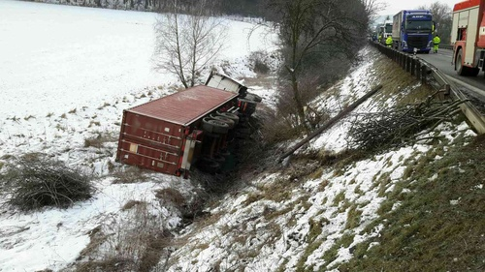
22. 1. 2018, Závist

Na silnici I/43 u obce Závist došlo ke střetu osobního auta a kamionu. K nehodě byly vyslány jednotky z Blanska a Tišnova spolu s technickým automobilem ze stanice Lidická v Brně. Řidiče osobního automobilu museli hasiči z kabiny vyprostit pomocí hydraulického vyprošťovacího zařízení. Zraněného řidiče si převzala ZZS a vrtulníkem ho transportovala do nemocnice. Kamion zůstal po střetu ležet pod svahem mimo komunikaci a jeho vyproštění provedla specializovaná firma za asistence zasahujících hasičů.

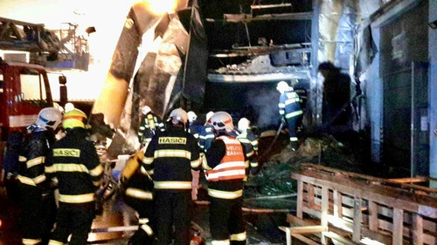
29. 8. 2018, Blansko

Jednotky PO byly vyslány krátce po půl čtvrté ráno k požáru výrobní haly. Byl vyhlášen 2. stupeň požárního poplachu, zasahovalo 9 jednotek. Na místě bylo zřízeno mobilní operační pracoviště a k požáru vyjela také jednotka ŠVZ HZS ČR z Brna, která je vybavená hasicím zařízením Cobra. Celý zásah byl značně komplikovaný, hasiči museli odřezávat oplechování haly, aby se dostali k požáru uvnitř. Likvidace požáru byla ohlášena před sedmou hodinou ráno. Požár se obešel bez zranění a škoda se vyšplhala na 30 milionů korun, čímž se stal požárem s nejvyšší škodou v roce 2018.

Zásahy jednotek PO města Brna
Kategorie JPO | Jednotka PO | Povolána | Nevyjela/OpV | Nevyjela v limitu | Zasahovala | Průměr za 5 let | P | DN | ZOZ | UNL | TP | PP  +  OMU | OČ
JPO III | Bohunice | 22 | 2 | 1 | 20 | 34,8 | 12 | 0 | 0 | 1 | 5 | 2 | 10
JPO III | Holásky | 23 | 2 | 2 | 21 | 24,2 | 11 | 0 | 1 | 0 | 6 | 3 | 3
JPO III | Husovice | 70 | 15 | 22 | 55 | 51,2 | 26 | 0 | 0 | 1 | 12 | 16 | 13
JPO III | Chrlice | 22 | 0 | 1 | 22 | 23,8 | 8 | 1 | 3 | 0 | 8 | 2 | 21
JPO III | Komín | 29 | 0 | 1 | 29 | 25,4 | 12 | 1 | 1 | 0 | 10 | 5 | 80
JPO III | Obřany | 24 | 0 | 7 | 24 | 19,2 | 13 | 0 | 1 | 1 | 5 | 4 | 7
JPO III | Slatina | 31 | 0 | 7 | 31 | 37,4 | 15 | 1 | 2 | 2 | 6 | 5 | 20
JPO III | Soběšice | 52 | 0 | 0 | 52 | 49,8 | 19 | 8 | 5 | 0 | 17 | 3 | 15
JPO III | Žebětín | 29 | 0 | 2 | 29 | 17,4 | 13 | 0 | 5 | 0 | 7 | 4 | 17
JPO III | Židenice | 34 | 24 | 6 | 10 | 29,4 | 5 | 0 | 0 | 0 | 3 | 2 | 7
JPO IV | HZSp Letiště | 2 | 0 | - | 2 | 2,8 | 0 | 1 | 0 | 0 | 0 | 1 | 0
JPO IV | SŽDC Brno | 302 | 2 | - | 300 | 238,2 | 60 | 120 | 5 | 6 | 98 | 11 | 301
JPO V | Brněnské Ivanovice | 0 | 0 | 0 | 0 | 0,6 | 0 | 0 | 0 | 0 | 0 | 0 | 1
JPO V | Černovice | 18 | 0 | 9 | 18 | 21 | 12 | 0 | 0 | 0 | 3 | 3 | 11
JPO V | Jehnice | 1 | 1 | 0 | 0 | 0,8 | 0 | 0 | 0 | 0 | 0 | 0 | 0
JPO V | Jundrov | 10 | 0 | 1 | 10 | 13 | 3 | 0 | 0 | 0 | 6 | 1 | 69
JPO V | Královo Pole | 29 | 0 | 2 | 29 | 39,8 | 15 | 0 | 0 | 0 | 5 | 9 | 83
JPO V | Ořešín | 4 | 0 | 0 | 4 | 4 | 1 | 0 | 0 | 0 | 3 | 0 | 5
JPO V | Přízřenice | 24 | 1 | 1 | 23 | 5 | 14 | 0 | 0 | 0 | 6 | 3 | 19
JPO V | St.Lískovec | 33 | 3 | 4 | 30 | 20,8 | 14 | 0 | 0 | 0 | 8 | 8 | 23
JPO V | Útěchov | 8 | 0 | 2 | 8 | 8,2 | 0 | 0 | 1 | 0 | 6 | 1 | 18
 | Celkem | 767 | 50 | 68 | 717 | - | 253 | 132 | 24 | 11 | 214 | 83 | 723

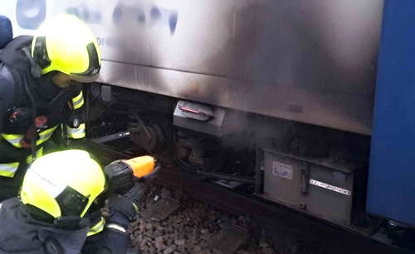
6. 3. 2018, Brno, Bohunice

K požáru osobního vlaku v Bohunicích vyjelo sedm jednotek profesionálních a dobrovolných hasičů. Po příjezdu na místo hasiči zjistili, že z jednoho vozu stoupá dým. Dalším průzkumem zjistili, že hoří elektrorozvaděč a podlážka vozu. Hasiči nasadili hasicí přístroj CO₂ a následně jeden vodní proud. Požár se hasičům podařilo dostat pod kontrolu za dvacet minut od přijetí tísňového volání. Během události bylo z vlaku evakuováno více než sto cestujících. Nikdo nebyl zraněn a škoda se vyšplhala na 1 504 000 korun. Hasiči uchránili majetek v hodnotě 12 738 000 korun.

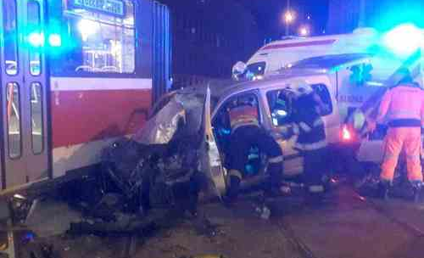
21. 3. 2018, Brno, Úvoz
K dopravní nehodě na ulici Úvoz v Brně, kde došlo ke srážce tramvaje s osobním autem, vyjely 2 jednotky PO. Tramvaj nárazem vykolejila a její řidič byl předán do péče ZZS s lehkým zraněním. Z osobního auta musely přivolané jednotky PO řidiče vyprostit. Po vyproštění byl předán ZZS k ošetření. Hasiči zajistili místo proti požáru. Na místě události zasahovali hasiči přes půl hodiny.

Zásahy jednotek PO okresu Brno-venkov
Kategorie JPO | Jednotka PO | Povolána | Nevyjela/OpV | Nevyjela v limitu | Zasahovala | Průměr za 5 let | P | DN | ZOZ | UNL | TP | PP  +  OMU | OČ
JPO II | Zastávka | 44 | 1 | 3 | 43 | 50,8 | 24 | 5 | 3 | 1 | 7 | 3 | 40
JPO III | Babice nad Svitavou | 33 | 0 | 0 | 33 | 26,4 | 2 | 6 | 6 | 0 | 19 | 0 | 10
JPO III | Bílovice nad Svitavou | 33 | 0 | 1 | 33 | 18,6 | 12 | 1 | 5 | 0 | 11 | 4 | 15
JPO III | Blučina | 16 | 0 | 2 | 16 | 14,2 | 9 | 1 | 1 | 0 | 5 | 0 | 7
JPO III | Bratčice | 27 | 0 | 1 | 27 | 17,2 | 16 | 0 | 10 | 0 | 1 | 0 | 7
JPO III | Brumov | 10 | 1 | 4 | 9 | 7,6 | 3 | 0 | 0 | 0 | 6 | 0 | 0
JPO III | Březina (BO-Pozořice) | 25 | 0 | 0 | 25 | 17,8 | 7 | 0 | 0 | 0 | 17 | 1 | 2
JPO III | Dolní Kounice | 10 | 0 | 0 | 10 | 12 | 8 | 0 | 0 | 0 | 2 | 0 | 0
JPO III | Dolní Loučky | 34 | 1 | 0 | 33 | 26,6 | 14 | 0 | 1 | 0 | 16 | 2 | 13
JPO III | Domašov | 6 | 0 | 1 | 6 | 6,6 | 3 | 0 | 0 | 0 | 2 | 1 | 1
JPO III | Doubravník | 15 | 0 | 1 | 15 | 13,6 | 8 | 0 | 2 | 0 | 4 | 1 | 0
JPO III | Drásov | 15 | 1 | 1 | 14 | 13 | 9 | 0 | 0 | 1 | 2 | 2 | 4
JPO III | Holasice | 23 | 0 | 4 | 23 | 19 | 18 | 0 | 0 | 1 | 1 | 3 | 3
JPO III | Hostěnice | 3 | 0 | 0 | 3 | 4 | 2 | 0 | 0 | 1 | 0 | 0 | 2
JPO III | Hrušovany u Brna | 10 | 1 | 0 | 9 | 16,2 | 7 | 0 | 0 | 0 | 2 | 0 | 4
JPO III | Ivančice-Němčice | 22 | 0 | 5 | 22 | 25,8 | 16 | 0 | 0 | 0 | 3 | 3 | 0
JPO III | Kanice | 13 | 0 | 1 | 13 | 8,6 | 6 | 0 | 0 | 0 | 6 | 1 | 5
JPO III | Ketkovice | 3 | 0 | 1 | 3 | 4,8 | 2 | 0 | 1 | 0 | 0 | 0 | 0
JPO III | Kuřim | 59 | 2 | 5 | 57 | 44 | 21 | 2 | 8 | 0 | 18 | 8 | 20
JPO III | Lelekovice | 24 | 0 | 1 | 24 | 22 | 11 | 0 | 1 | 1 | 7 | 4 | 2
JPO III | Lomnice | 19 | 1 | 9 | 18 | 8,4 | 8 | 0 | 0 | 0 | 8 | 2 | 3
JPO III | Lomnička | 19 | 1 | 3 | 18 | 16,2 | 15 | 0 | 0 | 0 | 2 | 1 | 2
JPO III | Maršov | 5 | 3 | 1 | 2 | 2 | 2 | 0 | 0 | 0 | 0 | 0 | 1
JPO III | Mokrá | 15 | 0 | 4 | 15 | 6,8 | 8 | 0 | 0 | 0 | 6 | 1 | 1
JPO III | Moutnice | 27 | 0 | 0 | 27 | 21,2 | 15 | 0 | 3 | 0 | 8 | 1 | 10
JPO III | Nedvědice | 29 | 0 | 1 | 29 | 19,4 | 8 | 0 | 0 | 0 | 21 | 0 | 3
JPO III | Nosislav | 6 | 1 | 1 | 5 | 7,2 | 5 | 0 | 0 | 0 | 0 | 0 | 9
JPO III | Nová Ves | 13 | 0 | 2 | 13 | 9,8 | 12 | 0 | 0 | 0 | 0 | 1 | 1
JPO III | Ochoz u Brna | 12 | 0 | 1 | 12 | 8,4 | 2 | 0 | 0 | 0 | 10 | 0 | 3
JPO III | Ořechov | 31 | 0 | 2 | 31 | 25,6 | 5 | 1 | 1 | 0 | 22 | 2 | 7
JPO III | Oslavany | 18 | 1 | 1 | 17 | 17 | 13 | 0 | 0 | 0 | 2 | 2 | 0
JPO III | Pozořice | 14 | 0 | 1 | 14 | 8,6 | 9 | 0 | 0 | 0 | 3 | 2 | 3
JPO III | Přísnotice | 5 | 0 | 1 | 5 | 7,2 | 2 | 1 | 0 | 0 | 1 | 1 | 5
JPO III | Rosice | 20 | 1 | 0 | 19 | 22 | 16 | 0 | 0 | 0 | 2 | 1 | 4
JPO III | Řícmanice | 14 | 1 | 1 | 13 | 5,6 | 6 | 0 | 0 | 0 | 5 | 2 | 0
JPO III | Říčany | 21 | 0 | 0 | 21 | 19,2 | 10 | 1 | 0 | 0 | 8 | 2 | 99
JPO III | Sentice | 11 | 0 | 1 | 11 | 9,2 | 5 | 1 | 0 | 0 | 2 | 3 | 0
JPO III | Sokolnice | 12 | 0 | 3 | 12 | 13,2 | 7 | 1 | 0 | 0 | 3 | 1 | 30
JPO III | Střelice (BO) | 29 | 0 | 0 | 29 | 30,6 | 18 | 1 | 1 | 0 | 5 | 4 | 0
JPO III | Svatoslav | 10 | 0 | 1 | 10 | 11,8 | 7 | 0 | 0 | 0 | 1 | 2 | 10
JPO III | Syrovice | 14 | 0 | 3 | 14 | 9,8 | 8 | 0 | 0 | 0 | 4 | 2 | 0
JPO III | Šlapanice | 36 | 0 | 1 | 36 | 26,6 | 12 | 2 | 4 | 0 | 16 | 2 | 21
JPO III | Tišnov | 49 | 6 | 13 | 43 | 38,8 | 26 | 0 | 1 | 1 | 5 | 10 | 1
JPO III | Újezd u Brna | 19 | 2 | 0 | 17 | 10,6 | 11 | 0 | 2 | 0 | 3 | 1 | 5
JPO III | Veverská Bítýška | 15 | 0 | 2 | 15 | 19,4 | 1 | 0 | 5 | 0 | 8 | 1 | 7
JPO III | Viničné Šumice | 16 | 1 | 0 | 15 | 7,8 | 12 | 0 | 0 | 0 | 2 | 1 | 16
JPO III | Vranov | 14 | 1 | 1 | 13 | 13,2 | 4 | 0 | 0 | 0 | 7 | 2 | 2
JPO III | Vranovice | 23 | 1 | 3 | 22 | 16,8 | 12 | 1 | 4 | 0 | 5 | 0 | 1
JPO III | Zbraslav | 6 | 0 | 3 | 6 | 8,8 | 3 | 1 | 0 | 0 | 2 | 0 | 0
JPO III | Zbýšov (BO) | 21 | 0 | 2 | 21 | 28 | 6 | 0 | 6 | 0 | 8 | 1 | 17
JPO III | Žabčice | 15 | 0 | 0 | 15 | 17,4 | 10 | 1 | 2 | 0 | 2 | 0 | 1
JPO III | Žatčany | 9 | 2 | 5 | 7 | 8,8 | 7 | 0 | 0 | 0 | 0 | 0 | 1
JPO III | Židlochovice | 25 | 0 | 5 | 25 | 33,2 | 14 | 3 | 1 | 1 | 4 | 2 | 17
JPO IV | Střelice HZSp ČEPRO | 33 | 0 | - | 33 | 23 | 1 | 1 | 1 | 12 | 3 | 15 | 0
JPO V | Biskoupky | 0 | 0 | 0 | 0 | 0 | 0 | 0 | 0 | 0 | 0 | 0 | 0
JPO V | Blažovice | 3 | 0 | 1 | 3 | 4,4 | 1 | 0 | 0 | 0 | 1 | 1 | 8
JPO V | Borač | 1 | 0 | 0 | 1 | 1,2 | 0 | 0 | 0 | 0 | 1 | 0 | 0
JPO V | Borovník | 0 | 0 | 0 | 0 | 0,4 | 0 | 0 | 0 | 0 | 0 | 0 | 0
JPO V | Branišovice | 4 | 0 | 1 | 4 | 2,4 | 2 | 0 | 0 | 1 | 1 | 0 | 0
JPO V | Březina (BO-Tišnov) | 1 | 1 | 0 | 0 | 0,2 | 0 | 0 | 0 | 0 | 0 | 0 | 0
JPO V | Cvrčovice | 2 | 2 | 0 | 0 | 0,2 | 0 | 0 | 0 | 0 | 0 | 0 | 0
JPO V | Čebín | 2 | 0 | 0 | 2 | 4 | 0 | 0 | 0 | 0 | 0 | 2 | 0
JPO V | Čučice | 3 | 0 | 1 | 3 | 1,8 | 0 | 0 | 2 | 0 | 1 | 0 | 3
JPO V | Deblín | 13 | 1 | 1 | 12 | 9,6 | 5 | 0 | 0 | 0 | 7 | 0 | 0
JPO V | Drahonín | 0 | 0 | 0 | 0 | 0,2 | 0 | 0 | 0 | 0 | 0 | 0 | 0
JPO V | Heroltice | 5 | 0 | 0 | 5 | 1,6 | 3 | 0 | 0 | 0 | 2 | 0 | 0
JPO V | Hlína | 1 | 0 | 0 | 1 | 1,2 | 0 | 0 | 0 | 0 | 1 | 0 | 0
JPO V | Hluboké Dvory | 0 | 0 | 0 | 0 | 0 | 0 | 0 | 0 | 0 | 0 | 0 | 0
JPO V | Horní Loučky | 0 | 0 | 0 | 0 | 0 | 0 | 0 | 0 | 0 | 0 | 0 | 0
JPO V | Ivaň | 0 | 0 | 0 | 0 | 1,8 | 0 | 0 | 0 | 0 | 0 | 0 | 0
JPO V | Javůrek | 1 | 1 | 0 | 0 | 0,2 | 0 | 0 | 0 | 0 | 0 | 0 | 0
JPO V | Jiříkovice | 2 | 0 | 0 | 2 | 2,4 | 1 | 0 | 0 | 0 | 1 | 0 | 0
JPO V | Kaly | 0 | 0 | 0 | 0 | 0 | 0 | 0 | 0 | 0 | 0 | 0 | 0
JPO V | Katov | 1 | 0 | 1 | 1 | 0,6 | 0 | 0 | 0 | 0 | 1 | 0 | 0
JPO V | Kobylnice | 0 | 0 | 0 | 0 | 1,4 | 0 | 0 | 0 | 0 | 0 | 0 | 0
JPO V | Kovalovice | 4 | 1 | 1 | 3 | 0,8 | 2 | 0 | 0 | 0 | 0 | 1 | 1
JPO V | Kratochvilka | 3 | 0 | 0 | 3 | 1,8 | 1 | 0 | 1 | 0 | 1 | 0 | 0
JPO V | Křižínkov | 0 | 0 | 0 | 0 | 0 | 0 | 0 | 0 | 0 | 0 | 0 | 0
JPO V | Kuřimská Nová Ves | 4 | 0 | 2 | 4 | 0,8 | 3 | 0 | 0 | 0 | 0 | 1 | 1
JPO V | Kuřimské Jestřabí | 5 | 0 | 0 | 5 | 2,4 | 2 | 0 | 0 | 0 | 3 | 0 | 0
JPO V | Lažánky (BO) | 0 | 0 | 0 | 0 | 1,8 | 0 | 0 | 0 | 0 | 0 | 0 | 0
JPO V | Lesní Hluboké | 1 | 0 | 1 | 1 | 0,6 | 1 | 0 | 0 | 0 | 0 | 0 | 0
JPO V | Loděnice | 0 | 0 | 0 | 0 | 1,2 | 0 | 0 | 0 | 0 | 0 | 0 | 0
JPO V | Medlov | 1 | 0 | 0 | 1 | 1 | 1 | 0 | 0 | 0 | 0 | 0 | 0
JPO V | Mělčany | 1 | 0 | 1 | 1 | 1,8 | 1 | 0 | 0 | 0 | 0 | 0 | 0
JPO V | Měnín | 7 | 0 | 3 | 7 | 7 | 3 | 0 | 0 | 0 | 4 | 0 | 0
JPO V | Modřice | 18 | 0 | 0 | 18 | 11 | 3 | 1 | 0 | 0 | 1 | 13 | 0
JPO V | Moravské Bránice | 3 | 0 | 1 | 3 | 1,8 | 1 | 0 | 0 | 0 | 2 | 0 | 0
JPO V | Neslovice | 1 | 0 | 0 | 1 | 1,8 | 1 | 0 | 0 | 0 | 0 | 0 | 0
JPO V | Nesvačilka | 4 | 0 | 0 | 4 | 2,8 | 2 | 0 | 1 | 0 | 1 | 0 | 0
JPO V | Níhov | 0 | 0 | 0 | 0 | 1,2 | 0 | 0 | 0 | 0 | 0 | 0 | 0
JPO V | Nové Bránice | 0 | 0 | 0 | 0 | 1 | 0 | 0 | 0 | 0 | 0 | 0 | 0
JPO V | Ochoz u Tišnova | 0 | 0 | 0 | 0 | 0 | 0 | 0 | 0 | 0 | 0 | 0 | 0
JPO V | Olší u Tišnova | 1 | 0 | 1 | 1 | 0,4 | 1 | 0 | 0 | 0 | 0 | 0 | 0
JPO V | Omice | 4 | 2 | 1 | 2 | 4,8 | 0 | 0 | 0 | 0 | 1 | 1 | 0
JPO V | Osiky | 1 | 1 | 0 | 0 | 0 | 0 | 0 | 0 | 0 | 0 | 0 | 0
JPO V | Podolí | 3 | 0 | 0 | 3 | 5 | 2 | 1 | 0 | 0 | 0 | 0 | 3
JPO V | Pohořelice | 0 | 0 | 0 | 0 | 0,6 | 0 | 0 | 0 | 0 | 0 | 0 | 0
JPO V | Ponětovice | 3 | 0 | 2 | 3 | 0,6 | 0 | 0 | 0 | 0 | 3 | 0 | 2
JPO V | Prace | 2 | 0 | 1 | 2 | 3 | 2 | 0 | 0 | 0 | 0 | 0 | 0
JPO V | Prštice | 4 | 1 | 2 | 3 | 2,4 | 0 | 0 | 0 | 0 | 2 | 1 | 0
JPO V | Příbram na Moravě | 0 | 0 | 0 | 0 | 0,2 | 0 | 0 | 0 | 0 | 0 | 0 | 0
JPO V | Přibyslavice | 1 | 0 | 1 | 1 | 1 | 1 | 0 | 0 | 0 | 0 | 0 | 0
JPO V | Rašov | 0 | 0 | 0 | 0 | 0 | 0 | 0 | 0 | 0 | 0 | 0 | 0
JPO V | Rojetín | 1 | 0 | 0 | 1 | 0,2 | 1 | 0 | 0 | 0 | 0 | 0 | 0
JPO V | Rudka | 0 | 0 | 0 | 0 | 0 | 0 | 0 | 0 | 0 | 0 | 0 | 0
JPO V | Říkonín | 0 | 0 | 0 | 0 | 0 | 0 | 0 | 0 | 0 | 0 | 0 | 0
JPO V | Senorady | 0 | 0 | 0 | 0 | 0,4 | 0 | 0 | 0 | 0 | 0 | 0 | 0
JPO V | Silůvky | 2 | 0 | 1 | 2 | 1,6 | 1 | 0 | 0 | 0 | 1 | 0 | 4
JPO V | Sivice | 3 | 1 | 1 | 2 | 2,4 | 2 | 0 | 0 | 0 | 0 | 0 | 3
JPO V | Skryje | 0 | 0 | 0 | 0 | 0 | 0 | 0 | 0 | 0 | 0 | 0 | 0
JPO V | Sobotovice | 6 | 0 | 1 | 6 | 4,2 | 3 | 0 | 0 | 0 | 3 | 0 | 1
JPO V | Stanoviště | 0 | 0 | 0 | 0 | 0,2 | 0 | 0 | 0 | 0 | 0 | 0 | 0
JPO V | Strhaře | 0 | 0 | 0 | 0 | 0 | 0 | 0 | 0 | 0 | 0 | 0 | 0
JPO V | Synalov | 4 | 0 | 3 | 4 | 1,2 | 1 | 0 | 0 | 0 | 3 | 0 | 0
JPO V | Štěpánovice | 2 | 0 | 0 | 2 | 0,6 | 1 | 0 | 1 | 0 | 0 | 0 | 0
JPO V | Telnice | 0 | 0 | 0 | 0 | 0 | 0 | 0 | 0 | 0 | 0 | 0 | 1
JPO V | Těšany | 19 | 0 | 4 | 19 | 10,2 | 8 | 1 | 0 | 0 | 9 | 1 | 2
JPO V | Tišnovská Nová Ves | 0 | 0 | 0 | 0 | 0,2 | 0 | 0 | 0 | 0 | 0 | 0 | 0
JPO V | Troskotovice | 2 | 0 | 0 | 2 | 0,8 | 2 | 0 | 0 | 0 | 0 | 0 | 1
JPO V | Tvarožná | 7 | 2 | 1 | 5 | 4,8 | 3 | 0 | 0 | 0 | 0 | 2 | 0
JPO V | Újezd u Rosic | 1 | 1 | 0 | 0 | 0,8 | 0 | 0 | 0 | 0 | 0 | 0 | 0
JPO V | Velatice | 8 | 2 | 1 | 6 | 3,4 | 2 | 0 | 1 | 1 | 2 | 0 | 0
JPO V | Veselí | 0 | 0 | 0 | 0 | 0 | 0 | 0 | 0 | 0 | 0 | 0 | 0
JPO V | Vlasatice | 7 | 1 | 3 | 6 | 5,8 | 5 | 0 | 0 | 0 | 1 | 0 | 0
JPO V | Vysoké Popovice | 4 | 0 | 2 | 4 | 5,4 | 1 | 0 | 1 | 0 | 2 | 0 | 4
JPO V | Zakřany | 1 | 1 | 0 | 0 | 1,2 | 0 | 0 | 0 | 0 | 0 | 0 | 0
JPO V | Zhoř | 0 | 0 | 0 | 0 | 0 | 0 | 0 | 0 | 0 | 0 | 0 | 0
JPO V | Žďárec | 0 | 0 | 0 | 0 | 0 | 0 | 0 | 0 | 0 | 0 | 0 | 0
JPO V | Želešice | 5 | 1 | 2 | 4 | 4,8 | 0 | 0 | 0 | 0 | 3 | 1 | 0
JPO V | Železné | 3 | 0 | 1 | 3 | 0,8 | 3 | 0 | 0 | 0 | 0 | 0 | 0
JPO VI | Veverská Bítýška SDHp HARTMANN | 0 | 0 | - | 0 | 0 | 0 | 0 | 0 | 0 | 0 | 0 | 0
 | Celkem | 1235 | 48 | 144 | 1187 | - | 570 | 33 | 76 | 21 | 365 | 122 | 449

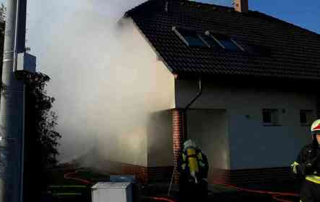
13. 12. 2018, Nosislav

Požár rodinného domu si vyžádal zásah devíti profesionálních a dobrovolných hasičských jednotek, vyhlášen byl 2. stupeň požárního poplachu. Hasiči nasadili tři vodní proudy a hasicí hřeby, zasahovali také z výškové techniky, protože se požár šířil v prostoru pod střechou. U požáru se nikdo nezranil a hasičům se podařilo požár zlikvidovat po dvou hodinách. Jako příčina požáru byla stanovena nedbalost při manipulaci s popelem. Škodu vyšetřovatel příčin požáru stanovil na 3 000 000 korun.

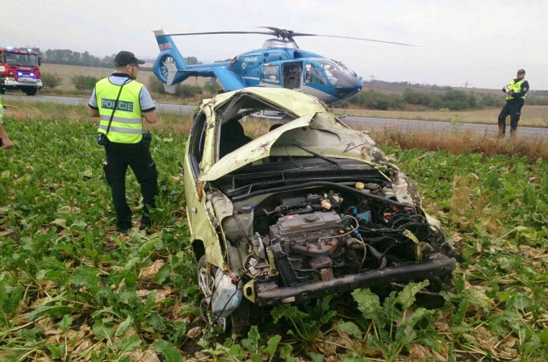
25. 8. 2018, Sokolnice

Informaci o vážné dopravní nehodě tří osobních aut přijalo operační středisko po osmé hodině ranní. Nehoda se stala mezi Sokolnicí a Tuřany. Na místo byly vyslány tři jednotky hasičů, ti z havarovaných aut vyprostili pomocí hydraulického vyprošťovacího zařízení tři osoby. Dvě osoby však utrpěly zranění neslučitelná se životem. Další čtyři pasažéři byli transportováni do nemocnic.

Zásahy jednotek PO okresu Břeclav
Kategorie JPO | Jednotka PO | Povolána | Nevyjela/OpV | Nevyjela v limitu | Zasahovala | Průměr za 5 let | P | DN | ZOZ | UNL | TP | PP  +  OMU | OČ
JPO II | Drnholec | 102 | 2 | 0 | 100 | 84,2 | 35 | 41 | 7 | 0 | 12 | 5 | 3
JPO II | Lednice | 26 | 2 | 10 | 24 | 31,2 | 14 | 0 | 3 | 0 | 5 | 2 | 1
JPO II | Velké Pavlovice | 33 | 0 | 6 | 33 | 40,2 | 19 | 1 | 1 | 0 | 7 | 5 | 1
JPO III | Brumovice | 5 | 0 | 3 | 5 | 9 | 5 | 0 | 0 | 0 | 0 | 0 | 0
JPO III | Břeclav Stará | 29 | 0 | 0 | 29 | 36,4 | 22 | 2 | 0 | 0 | 3 | 2 | 18
JPO III | Březí | 35 | 0 | 2 | 35 | 30,4 | 26 | 0 | 6 | 0 | 2 | 1 | 2
JPO III | Horní Bojanovice | 23 | 0 | 0 | 23 | 17,2 | 8 | 0 | 0 | 0 | 12 | 3 | 3
JPO III | Hrušky (BV) | 11 | 0 | 2 | 11 | 12,2 | 11 | 0 | 0 | 0 | 0 | 0 | 0
JPO III | Klobouky | 57 | 1 | 0 | 56 | 44 | 13 | 24 | 7 | 1 | 8 | 3 | 2
JPO III | Kobylí | 19 | 0 | 0 | 19 | 15 | 8 | 0 | 9 | 0 | 2 | 0 | 1
JPO III | Krumvíř | 12 | 0 | 1 | 12 | 10 | 11 | 0 | 0 | 0 | 1 | 0 | 0
JPO III | Lanžhot | 15 | 0 | 0 | 15 | 14 | 10 | 0 | 0 | 0 | 2 | 3 | 0
JPO III | Milovice | 24 | 0 | 0 | 24 | 28 | 15 | 0 | 1 | 0 | 6 | 2 | 0
JPO III | Perná | 31 | 6 | 0 | 25 | 23,8 | 18 | 0 | 0 | 0 | 2 | 5 | 0
JPO III | Podivín | 35 | 0 | 1 | 35 | 40,2 | 8 | 22 | 0 | 0 | 3 | 2 | 1
JPO III | Poštorná | 28 | 3 | 3 | 25 | 24,8 | 17 | 2 | 0 | 0 | 2 | 4 | 8
JPO III | Rakvice | 9 | 0 | 1 | 9 | 15,4 | 6 | 0 | 1 | 0 | 2 | 0 | 0
JPO III | Sedlec | 30 | 4 | 7 | 26 | 25,8 | 14 | 0 | 0 | 0 | 8 | 4 | 7
JPO III | Starovice | 9 | 0 | 1 | 9 | 12,4 | 6 | 0 | 1 | 0 | 0 | 2 | 1
JPO III | Šitbořice | 20 | 0 | 2 | 20 | 16 | 18 | 0 | 0 | 0 | 2 | 0 | 7
JPO III | Tvrdonice | 26 | 0 | 0 | 26 | 16,8 | 10 | 0 | 3 | 0 | 11 | 2 | 1
JPO III | Týnec | 14 | 2 | 2 | 12 | 14,4 | 10 | 0 | 0 | 0 | 0 | 2 | 1
JPO III | Valtice | 20 | 2 | 3 | 18 | 30,4 | 6 | 0 | 1 | 0 | 9 | 2 | 10
JPO III | Velké Bílovice | 24 | 0 | 0 | 24 | 20 | 8 | 0 | 7 | 0 | 6 | 3 | 0
JPO III | Velké Němčice | 24 | 1 | 4 | 23 | 11 | 18 | 2 | 0 | 1 | 1 | 1 | 8
JPO V | Bavory | 0 | 0 | 0 | 0 | 0 | 0 | 0 | 0 | 0 | 0 | 0 | 0
JPO V | Boleradice | 3 | 0 | 2 | 3 | 1 | 2 | 0 | 1 | 0 | 0 | 0 | 0
JPO V | Bořetice | 1 | 0 | 0 | 1 | 3,4 | 1 | 0 | 0 | 0 | 0 | 0 | 0
JPO V | Bulhary | 2 | 0 | 1 | 2 | 3 | 0 | 0 | 0 | 0 | 1 | 1 | 0
JPO V | Hustopeče | 0 | 0 | 0 | 0 | 0 | 0 | 0 | 0 | 0 | 0 | 0 | 0
JPO V | Křepice (BV) | 11 | 0 | 0 | 11 | 3,6 | 4 | 1 | 4 | 0 | 2 | 0 | 1
JPO V | Ladná | 2 | 1 | 1 | 1 | 3 | 1 | 0 | 0 | 0 | 0 | 0 | 0
JPO V | Mikulov | 0 | 0 | 0 | 0 | 0 | 0 | 0 | 0 | 0 | 0 | 0 | 0
JPO V | Moravský Žižkov | 4 | 0 | 0 | 4 | 4,6 | 2 | 0 | 1 | 0 | 0 | 1 | 1
JPO V | Morkůvky | 1 | 0 | 1 | 1 | 1,8 | 0 | 0 | 0 | 0 | 1 | 0 | 0
JPO V | Novosedly | 8 | 0 | 1 | 8 | 4,2 | 7 | 0 | 1 | 0 | 0 | 0 | 0
JPO V | Nový Přerov | 1 | 0 | 0 | 1 | 0,4 | 0 | 0 | 0 | 0 | 1 | 0 | 0
JPO V | Popice (BV) | 7 | 0 | 2 | 7 | 4,2 | 5 | 1 | 0 | 0 | 1 | 0 | 0
JPO V | Pouzdřany | 4 | 2 | 0 | 2 | 2,2 | 2 | 0 | 0 | 0 | 0 | 0 | 0
JPO V | Přítluky | 3 | 0 | 2 | 3 | 3 | 2 | 0 | 0 | 0 | 1 | 0 | 0
JPO V | Starovičky | 4 | 1 | 1 | 3 | 2,6 | 0 | 0 | 0 | 0 | 1 | 2 | 0
JPO V | Strachotín | 6 | 1 | 5 | 5 | 5 | 2 | 0 | 3 | 0 | 0 | 0 | 0
JPO V | Uherčice (BV) | 0 | 0 | 0 | 0 | 0 | 0 | 0 | 0 | 0 | 0 | 0 | 0
JPO V | Vrbice | 1 | 0 | 1 | 1 | 1,6 | 1 | 0 | 0 | 0 | 0 | 0 | 0
JPO VI | Poštorná SDHp Fosfa | 0 | 0 | - | 0 | 0 | 0 | 0 | 0 | 0 | 0 | 0 | 0
 | Celkem | 719 | 28 | 65 | 691 | - | 365 | 96 | 57 | 2 | 114 | 57 | 77

Zásahy jednotek PO okresu Hodonín
Kategorie JPO | Jednotka PO | Povolána | Nevyjela/OpV | Nevyjela v limitu | Zasahovala | Průměr za 5 let | P | DN | ZOZ | UNL | TP | PP  +  OMU | OČ
JPO II | Kyjov | 46 | 1 | 32 | 45 | 41,6 | 30 | 0 | 1 | 0 | 7 | 7 | 2
JPO II | Strážnice | 96 | 0 | 6 | 96 | 67 | 21 | 35 | 13 | 1 | 21 | 5 | 2
JPO II | Velká nad Veličkou | 18 | 0 | 10 | 18 | 20,8 | 10 | 1 | 1 | 0 | 6 | 0 | 0
JPO II | Ždánice | 31 | 0 | 12 | 31 | 22,6 | 13 | 0 | 7 | 0 | 7 | 4 | 0
JPO III | Archlebov | 6 | 0 | 0 | 6 | 7 | 3 | 0 | 0 | 0 | 2 | 1 | 2
JPO III | Bzenec | 16 | 1 | 9 | 15 | 18,6 | 12 | 0 | 0 | 0 | 3 | 0 | 1
JPO III | Čejkovice (HO) | 16 | 0 | 1 | 16 | 14,4 | 8 | 0 | 0 | 0 | 7 | 1 | 6
JPO III | Dambořice | 12 | 0 | 1 | 12 | 7,4 | 5 | 0 | 0 | 0 | 6 | 1 | 1
JPO III | Dolní Bojanovice | 4 | 1 | 0 | 3 | 9 | 2 | 0 | 0 | 0 | 0 | 1 | 0
JPO III | Dubňany | 12 | 2 | 2 | 10 | 18,2 | 9 | 0 | 1 | 0 | 0 | 0 | 0
JPO III | Hovorany | 28 | 0 | 1 | 28 | 16,2 | 24 | 0 | 0 | 0 | 4 | 0 | 1
JPO III | Hroznová Lhota | 6 | 1 | 2 | 5 | 8,4 | 3 | 0 | 0 | 0 | 2 | 0 | 0
JPO III | Hrubá Vrbka | 14 | 0 | 3 | 14 | 11,4 | 5 | 0 | 0 | 0 | 9 | 0 | 0
JPO III | Lipov | 10 | 0 | 0 | 10 | 14,4 | 5 | 0 | 1 | 0 | 4 | 0 | 0
JPO III | Lovčice | 5 | 0 | 0 | 5 | 4,8 | 3 | 0 | 0 | 0 | 2 | 0 | 0
JPO III | Mutěnice | 33 | 1 | 2 | 32 | 23 | 21 | 0 | 3 | 0 | 7 | 1 | 2
JPO III | Násedlovice | 17 | 0 | 1 | 17 | 7,8 | 9 | 0 | 0 | 0 | 8 | 0 | 16
JPO III | Nová Lhota | 4 | 0 | 3 | 4 | 1,2 | 3 | 0 | 0 | 0 | 1 | 0 | 0
JPO III | Petrov (HO) | 15 | 0 | 4 | 15 | 15,2 | 10 | 0 | 0 | 0 | 2 | 3 | 0
JPO III | Prušánky | 9 | 0 | 0 | 9 | 16,8 | 7 | 0 | 0 | 0 | 2 | 0 | 6
JPO III | Ratíškovice | 17 | 0 | 1 | 17 | 20 | 12 | 0 | 2 | 0 | 2 | 1 | 0
JPO III | Rohatec | 35 | 3 | 5 | 32 | 32,6 | 27 | 0 | 1 | 0 | 2 | 2 | 2
JPO III | Svatobořice-Mistřín | 21 | 0 | 0 | 21 | 15 | 17 | 0 | 0 | 0 | 4 | 0 | 3
JPO III | Syrovín | 8 | 0 | 2 | 8 | 4,8 | 5 | 0 | 0 | 0 | 3 | 0 | 0
JPO III | Šardice | 15 | 1 | 1 | 14 | 7 | 12 | 0 | 1 | 0 | 1 | 0 | 2
JPO III | Veselí nad Moravou | 23 | 6 | 4 | 17 | 13,2 | 12 | 0 | 0 | 0 | 3 | 2 | 1
JPO III | Vnorovy | 21 | 0 | 4 | 21 | 17,2 | 16 | 0 | 1 | 0 | 3 | 1 | 0
JPO III | Vracov | 28 | 0 | 4 | 28 | 26,8 | 17 | 1 | 1 | 0 | 8 | 1 | 3
JPO III | Žarošice | 77 | 0 | 0 | 77 | 44,2 | 11 | 51 | 3 | 1 | 10 | 1 | 1
JPO III | Žeravice | 11 | 1 | 0 | 10 | 11,8 | 7 | 0 | 2 | 0 | 0 | 1 | 7
JPO V | Blatnice pod Svatým Antonínkem | 20 | 0 | 1 | 20 | 8 | 4 | 1 | 0 | 1 | 14 | 0 | 0
JPO V | Čejč | 11 | 0 | 1 | 11 | 4 | 9 | 0 | 0 | 0 | 2 | 0 | 0
JPO V | Čeložnice | 3 | 0 | 2 | 3 | 0,8 | 2 | 0 | 0 | 0 | 1 | 0 | 1
JPO V | Hodonín (HO) | 39 | 13 | 3 | 26 | 0 | 23 | 0 | 0 | 0 | 3 | 0 | 2
JPO V | Hýsly | 0 | 0 | 0 | 0 | 0,4 | 0 | 0 | 0 | 0 | 0 | 0 | 0
JPO V | Ježov | 3 | 1 | 0 | 2 | 1,2 | 0 | 0 | 0 | 0 | 0 | 2 | 1
JPO V | Josefov | 1 | 0 | 1 | 1 | 0,6 | 0 | 0 | 0 | 0 | 1 | 0 | 0
JPO V | Kněždub | 1 | 0 | 0 | 1 | 1,4 | 0 | 0 | 0 | 0 | 1 | 0 | 0
JPO V | Kostelec | 0 | 0 | 0 | 0 | 0,4 | 0 | 0 | 0 | 0 | 0 | 0 | 0
JPO V | Kozojídky | 1 | 0 | 0 | 1 | 0,4 | 1 | 0 | 0 | 0 | 0 | 0 | 0
JPO V | Labuty | 0 | 0 | 0 | 0 | 0 | 0 | 0 | 0 | 0 | 0 | 0 | 0
JPO V | Louka | 2 | 0 | 1 | 2 | 1,8 | 2 | 0 | 0 | 0 | 0 | 0 | 0
JPO V | Mikulčice | 3 | 0 | 0 | 3 | 2,6 | 3 | 0 | 0 | 0 | 0 | 0 | 0
JPO V | Milotice | 5 | 0 | 0 | 5 | 5,8 | 3 | 0 | 0 | 0 | 1 | 1 | 0
JPO V | Moravany | 1 | 1 | 0 | 0 | 2 | 0 | 0 | 0 | 0 | 0 | 0 | 0
JPO V | Moravský Písek | 5 | 3 | 0 | 2 | 5,4 | 2 | 0 | 0 | 0 | 0 | 0 | 0
JPO V | Mouchnice | 1 | 0 | 0 | 1 | 0,4 | 1 | 0 | 0 | 0 | 0 | 0 | 0
JPO V | Nenkovice | 0 | 0 | 0 | 0 | 0,4 | 0 | 0 | 0 | 0 | 0 | 0 | 0
JPO V | Ostrovánky | 1 | 0 | 1 | 1 | 0,4 | 1 | 0 | 0 | 0 | 0 | 0 | 0
JPO V | Radějov | 5 | 0 | 1 | 5 | 3,8 | 3 | 0 | 0 | 0 | 1 | 1 | 4
JPO V | Skoronice | 0 | 0 | 0 | 0 | 0,8 | 0 | 0 | 0 | 0 | 0 | 0 | 0
JPO V | Strážovice | 3 | 0 | 0 | 3 | 2 | 2 | 0 | 0 | 0 | 0 | 1 | 0
JPO V | Tasov | 0 | 0 | 0 | 0 | 0,2 | 0 | 0 | 0 | 0 | 0 | 0 | 0
JPO V | Uhřice (HO) | 5 | 0 | 1 | 5 | 2,6 | 5 | 0 | 0 | 0 | 0 | 0 | 1
JPO V | Věteřov | 1 | 0 | 1 | 1 | 0,6 | 1 | 0 | 0 | 0 | 0 | 0 | 0
JPO V | Vlkoš | 4 | 1 | 3 | 3 | 2,8 | 2 | 0 | 0 | 0 | 1 | 0 | 0
JPO V | Žádovice | 0 | 0 | 0 | 0 | 0,2 | 0 | 0 | 0 | 0 | 0 | 0 | 0
JPO V | Želetice (HO) | 0 | 0 | 0 | 0 | 0 | 0 | 0 | 0 | 0 | 0 | 0 | 0
JPO VI | JSDHp VMG Kyjov | 0 | 0 | - | 0 | 0 | 0 | 0 | 0 | 0 | 0 | 0 | 0
 | Celkem | 769 | 37 | 126 | 732 | - | 403 | 89 | 38 | 3 | 161 | 38 | 67
JPO V
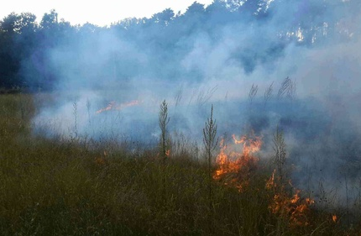
21. 6. 2018, Bzenec

Požár trávy a lesa podél železničního koridoru mezi Moravským Pískem a Rohatcem hasilo 52 jednotek. Byl vyhlášen zvláštní stupeň požárního poplachu. K zásahu byl povolán také vrtulník s bambivakem a hasičské letadlo z Jihočeského kraje. Požár se kvůli suchu a větru šířil na mnoha místech k lesu. Desetikilometrový pás podél trati si hasiči rozdělili na čtyři úseky, na třech hasili trávu a na čtvrtém bojovali s plameny, které se dostaly do lesa. Tři skupiny vyhledávaly skrytá ohniska pomocí termokamery. Následující den stále probíhalo hašení ohnisek a prolévání místa vodou. K likvidaci požáru došlo před 23 hodinou a k uzavření události 23. 6. v 1 hodinu ráno. Hasiči svým zásahem uchránili majetek v hodnotě 10 000 000 Kč.

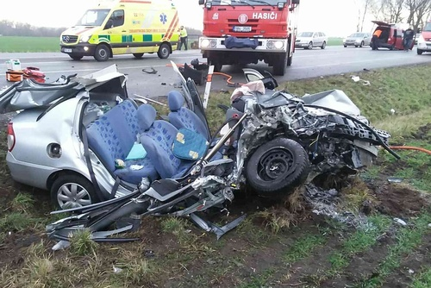
28. 12. 2018, Hodonín

Vážná nehoda se stala na silnici I/55 z Hodonína na Bzenec, kde došlo ke střetu 2 osobních aut. Z jednoho auta museli hasiči vyprostit vážně zraněnou ženu pomocí hydraulického vyprošťovacího nářadí, kterým odstřihli střechu vozu. Vyproštěnou ženu hasiči předali do péče ZZS, které pomáhali s její resuscitací. U nehody se zranili další 2 lidé, kteří byli rovněž předáni do péče ZZS. Hasiči u nehody zajistili vozidla proti případnému vzniku požáru a zasypali uniklé provozní kapaliny.

Zásahy jednotek PO okresu Vyškov
Kategorie JPO | Jednotka PO | Povolána | Nevyjela/OpV | Nevyjela v limitu | Zasahovala | Průměr za 5 let | P | DN | ZOZ | UNL | TP | PP  +  OMU | OČ
JPO III | Brankovice | 12 | 1 | 3 | 11 | 11 | 7 | 0 | 2 | 0 | 1 | 1 | 1
JPO III | Bučovice | 20 | 1 | 3 | 19 | 28 | 13 | 0 | 0 | 0 | 3 | 3 | 2
JPO III | Drnovice (VY) | 28 | 0 | 0 | 28 | 34,4 | 19 | 2 | 0 | 0 | 3 | 4 | 5
JPO III | Hostěrádky - Rešov | 15 | 0 | 0 | 15 | 5,6 | 11 | 0 | 0 | 0 | 3 | 1 | 1
JPO III | Ivanovice na Hané | 23 | 0 | 0 | 23 | 19,2 | 11 | 0 | 2 | 0 | 9 | 1 | 0
JPO III | Krásensko | 16 | 0 | 1 | 16 | 7 | 14 | 0 | 0 | 0 | 0 | 2 | 0
JPO III | Křenovice | 13 | 0 | 0 | 13 | 10,2 | 10 | 0 | 0 | 1 | 1 | 1 | 6
JPO III | Lovčičky | 1 | 0 | 0 | 1 | 2,6 | 1 | 0 | 0 | 0 | 0 | 0 | 0
JPO III | Luleč | 11 | 1 | 0 | 10 | 12,2 | 7 | 1 | 0 | 0 | 1 | 1 | 5
JPO III | Milešovice | 2 | 0 | 0 | 2 | 3,4 | 2 | 0 | 0 | 0 | 0 | 0 | 0
JPO III | Nesovice | 17 | 0 | 3 | 17 | 15,8 | 13 | 0 | 0 | 0 | 2 | 2 | 0
JPO III | Nové Hvězdlice | 12 | 0 | 1 | 12 | 9,2 | 7 | 0 | 2 | 0 | 1 | 2 | 4
JPO III | Otnice | 6 | 0 | 1 | 6 | 7,2 | 2 | 0 | 3 | 0 | 1 | 0 | 0
JPO III | Račice | 24 | 0 | 0 | 24 | 23,8 | 6 | 0 | 2 | 0 | 16 | 0 | 2
JPO III | Rousínov | 28 | 0 | 1 | 28 | 25,2 | 14 | 1 | 2 | 0 | 7 | 4 | 0
JPO III | Ruprechtov | 7 | 0 | 4 | 7 | 5 | 6 | 0 | 0 | 0 | 0 | 1 | 1
JPO III | Slavkov u Brna | 15 | 2 | 4 | 13 | 20,4 | 11 | 0 | 0 | 1 | 1 | 0 | 0
JPO III | Snovídky | 7 | 1 | 3 | 6 | 3,2 | 5 | 0 | 0 | 0 | 1 | 0 | 0
JPO III | Studnice | 9 | 0 | 3 | 9 | 10 | 5 | 0 | 2 | 1 | 1 | 0 | 1
JPO III | Vyškov | 38 | 0 | 0 | 38 | 45,4 | 27 | 2 | 0 | 0 | 5 | 4 | 1
JPO IV | VHJ-Vyškov | 11 | 0 | - | 11 | 9 | 3 | 2 | 0 | 0 | 6 | 0 | 0
JPO V | Bohdalice | 3 | 0 | 3 | 3 | 1,6 | 1 | 0 | 0 | 0 | 1 | 1 | 0
JPO V | Bošovice | 3 | 0 | 1 | 3 | 1,6 | 2 | 0 | 0 | 1 | 0 | 0 | 0
JPO V | Dětkovice | 0 | 0 | 0 | 0 | 0,2 | 0 | 0 | 0 | 0 | 0 | 0 | 0
JPO V | Dobročkovice | 3 | 0 | 1 | 3 | 1,6 | 2 | 0 | 1 | 0 | 0 | 0 | 1
JPO V | Dražovice | 0 | 0 | 0 | 0 | 0,2 | 0 | 0 | 0 | 0 | 0 | 0 | 0
JPO V | Drysice | 4 | 0 | 4 | 4 | 1,4 | 2 | 0 | 0 | 0 | 2 | 0 | 0
JPO V | Habrovany | 4 | 0 | 1 | 4 | 2,8 | 2 | 0 | 0 | 0 | 2 | 0 | 1
JPO V | Heršpice | 0 | 0 | 0 | 0 | 0,2 | 0 | 0 | 0 | 0 | 0 | 0 | 0
JPO V | Hlubočany | 0 | 0 | 0 | 0 | 1 | 0 | 0 | 0 | 0 | 0 | 0 | 2
JPO V | Hodějice | 3 | 0 | 2 | 3 | 5,2 | 3 | 0 | 0 | 0 | 0 | 0 | 1
JPO V | Hoštice-Heroltice | 0 | 0 | 0 | 0 | 0,6 | 0 | 0 | 0 | 0 | 0 | 0 | 0
JPO V | Hrušky (VY) | 5 | 0 | 0 | 5 | 5 | 1 | 0 | 1 | 0 | 2 | 1 | 12
JPO V | Chvalkovice na Hané | 0 | 0 | 0 | 0 | 1 | 0 | 0 | 0 | 0 | 0 | 0 | 0
JPO V | Kobeřice | 3 | 0 | 2 | 3 | 2,8 | 1 | 0 | 0 | 0 | 2 | 0 | 0
JPO V | Komořany | 1 | 0 | 0 | 1 | 0,6 | 1 | 0 | 0 | 0 | 0 | 0 | 0
JPO V | Kozlany | 5 | 0 | 0 | 5 | 2,8 | 3 | 0 | 0 | 0 | 1 | 1 | 0
JPO V | Kožušice | 1 | 0 | 1 | 1 | 1,2 | 1 | 0 | 0 | 0 | 0 | 0 | 0
JPO V | Křižanovice | 2 | 0 | 0 | 2 | 1,4 | 1 | 0 | 0 | 0 | 1 | 0 | 0
JPO V | Kučerov | 0 | 0 | 0 | 0 | 0,8 | 0 | 0 | 0 | 0 | 0 | 0 | 0
JPO V | Letonice | 1 | 0 | 1 | 1 | 1 | 0 | 0 | 0 | 0 | 0 | 1 | 0
JPO V | Malínky | 2 | 0 | 1 | 2 | 0,6 | 2 | 0 | 0 | 0 | 0 | 0 | 0
JPO V | Medlovice | 0 | 0 | 0 | 0 | 0 | 0 | 0 | 0 | 0 | 0 | 0 | 0
JPO V | Milonice (VY) | 1 | 0 | 0 | 1 | 1,2 | 0 | 0 | 0 | 0 | 0 | 1 | 0
JPO V | Moravské Málkovice | 1 | 0 | 0 | 1 | 0,6 | 1 | 0 | 0 | 0 | 0 | 0 | 0
JPO V | Moravské Prusy | 0 | 0 | 0 | 0 | 0,4 | 0 | 0 | 0 | 0 | 0 | 0 | 0
JPO V | Mouřínov | 2 | 0 | 1 | 2 | 1,6 | 2 | 0 | 0 | 0 | 0 | 0 | 0
JPO V | Němčany | 0 | 0 | 0 | 0 | 0,6 | 0 | 0 | 0 | 0 | 0 | 0 | 0
JPO V | Nemochovice | 3 | 1 | 2 | 2 | 0,8 | 0 | 0 | 1 | 0 | 1 | 0 | 1
JPO V | Nemotice | 3 | 0 | 0 | 3 | 1,4 | 2 | 0 | 1 | 0 | 0 | 0 | 0
JPO V | Nevojice | 1 | 1 | 0 | 0 | 2,6 | 0 | 0 | 0 | 0 | 0 | 0 | 0
JPO V | Nové Sady | 0 | 0 | 0 | 0 | 0 | 0 | 0 | 0 | 0 | 0 | 0 | 0
JPO V | Olšany | 3 | 0 | 2 | 3 | 2,2 | 3 | 0 | 0 | 0 | 0 | 0 | 0
JPO V | Orlovice | 0 | 0 | 0 | 0 | 0,2 | 0 | 0 | 0 | 0 | 0 | 0 | 0
JPO V | Pístovice | 4 | 0 | 1 | 4 | 3,8 | 1 | 0 | 0 | 1 | 1 | 1 | 1
JPO V | Podivice | 1 | 0 | 0 | 1 | 0,2 | 1 | 0 | 0 | 0 | 0 | 0 | 0
JPO V | Podomí | 0 | 0 | 0 | 0 | 0 | 0 | 0 | 0 | 0 | 0 | 0 | 0
JPO V | Pustiměř | 3 | 1 | 1 | 2 | 4,6 | 1 | 0 | 0 | 0 | 1 | 0 | 3
JPO V | Radslavice | 1 | 0 | 1 | 1 | 1,2 | 1 | 0 | 0 | 0 | 0 | 0 | 0
JPO V | Rašovice | 1 | 0 | 1 | 1 | 2,2 | 1 | 0 | 0 | 0 | 0 | 0 | 0
JPO V | Rybníček  JPO V | 0 | 0 | 0 | 0 | 0 | 0 | 0 | 0 | 0 | 0 | 0 | 0
JPO V | Šaratice | 1 | 0 | 0 | 1 | 1,6 | 0 | 0 | 0 | 0 | 1 | 0 | 0
JPO V | Švábenice | 4 | 0 | 2 | 4 | 3,2 | 4 | 0 | 0 | 0 | 0 | 0 | 4
JPO V | Topolany | 4 | 2 | 1 | 2 | 0,6 | 2 | 0 | 0 | 0 | 0 | 0 | 0
JPO V | Tučapy | 0 | 0 | 0 | 0 | 0,4 | 0 | 0 | 0 | 0 | 0 | 0 | 0
JPO V | Uhřice (VY) | 1 | 0 | 0 | 1 | 0,8 | 1 | 0 | 0 | 0 | 0 | 0 | 0
JPO V | Vážany nad Litavou | 1 | 0 | 1 | 1 | 1 | 1 | 0 | 0 | 0 | 0 | 0 | 0
JPO V | Velešovice | 2 | 0 | 0 | 2 | 2,2 | 0 | 0 | 0 | 0 | 1 | 1 | 0
JPO V | Zbýšov (VY) | 1 | 0 | 0 | 1 | 1 | 0 | 0 | 1 | 0 | 0 | 0 | 0
JPO V | Zelená Hora | 0 | 0 | 0 | 0 | 0,4 | 0 | 0 | 0 | 0 | 0 | 0 | 0
JPO VI | Vyškov SDHp ROSTEX | 0 | 0 | - | 0 | 0 | 0 | 0 | 0 | 0 | 0 | 0 | 0
 | Celkem | 393 | 11 | 57 | 382 | - | 237 | 8 | 20 | 5 | 78 | 34 | 55

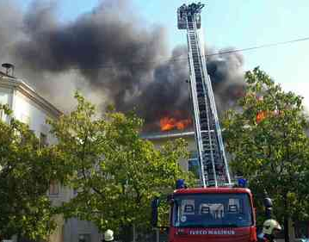
21. 9. 2018, Drnovice

K požáru kulturního domu v Drnovicích byly povolány jednotky z 3. stupně požárního poplachu. Celkově jich na místě zasahovalo 21. Oheň hasily ze tří automobilových žebříků po obvodu budovy, nasadily také speciální hasicí zařízení Cobra. Oheň stihl zničit velkou část střechy komplexu a ve středu objektu došlo k propadnutí střechy do vnitřního sálu. Hasiči dostali plameny pod kontrolu po 3 hodinách, v dohašování menších ohnisek však pokračovali ještě celou noc a následující den. Místo monitorovala také mobilní chemická laboratoř a stav budovy kontroloval přivolaný statik. U požáru se nikdo nezranil, škoda byla vyčíslena na 25 000 000 korun.

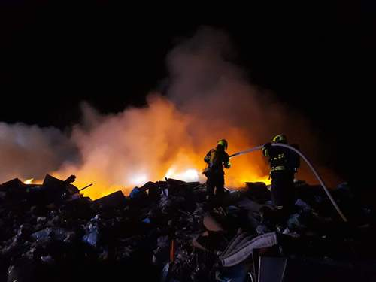
5. - 6. 6. 2018, Kozlany

Požár skládky komunálního odpadu u Kozlan na Vyškovsku muselo hasit 33 jednotek hasičů. Požár zasáhl plochu o rozsahu 80x80 m a rychle se šířil. Kvůli potřebě velkého množství vody byly zřízeny v okolních obcích 3 čerpací stanoviště. Jednotky nasadily kromě vody také smáčedlo a pěnu. Po několika hodinách byl vyhlášen zvláštní stupeň požárního poplachu. Na místo přijelo mobilní operační pracoviště a byl zřízen štáb velitele zásahu. Okolí požářiště monitorovala mobilní chemická laboratoř. Bylo nasazeno také hasičské pásové rypadlo Záchranného útvaru HZS ČR.

Zásahy jednotek PO okresu Znojmo
Kategorie JPO | Jednotka PO | Povolána | Nevyjela/OpV | Nevyjela v limitu | Zasahovala | Průměr za 5 let | P | DN | ZOZ | UNL | TP | PP  +  OMU | OČ
JPO II | Slup | 35 | 0 | 6 | 35 | 39 | 22 | 0 | 1 | 0 | 9 | 3 | 1
JPO II | Višňové | 37 | 0 | 0 | 37 | 24,8 | 14 | 3 | 6 | 0 | 10 | 4 | 1
JPO III | Běhařovice | 14 | 2 | 3 | 12 | 7,8 | 6 | 0 | 0 | 0 | 5 | 1 | 1
JPO III | Bítov | 8 | 1 | 3 | 7 | 10,2 | 1 | 0 | 0 | 0 | 6 | 0 | 0
JPO III | Blížkovice | 13 | 0 | 1 | 13 | 18,8 | 8 | 1 | 0 | 0 | 4 | 0 | 3
JPO III | Božice | 19 | 1 | 6 | 18 | 15,4 | 14 | 0 | 1 | 0 | 0 | 3 | 0
JPO III | Čermákovice | 3 | 1 | 2 | 2 | 3,8 | 2 | 0 | 0 | 0 | 0 | 0 | 0
JPO III | Hostěradice | 20 | 0 | 1 | 20 | 15 | 11 | 1 | 0 | 0 | 4 | 4 | 2
JPO III | Chvalovice | 29 | 0 | 0 | 29 | 14,8 | 21 | 0 | 0 | 0 | 5 | 3 | 2
JPO III | Jevišovice | 18 | 0 | 1 | 18 | 16 | 10 | 0 | 0 | 0 | 6 | 2 | 1
JPO III | Jiřice u Miroslavi | 18 | 0 | 0 | 18 | 11,8 | 14 | 0 | 0 | 0 | 1 | 3 | 0
JPO III | Lesná | 25 | 0 | 0 | 25 | 15,8 | 18 | 1 | 1 | 0 | 5 | 0 | 0
JPO III | Medlice | 6 | 2 | 0 | 4 | 4,2 | 3 | 0 | 0 | 0 | 0 | 1 | 0
JPO III | Mikulovice | 16 | 1 | 5 | 15 | 11,8 | 8 | 0 | 0 | 0 | 5 | 2 | 0
JPO III | Miroslav | 14 | 0 | 0 | 14 | 15,2 | 9 | 1 | 0 | 0 | 1 | 3 | 1
JPO III | Olbramovice | 12 | 0 | 8 | 12 | 11,4 | 9 | 0 | 0 | 0 | 1 | 2 | 0
JPO III | Prosiměřice | 27 | 2 | 6 | 25 | 17,2 | 16 | 0 | 3 | 0 | 5 | 1 | 0
JPO III | Přeskače | 3 | 0 | 2 | 3 | 2,8 | 3 | 0 | 0 | 0 | 0 | 0 | 1
JPO III | Rakšice | 16 | 1 | 0 | 15 | 19 | 7 | 1 | 0 | 0 | 0 | 7 | 9
JPO III | Starý Petřín | 13 | 0 | 3 | 13 | 9,8 | 3 | 0 | 1 | 0 | 8 | 1 | 0
JPO III | Suchohrdly | 103 | 1 | 1 | 102 | 51 | 87 | 0 | 0 | 0 | 6 | 9 | 1
JPO III | Šatov | 17 | 0 | 5 | 17 | 11,8 | 15 | 0 | 1 | 1 | 0 | 0 | 0
JPO III | Šumná | 17 | 2 | 0 | 15 | 14 | 12 | 0 | 0 | 0 | 3 | 0 | 1
JPO III | Tavíkovice | 5 | 0 | 0 | 5 | 4 | 3 | 0 | 0 | 0 | 1 | 1 | 0
JPO III | Trstěnice | 15 | 2 | 0 | 13 | 11,4 | 2 | 0 | 0 | 0 | 7 | 4 | 0
JPO III | Uherčice (ZN) | 10 | 0 | 2 | 10 | 10 | 2 | 0 | 3 | 1 | 4 | 0 | 0
JPO III | Únanov | 89 | 0 | 0 | 89 | 25,8 | 72 | 0 | 0 | 0 | 7 | 10 | 3
JPO III | Vranov nad Dyjí | 20 | 0 | 1 | 20 | 15 | 7 | 0 | 1 | 0 | 11 | 1 | 0
JPO V | Bezkov | 0 | 0 | 0 | 0 | 0,2 | 0 | 0 | 0 | 0 | 0 | 0 | 0
JPO V | Blanné | 0 | 0 | 0 | 0 | 0 | 0 | 0 | 0 | 0 | 0 | 0 | 0
JPO V | Bohutice | 0 | 0 | 0 | 0 | 0,8 | 0 | 0 | 0 | 0 | 0 | 0 | 0
JPO V | Bojanovice | 1 | 1 | 0 | 0 | 0,2 | 0 | 0 | 0 | 0 | 0 | 0 | 0
JPO V | Borotice | 0 | 0 | 0 | 0 | 0,8 | 0 | 0 | 0 | 0 | 0 | 0 | 0
JPO V | Boskovštejn | 0 | 0 | 0 | 0 | 0,6 | 0 | 0 | 0 | 0 | 0 | 0 | 0
JPO V | Břežany | 1 | 0 | 0 | 1 | 1,8 | 1 | 0 | 0 | 0 | 0 | 0 | 1
JPO V | Citonice | 6 | 4 | 1 | 2 | 2,6 | 1 | 1 | 0 | 0 | 0 | 0 | 0
JPO V | Ctidružice | 2 | 0 | 2 | 2 | 1,6 | 2 | 0 | 0 | 0 | 0 | 0 | 1
JPO V | Černín | 2 | 0 | 0 | 2 | 2,8 | 0 | 0 | 0 | 0 | 2 | 0 | 1
JPO V | Damnice | 0 | 0 | 0 | 0 | 0 | 0 | 0 | 0 | 0 | 0 | 0 | 0
JPO V | Dobelice | 0 | 0 | 0 | 0 | 0,4 | 0 | 0 | 0 | 0 | 0 | 0 | 0
JPO V | Dobronice | 0 | 0 | 0 | 0 | 0 | 0 | 0 | 0 | 0 | 0 | 0 | 0
JPO V | Dobřínsko | 1 | 0 | 0 | 1 | 1,4 | 0 | 1 | 0 | 0 | 0 | 0 | 0
JPO V | Dobšice | 8 | 8 | 0 | 0 | 0 | 0 | 0 | 0 | 0 | 0 | 0 | 0
JPO V | Dolenice | 0 | 0 | 0 | 0 | 0 | 0 | 0 | 0 | 0 | 0 | 0 | 0
JPO V | Dolní Dubňany | 0 | 0 | 0 | 0 | 0,2 | 0 | 0 | 0 | 0 | 0 | 0 | 0
JPO V | Dyjákovice | 3 | 0 | 0 | 3 | 3,6 | 1 | 0 | 0 | 0 | 1 | 1 | 0
JPO V | Dyjákovičky | 0 | 0 | 0 | 0 | 0 | 0 | 0 | 0 | 0 | 0 | 0 | 0
JPO V | Dyje | 11 | 10 | 0 | 1 | 0,4 | 1 | 0 | 0 | 0 | 0 | 0 | 0
JPO V | Džbánice | 0 | 0 | 0 | 0 | 1 | 0 | 0 | 0 | 0 | 0 | 0 | 0
JPO V | Grešlové Mýto | 0 | 0 | 0 | 0 | 0,2 | 0 | 0 | 0 | 0 | 0 | 0 | 0
JPO V | Havraníky | 1 | 0 | 0 | 1 | 0,8 | 0 | 0 | 0 | 1 | 0 | 0 | 0
JPO V | Hevlín | 7 | 0 | 0 | 7 | 4,8 | 5 | 0 | 0 | 0 | 1 | 1 | 5
JPO V | Hluboké Mašůvky | 3 | 0 | 1 | 3 | 1,4 | 2 | 0 | 0 | 0 | 0 | 1 | 0
JPO V | Hnanice | 3 | 0 | 1 | 3 | 2,2 | 2 | 0 | 1 | 0 | 0 | 0 | 0
JPO V | Hodonice | 2 | 0 | 2 | 2 | 1,8 | 2 | 0 | 0 | 0 | 0 | 0 | 0
JPO V | Horní Dubňany | 0 | 0 | 0 | 0 | 0,6 | 0 | 0 | 0 | 0 | 0 | 0 | 0
JPO V | Horní Dunajovice | 2 | 0 | 0 | 2 | 1 | 0 | 1 | 0 | 0 | 0 | 1 | 0
JPO V | Horní Kounice | 1 | 0 | 1 | 1 | 3 | 0 | 0 | 0 | 0 | 1 | 0 | 0
JPO V | Hostim | 0 | 0 | 0 | 0 | 1,6 | 0 | 0 | 0 | 0 | 0 | 0 | 0
JPO V | Hrabětice | 0 | 0 | 0 | 0 | 0 | 0 | 0 | 0 | 0 | 0 | 0 | 0
JPO V | Hrádek | 2 | 0 | 1 | 2 | 2 | 1 | 0 | 0 | 0 | 1 | 0 | 0
JPO V | Jamolice | 0 | 0 | 0 | 0 | 1 | 0 | 0 | 0 | 0 | 0 | 0 | 0
JPO V | Jaroslavice | 5 | 0 | 1 | 5 | 2 | 4 | 0 | 0 | 0 | 0 | 1 | 0
JPO V | Jezeřany-Maršovice | 0 | 0 | 0 | 0 | 0,6 | 0 | 0 | 0 | 0 | 0 | 0 | 0
JPO V | Jiřice u Moravských Budějovic | 0 | 0 | 0 | 0 | 0 | 0 | 0 | 0 | 0 | 0 | 0 | 0
JPO V | Kadov | 0 | 0 | 0 | 0 | 0 | 0 | 0 | 0 | 0 | 0 | 0 | 0
JPO V | Korolupy | 0 | 0 | 0 | 0 | 0,4 | 0 | 0 | 0 | 0 | 0 | 0 | 0
JPO V | Kravsko | 4 | 2 | 0 | 2 | 0,8 | 1 | 0 | 0 | 0 | 1 | 0 | 0
JPO V | Krhovice | 0 | 0 | 0 | 0 | 0 | 0 | 0 | 0 | 0 | 0 | 0 | 0
JPO V | Křepice (ZN) | 1 | 1 | 0 | 0 | 0 | 0 | 0 | 0 | 0 | 0 | 0 | 0
JPO V | Křídlůvky | 0 | 0 | 0 | 0 | 0,8 | 0 | 0 | 0 | 0 | 0 | 0 | 0
JPO V | Kuchařovice | 6 | 0 | 1 | 6 | 4 | 5 | 0 | 1 | 0 | 0 | 0 | 1
JPO V | Lančov | 3 | 0 | 3 | 3 | 1,8 | 1 | 0 | 0 | 0 | 1 | 1 | 2
JPO V | Lechovice | 0 | 0 | 0 | 0 | 0 | 0 | 0 | 0 | 0 | 0 | 0 | 0
JPO V | Lesonice | 0 | 0 | 0 | 0 | 0,2 | 0 | 0 | 0 | 0 | 0 | 0 | 0
JPO V | Litobratřice | 4 | 1 | 1 | 3 | 1 | 2 | 0 | 1 | 0 | 0 | 0 | 1
JPO V | Lubnice | 0 | 0 | 0 | 0 | 0,2 | 0 | 0 | 0 | 0 | 0 | 0 | 0
JPO V | Lukov | 1 | 0 | 0 | 1 | 0,4 | 0 | 0 | 0 | 0 | 1 | 0 | 0
JPO V | Mackovice | 2 | 1 | 0 | 1 | 0,8 | 0 | 0 | 1 | 0 | 0 | 0 | 0
JPO V | Mašovice | 2 | 1 | 0 | 1 | 0,6 | 1 | 0 | 0 | 0 | 0 | 0 | 0
JPO V | Milíčovice | 0 | 0 | 0 | 0 | 0,6 | 0 | 0 | 0 | 0 | 0 | 0 | 1
JPO V | Miroslavské Knínice | 0 | 0 | 0 | 0 | 1,6 | 0 | 0 | 0 | 0 | 0 | 0 | 2
JPO V | Morašice | 1 | 0 | 0 | 1 | 0,8 | 0 | 0 | 0 | 0 | 0 | 1 | 0
JPO V | Mramotice | 2 | 1 | 0 | 1 | 1 | 1 | 0 | 0 | 0 | 0 | 0 | 5
JPO V | Načeratice | 1 | 1 | 0 | 0 | 1,2 | 0 | 0 | 0 | 0 | 0 | 0 | 0
JPO V | Našiměřice | 0 | 0 | 0 | 0 | 0 | 0 | 0 | 0 | 0 | 0 | 0 | 0
JPO V | Němčičky (ZN) | 1 | 0 | 1 | 1 | 0,2 | 0 | 0 | 0 | 0 | 0 | 1 | 0
JPO V | Nový Šaldorf | 8 | 0 | 0 | 8 | 3,6 | 4 | 0 | 1 | 0 | 1 | 2 | 4
JPO V | Olbramkostel | 4 | 0 | 2 | 4 | 2,2 | 3 | 0 | 1 | 0 | 0 | 0 | 0
JPO V | Oleksovice | 2 | 0 | 1 | 2 | 2,2 | 2 | 0 | 0 | 0 | 0 | 0 | 2
JPO V | Oslnovice | 0 | 0 | 0 | 0 | 0,2 | 0 | 0 | 0 | 0 | 0 | 0 | 0
JPO V | Pavlice | 2 | 0 | 0 | 2 | 3,8 | 0 | 0 | 0 | 1 | 1 | 0 | 1
JPO V | Petrovice (ZN) | 0 | 0 | 0 | 0 | 0 | 0 | 0 | 0 | 0 | 0 | 0 | 0
JPO V | Plaveč | 2 | 0 | 1 | 2 | 1 | 2 | 0 | 0 | 0 | 0 | 0 | 0
JPO V | Plenkovice | 4 | 1 | 2 | 3 | 1 | 3 | 0 | 0 | 0 | 0 | 0 | 0
JPO V | Podmolí | 0 | 0 | 0 | 0 | 0 | 0 | 0 | 0 | 0 | 0 | 0 | 0
JPO V | Podmyče | 0 | 0 | 0 | 0 | 0 | 0 | 0 | 0 | 0 | 0 | 0 | 0
JPO V | Polánka | 0 | 0 | 0 | 0 | 0,2 | 0 | 0 | 0 | 0 | 0 | 0 | 0
JPO V | Práče | 5 | 1 | 1 | 4 | 2,8 | 3 | 0 | 0 | 0 | 0 | 1 | 1
JPO V | Pravice | 0 | 0 | 0 | 0 | 0,2 | 0 | 0 | 0 | 0 | 0 | 0 | 0
JPO V | Prokopov | 1 | 1 | 0 | 0 | 0,4 | 0 | 0 | 0 | 0 | 0 | 0 | 0
JPO V | Ratišovice | 0 | 0 | 0 | 0 | 0 | 0 | 0 | 0 | 0 | 0 | 0 | 0
JPO V | Rešice | 5 | 0 | 1 | 5 | 2,4 | 1 | 1 | 0 | 0 | 3 | 0 | 0
JPO V | Rokytná | 0 | 0 | 0 | 0 | 0,2 | 0 | 0 | 0 | 0 | 0 | 0 | 0
JPO V | Rozkoš | 1 | 0 | 1 | 1 | 1,6 | 1 | 0 | 0 | 0 | 0 | 0 | 0
JPO V | Rudlice | 1 | 0 | 0 | 1 | 0,4 | 0 | 0 | 0 | 0 | 1 | 0 | 0
JPO V | Rybníky | 1 | 1 | 0 | 0 | 0,2 | 0 | 0 | 0 | 0 | 0 | 0 | 4
JPO V | Skalice | 5 | 0 | 2 | 5 | 6,8 | 3 | 0 | 0 | 0 | 1 | 1 | 3
JPO V | Slatina (ZN) | 1 | 0 | 0 | 1 | 0,4 | 1 | 0 | 0 | 0 | 0 | 0 | 0
JPO V | Střelice (ZN) | 0 | 0 | 0 | 0 | 1,2 | 0 | 0 | 0 | 0 | 0 | 0 | 0
JPO V | Suchohrdly u Miroslavi | 1 | 0 | 1 | 1 | 0,8 | 0 | 0 | 0 | 0 | 0 | 1 | 0
JPO V | Šafov | 2 | 2 | 0 | 0 | 0 | 0 | 0 | 0 | 0 | 0 | 0 | 0
JPO V | Šanov | 4 | 0 | 2 | 4 | 2,6 | 4 | 0 | 0 | 0 | 0 | 0 | 0
JPO V | Štítary | 5 | 2 | 2 | 3 | 1,4 | 3 | 0 | 0 | 0 | 0 | 0 | 0
JPO V | Tasovice (ZN) | 4 | 1 | 2 | 3 | 2 | 2 | 0 | 0 | 0 | 0 | 1 | 0
JPO V | Těšetice | 1 | 0 | 1 | 1 | 1 | 1 | 0 | 0 | 0 | 0 | 0 | 0
JPO V | Trnové Pole | 0 | 0 | 0 | 0 | 0 | 0 | 0 | 0 | 0 | 0 | 0 | 0
JPO V | Tulešice | 0 | 0 | 0 | 0 | 0,4 | 0 | 0 | 0 | 0 | 0 | 0 | 0
JPO V | Tvořihráz | 1 | 1 | 0 | 0 | 3,2 | 0 | 0 | 0 | 0 | 0 | 0 | 0
JPO V | Újezd | 1 | 0 | 1 | 1 | 2,2 | 0 | 0 | 0 | 0 | 0 | 1 | 0
JPO V | Valtrovice | 4 | 1 | 0 | 3 | 1,6 | 0 | 0 | 0 | 0 | 3 | 0 | 0
JPO V | Vedrovice | 2 | 0 | 1 | 2 | 3,6 | 1 | 0 | 0 | 0 | 1 | 0 | 0
JPO V | Velký Karlov | 0 | 0 | 0 | 0 | 0 | 0 | 0 | 0 | 0 | 0 | 0 | 0
JPO V | Vémyslice | 2 | 1 | 1 | 1 | 1,2 | 1 | 0 | 0 | 0 | 0 | 0 | 0
JPO V | Vevčice | 0 | 0 | 0 | 0 | 0 | 0 | 0 | 0 | 0 | 0 | 0 | 0
JPO V | Vítonice | 0 | 0 | 0 | 0 | 0,4 | 0 | 0 | 0 | 0 | 0 | 0 | 0
JPO V | Vranovská Ves | 1 | 1 | 0 | 0 | 0 | 0 | 0 | 0 | 0 | 0 | 0 | 0
JPO V | Vratěnín | 0 | 0 | 0 | 0 | 0,2 | 0 | 0 | 0 | 0 | 0 | 0 | 0
JPO V | Vrbovec | 2 | 0 | 1 | 2 | 1,2 | 1 | 0 | 1 | 0 | 0 | 0 | 0
JPO V | Výrovice | 2 | 0 | 0 | 2 | 3 | 0 | 0 | 0 | 0 | 2 | 0 | 4
JPO V | Vysočany (ZN) | 0 | 0 | 0 | 0 | 0 | 0 | 0 | 0 | 0 | 0 | 0 | 0
JPO V | Zálesí | 0 | 0 | 0 | 0 | 0 | 0 | 0 | 0 | 0 | 0 | 0 | 0
JPO V | Zblovice | 0 | 0 | 0 | 0 | 0 | 0 | 0 | 0 | 0 | 0 | 0 | 0
JPO V | Želetice (ZN) | 0 | 0 | 0 | 0 | 0,4 | 0 | 0 | 0 | 0 | 0 | 0 | 0
JPO V | Žerotice | 1 | 0 | 0 | 1 | 1,2 | 0 | 0 | 0 | 0 | 1 | 0 | 0
 | Celkem | 786 | 60 | 95 | 726 | - | 468 | 12 | 25 | 4 | 137 | 80 | 66

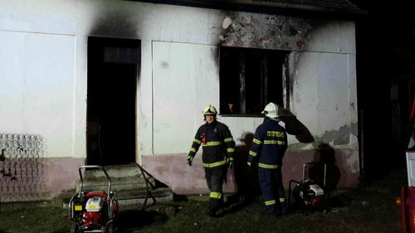
12. 3. 2018, Oleksovice

Krátce po 4. hodině ráno vyjelo 8 jednotek dobrovolných a profesionálních hasičů k požáru rodinného domu. S příjezdem jednotek na místo bylo zřejmé, že hoří v místnosti v přízemí. Hasičům se z hořícího domu podařilo dostat jednu starší osobu a 3 malé děti, u kterých ihned započala resuscitace. Požár hasiči zcela zlikvidovali po dvou hodinách pomocí dvou vodních proudů. Přes veškerou snahu zasahujících byla resuscitace u dětí neúspěšná. Další čtyři dospělé osoby byly transportovány do nemocnic. Jedná se o jeden z nejtragičtějších požárů v domácnosti za posledních deset let.

Zásahová činnost jednotek PO kategorií II – VI
Kategorie JPO | Povolána |  | Zasahovala |  | Nevyjela / OpV |  | Nevyjela v limitu
Kategorie JPO | Σ | % | Σ | % | Σ | % | Σ | %
JPO II | 658 | 11,90 | 652 | 99,09 | 6 | 0,91 | 101 | 15,35
JPO III | 3607 | 65,21 | 3472 | 96,26 | 135 | 3,74 | 321 | 8,90
JPO IV | 348 | 6,29 | 346 | 99,43 | 2 | 0,57 | - | -
JPO V | 918 | 16,60 | 809 | 88,13 | 109 | 11,87 | 210 | 22,88
JPO VI | 0 | 0,00 | 0 | 0,00 | 0 | 0,00 | - | -
Celkem | 5531 | 100,00 | 5279 | 95,44 | 252 | 4,56 | 632 | 12,19

Z celkového počtu 5 531 případů povolání jednotek PO kategoríí II – VI tyto jednotky nevyjely nebo byly odvolány před výjezdem operačním střediskem v 252 případech (4,56 %) a jednotky kategorií II, III a V v 632 případech (12,19 %) nevyjely v časovém limitu. U jednotek kategorií IV a VI není tento údaj sledován. Z 5 279 zásahů jednotek PO jich připadlo 652 na jednotky kategorie JPO II, 3 472 na jednotky kategorie JPO III, 346 na jednotky kategorie JPO IV, 809 na jednotky kategorie JPO V a 0 zásahů na jednotky kategorie JPO VI.

Zásahy JSDHo s předurčeností na DN
Kategorie JPO | Jednotka PO | Silniční  Vyproštění osob | Silniční  Se zraněním | Silniční  Úklid komunikace | Železniční | Letecká | Σ
JPO II | Drnholec | 1 | 35 | 5 | 0 | 0 | 41
JPO II | Jedovnice | 2 | 21 | 11 | 0 | 0 | 34
JPO II | Strážnice | 3 | 19 | 11 | 2 | 0 | 35
JPO II | Velké Opatovice | 0 | 15 | 5 | 0 | 0 | 20
JPO III | Adamov | 0 | 14 | 2 | 0 | 0 | 16
JPO III | Babice nad Svitavou | 1 | 3 | 2 | 0 | 0 | 6
JPO III | Brno Soběšice | 0 | 4 | 4 | 0 | 0 | 8
JPO III | Klobouky | 2 | 17 | 5 | 0 | 0 | 24
JPO III | Olešnice | 1 | 3 | 1 | 0 | 0 | 5
JPO III | Podivín | 2 | 14 | 5 | 1 | 0 | 22
JPO III | Žarošice | 3 | 34 | 13 | 1 | 0 | 51
 | Celkem | 15 | 179 | 64 | 4 | 0 | 262

Předurčenost na dopravní nehody typu C má v JmK 11 jednotek sboru dobrovolných hasičů. Tyto jednotky jsou dislokovány zejména v oblastech kraje, do kterých mají stanice HZS delší dojezdový čas. Pokud má JSDHo předurčenost na DN typu C, znamená to, že je předurčená pro záchranné práce zpravidla na určitých vybraných komunikacích. Jedná se o jednotku kategorie JPO II a kategorie JPO III, která je vybavena cisternovou automobilovou stříkačkou ve speciálním technickém provedení.

Zásahy jednotek PO u událostí s AED

Jednotky HZS JmK | Zásahy AED |  |  | JSDHo | Zásahy AED
Stanice Blansko | 9 |  |  | Adamov | 3
Stanice Boskovice | 3 |  |  | Babice nad Svitavou | 5
Stanice Břeclav | 3 |  |  | Bílovice nad Svitavou | 0
Stanice Bučovice | 1 |  |  | Brankovice | 2
Stanice BVV | 3 |  |  | Bratčice | 10
Stanice Hodonín | 9 |  |  | Brno Chrlice | 3
Stanice Hrušovany nad Jevišovkou | 2 |  |  | Brno Jehnice | 0
Stanice Hustopeče | 7 |  |  | Brno Ořešín | 0
Stanice Ivančice | 3 |  |  | Brno Soběšice | 1
Stanice Kunštát | 9 |  |  | Brno Útěchov | 1
Stanice Kyjov | 2 |  |  | Brno Žebětín | 2
Stanice Lidická | 2 |  |  | Březí | 5
Stanice Lískovec | 0 |  |  | Čučice | 2
Stanice Líšeň | 13 |  |  | Doubravník | 2
Stanice Mikulov | 4 |  |  | Drnholec | 4
Stanice Moravský Krumlov | 15 |  |  | Hrušky (VY) | 1
Stanice Pohořelice | 3 |  |  | Ivanovice na Hané | 2
Stanice Pozořice | 13 |  |  | Jedovnice | 17
Stanice Přehrada | 10 |  |  | Jezeřany-Maršovice | 0
Stanice Rosice | 32 |  |  | Kanice | 0
Stanice Slavkov u Brna | 5 |  |  | Klobouky | 7
Stanice Tišnov | 3 |  |  | Kobylí | 8
Stanice Veselí nad Moravou | 3 |  |  | Křepice (BV) | 4
Stanice Vyškov | 2 |  |  | Kyjov | 0
Stanice Znojmo | 1 |  |  | Letovice | 9
Stanice Židlochovice | 27 |  |  | Lysice | 4
Celkem | 184 |  |  | Moutnice | 3
Na území Jihomoravského kraje je rozvíjena spolupráce se Zdravotnickou záchrannou službou Jihomoravského kraje v oblasti tzv. „First responderů".  Systém začal vznikat v městě Brně v roce 2013 ve spolupráci ZZS JmK, Magistrátu města Brna, Fakulty Sportovních studii MU, nadace KB Jistota a dalších. Postupně se rozvíjel zapojením klíčových partnerů, a to HZS JmK a PČR do nynější podoby, kdy je automatizovaným externím defibrilátorem vybaveno všech 26 profesionálních stanic HZS JmK a 49 jednotek SDH obcí. Během roku 2018 přibylo AED u 7 jednotek SDH obcí. V roli "first responderů" zasahují příslušníci HZS, PČR, jednotky SDH, Městská policie Brno a k použití slouží i AED umístěné ve veřejných prostorách. Vytipované jednotky požární ochrany vybavené automatizovanými externími defibrilátory jsou k mimořádným událostem vysílány operačním střediskem na základě požadavku ZZS JmK. |  |  |  | Nové Hvězdlice | 2
 |  |  |  | Okrouhlá | 2
 |  |  |  | Olešnice | 8
 |  |  |  | Otnice | 2
 |  |  |  | Račice | 1
 |  |  |  | Rájec | 7
 |  |  |  | Rosice | 0
 |  |  |  | Sloup | 6
 |  |  |  | Strážnice | 10
 |  |  |  | Studnice | 2
 |  |  |  | Šlapanice | 2
 |  |  |  | Tvrdonice | 3
 |  |  |  | Uherčice (ZN) | 3
 |  |  |  | Velké Bílovice | 7
 |  |  |  | Velké Opatovice | 1
 |  |  |  | Veverská Bítýška | 2
 |  |  |  | Višňové | 6
 |  |  |  | Zastávka | 3
 |  |  |  | Zbýšov (BO) | 6
 |  |  |  | Žarošice | 3
 |  |  |  | Žeravice | 2
 |  |  |  | Celkem | 173
Jednotky PO se vysílají na stavy bezprostředního ohrožení života, jako je bezvědomí, zástavy dechu apod., ale jejich nasazení nenahrazuje službu ZZS JmK, pouze ji doplňuje. Za rok 2018 byly jednotky PO vyslány k 309 událostem, při kterých AED použily ve 158 případech. Zachránily tím 52 osob.

Podíl událostí spojených se zásahy jednotek
Okres (ORP) | HZS |  | HZS samostatně |  | JSDHo |  | JSDHo samostatně |  | HZSp |  | HZSp samostatně |  | Σ
Okres (ORP) | Σ | % | Σ | % | Σ | % | Σ | % | Σ | % | Σ | % | Σ
Blansko | 990 | 73,94 | 661 | 49,37 | 655 | 48,92 | 337 | 25,17 | 23 | 1,72 | 12 | 0,90 | 1339
Brno-město | 3542 | 96,75 | 3217 | 87,87 | 372 | 10,16 | 75 | 2,05 | 83 | 2,27 | 42 | 1,15 | 3661
Brno-venkov | 2169 | 88,31 | 1557 | 63,40 | 828 | 33,71 | 230 | 9,36 | 87 | 3,54 | 56 | 2,28 | 2456
Břeclav | 1001 | 89,94 | 656 | 58,94 | 437 | 39,26 | 100 | 8,98 | 25 | 2,25 | 10 | 0,90 | 1113
Hodonín | 997 | 88,46 | 637 | 56,52 | 470 | 41,70 | 120 | 10,65 | 26 | 2,31 | 7 | 0,62 | 1127
Vyškov | 905 | 93,20 | 709 | 73,02 | 249 | 25,64 | 54 | 5,56 | 22 | 2,27 | 10 | 1,03 | 971
Znojmo | 1096 | 91,33 | 768 | 64,00 | 417 | 34,75 | 95 | 7,92 | 17 | 1,42 | 7 | 0,58 | 1200
Celkem | 10700 | 90,17 | 8205 | 69,14 | 3428 | 28,89 | 1011 | 8,52 | 283 | 2,38 | 144 | 1,21 | 11867

První dva sloupce ukazují počet událostí, u kterých zasahovaly profesionální jednotky, ať už samostatně, nebo s jinými jednotkami. Celkově to bylo v 10 700 případech, což z počtu 11 867 událostí činí 90,17 %. Druhé dva sloupce uvádějí události, kdy jednotky HZS JmK zasahovaly jen samostatně (8 205 – 69,14 %).
Třetí dva sloupce uvádějí počty událostí, kdy se na řešení podílely JSDHo (3 428 – 28,89 %). Čtvrté dva sloupce znázorňují případy, kdy byly k události vyslány JSDHo samostatně (1 011 – 8,52 %).
Páté dva sloupce ukazují události se zásahy HZS podniku a VHJ (283 – 2,38 %), šestá dvojice sloupců ukazuje události, kde tyto jednotky zasahovaly samostatně (144 – 1,21 %).

Činnosti HZS JmK

Operační středisko HZS JmK

Krajské operační a informační středisko je nedílnou součástí Hasičského záchranného sboru. Má na starosti příjem a vyhodnocení tísňových hovorů na číslech 150 a 112 a operační řízení. Pod tímto pojmem se skrývá soustavná a komplexní činnost, která zahrnuje celou škálu dílčích činností, jako je vysílání sil a prostředků, řízení jednotek, vyžadování pomoci od jiných orgánů a osob, komunikace a poskytování potřebných informací veliteli zásahu a předávání informací dalším dotčeným subjektům.
Operační středisko při své činnosti využívá Národní informační systém integrovaného záchranného systému, který je využíván všemi základními složkami integrovaného záchranného systému při příjmu tísňových volání a při následném vysílání sil a prostředků k událostem. Jedná se o sjednocující technologickou platformu pro systémovou výměnu dat mezi základními složkami IZS. Pomáhá k efektivní výměně a sdílení dat a informací, umožňuje lepší koordinaci při řešení mimořádných událostí.

Mobilní operační pracoviště

Zejména při velkých mimořádných událostech je praktičtější přenést operační řízení blíže k místu události. K tomuto účelu je možné využít mobilní operační pracoviště, které je umístěné ve vozidle. Svojí technologickou vybaveností v podstatě supluje operační středisko. K místu zásahu vyjíždí proto, aby se nezatěžovalo operační středisko během velkého zásahu, a to se tak mohlo věnovat ostatním událostem. Vozidlo vyjíždí obsazeno 2 příslušníky, kteří po příjezdu na místo musí zprovoznit technologie a přebírají operační řízení z místa zásahu.
Během roku 2018 vyjížděli příslušníci s mobilním operačním pracovištěm celkem k 14 událostem, což je o 8 událostí více než v roce 2017. Z toho 9 výjezdů bylo k požáru, 3 události byly spojeny s technickou pomocí, 1 výjezd byl k dopravní nehodě a 1 k úniku nebezpečných látek.

Formálně založené události

Kromě řízení veškeré zásahové i nezásahové činnosti jednotek PO se operační středisko věnuje i mnoha dalším činnostem, které dříve nebyly žádným způsobem evidovány, a tedy nebyly zahrnuty do statistik. Situace se od poloviny roku 2016 změnila vznikem tzv. „Formálně založené události“. Jedná se o události, které jsou vyřešeny na operačním středisku bez vyslání jednotek PO na místo nahlášené události. Prozatím jde především o ověřování poplachů přijatých na pult centrální ochrany, ověřování ohlášených pálení odpadu, předávání informací od ČHMÚ a také předávání informací v rámci Memoranda o spolupráci při vyrozumívání zástupců obcí a krajů o událostech ovlivňujících bezpečnostní situaci na území obce nebo kraje. Za sledované období bylo založeno 1 922 formálně založených událostí, což je o 114 více než v roce 2017.

Zátěžové testy „ZATOP“

Krajské operační a informační středisko se v roce 2018 podrobilo zátěžovým testům technologií, které jsou střediskem využívány pro příjem tísňových hovorů a pro operační řízení. Testy se v roce uskutečnily dva, každý trval dvě hodiny, během kterých bylo nahlášeno okolo 1 000 událostí.
Volající, kteří byli z řad samotných příslušníků, nahlašovali na speciálně zřízené telefonní číslo fiktivní události. Ty operátoři TCTV 112 předali k řešení operačním důstojníkům a technikům, kteří k událostem přistupovali jako k reálným událostem a vyhlásili poplach předem určeným jednotkám – jak profesionálním, tak dobrovolným. Ty pokračovaly dále pouze na technologické úrovni. K událostem nevyjížděly, ale zadávaly kódy typické činnosti (statusy). Během testu technologie i obsluha velkou zátěž vydržely a nebyl zaznamenán žádný kritický problém. Zátěžové testy neměly vliv na rychlost či kvalitu odbavování skutečných událostí.

TCTV 112

Telefonní centrum tísňového volání přijímá tísňová volání na lince 150 a volání na jednotné evropské číslo tísňového volání 112. Telefonní centrum tísňového volání v Brně přijalo v roce 2018 na obou linkách 258 569 hovorů (z toho 222 120 na lince 112 a 36 449 na lince 150). Oproti roku 2017 se jejich počet snížil o 21 959 hovorů a uskutečnil se 1 hovor každé 2 minuty. Ve většině případů se jednalo o zneužití tísňové linky, což je dlouhodobě sledovaný jev. Z celkového množství přijatých hovorů bylo odesláno 30 362 datových vět. Na kterou základní složku IZS datová věta směřovala, je možné vidět na níže znázorněném grafu.
Díky případnému přelivu hovorů mezi kraji je garance, že se občan v nouzi vždy dovolá, a to i bez kreditu a SIM karty v telefonu. Pro neslyšící spoluobčany a osoby s poruchami řeči existuje možnost oznámit mimořádnou událost na tísňovou linku prostřednictvím SMS. Díky jazykové vybavenosti operátorů mohou linku využít osoby nehovořící českým jazykem. Operátoři jsou schopni odbavovat tísňové hovory v angličtině a němčině, někteří navíc ovládají i ruštinu, francouzštinu, italštinu či španělštinu.
TCTV 112 disponuje moderním aplikačním softwarem, který umožňuje snadné a přehledné vyhledávání adres, rychlé přepojování hovorů na další základní složky IZS a mimo jiné například také blokovat zlomyslné hovory. Největší výhodou aplikačního softwaru bude rozšířená lokalizace volajícího pomocí GPS s přesností na několik metrů, která by měla být v blízké době k dispozici. To bude vést ke značnému zrychlení při získávání adresy volajícího a tím pádem se celkově zkrátí čas, za který se volajícímu dostane pomoci.

Státní požární dozor

Kontrolní činnost

Kontrolní činnost byla v roce 2018 zaměřena zejména na vytváření podmínek pro hašení požárů a pro záchranné práce, udržování volných příjezdových komunikací a nástupních ploch pro požární techniku, únikových cest a volných přístupů k nouzovým východům, k rozvodným zařízením elektrické energie, k uzávěrům vody, plynu, topení, k věcným prostředkům požární ochrany a k ručnímu ovládání požárně bezpečnostních zařízení, na zabezpečování věcných prostředků požární ochrany a požárně bezpečnostních zařízení v potřebném množství a druzích a jejich udržování v provozuschopném stavu.
V součinnosti s Policií ČR bylo provedeno 78 mimořádných tematických kontrol v restauračních zařízeních, klubech a zábavních podnicích s cílem prověřit stav zajištění požární bezpečnosti v průběhu jejich provozní doby tzn. ve večerních a nočních hodinách. Kontroly byly zaměřeny zejména na udržování volných únikových cest a volného přístupu k nouzovým východům, k přenosným hasicím přístrojům a k ručnímu ovládání požárně bezpečnostních zařízení.
Ve spolupráci s veliteli požárních stanic byly provedeny kontroly vybraných obcí JmK, jejichž úkolem bylo prověřit stav požární ochrany a dodržování stanovených povinností - kontrola dokumentace o zřízení JSDH obcí, požárních hlídek nebo společných jednotek požární ochrany, prověření jejich organizace a činnosti. Šlo celkem o 42 tematických kontrol.
Dále byly provedeny mimořádné kontroly při konání větších výstavních akcí na BVV a zajištění mistrovství světa silničních motocyklů na Automotodromu Brno a v přilehlých kempech.
Celkem bylo provedeno 139 komplexních kontrol, 1 030 tematických kontrol a 162 úkonů předcházejících kontrole.
V rámci kraje provádělo v roce 2018 kontrolní činnost v oblasti prevence 18 příslušníků.

Stavební prevence

Příslušníci stavební prevence vykonávají převážně státní požární dozor. Zabývají se posuzováním územně plánovací dokumentace, jehož výsledkem jsou stanoviska, kterých za rok 2018 bylo vydáno
8 224. Dále provádí ověřování, zda byly dodrženy podmínky požární bezpečnosti staveb vyplývající z posouzených podkladů a dokumentace. Účastní se také kolaudací a kontrolních prohlídek, kterých za rok 2018 bylo 3 424.

Správní řízení

Hasičský záchranný sbor Jihomoravského kraje v oblasti správních deliktů na úseku požární ochrany v roce 2018 vedl celkem 502 správních řízení, což je o 433 více než v roce 2017. Na pokutách bylo pravomocně uloženo celkem 1 249 200 Kč. Z celkového počtu správních řízení byl správní trest napomenutí uložen v 235 případech, a formou příkazového bloku v příkazních řízeních na místě v 252 případech.
V oblasti schvalování a určování jednotek PO právnických a podnikajících fyzických osob včetně obcí bylo vedeno správní řízení v 6 případech, kdy byl vysloven souhlas se zrušením jednotky PO či požární hlídky.
Ve 4 případech bylo vedeno správní řízení o schvalování posouzení požárního nebezpečí pro subjekty, které provozují činnosti začleněné do kategorie s vysokým požárním nebezpečím.

Ostatní oblasti působení

Cvičení
Součástí odborné přípravy jednotek PO jsou i taktická a prověřovací cvičení. Prověřovací cvičení slouží k ověření přípravy složek IZS k provádění záchranných a likvidačních prací. Prověřovacích cvičení bylo na území JmK během roku 2018 celkem 115.
Taktické cvičení má za úkol připravit složky IZS a orgány podílející se na provedení a koordinaci záchranných a likvidačních prací při mimořádné události. Tato cvičení se předem projednávají. Taktických cvičení proběhlo v roce 2018 celkem 88.
Krajské taktické cvičení IZS v roce 2018 „Katamarán 2018“ bylo garantováno Policií ČR a bylo připravováno napříč dotčenými složkami IZS JmK. Jeho námětem byla činnost složek IZS JmK při nehodě v lodní dopravě a záchraně osob z vodní hladiny. Cvičení bylo realizováno na vodní nádrži Nové Mlýny 14. června 2018. Cvičení se účastnilo 48 policistů, 27 hasičů, 16 lékařů a zdravotnických záchranářů, 2 vodní záchranáři, 1 zástupce Státní plavební správy a 1 člen Panelu nestátních neziskových organizací JmK, který zajišťoval logistické zabezpečení zasahujících jednotek.

Lezci a letečtí záchranáři

U HZS Jihomoravského kraje slouží ve výkonu služby každý den jedno družstvo hasičů specialistů pro práce ve výškách a nad volnou hloubkou, a to v Brně a další tři lezecké skupiny na požárních stanicích Blansko, Hodonín a Znojmo. Současně také každý den probíhá společný výkon služby leteckých záchranářů HZS JmK a příslušníků Policie ČR na Letecké základně Brno. Ve službě na vrtulníku se pravidelně střídá 24 leteckých záchranářů.
Za období roku 2018 byli letečtí záchranáři HZS JmK ve spolupráci s Leteckou službou PČR nasazeni při řešení celkem 21 událostí. Jednalo se o záchranu osob a zvířat (v 11 případech) a o požáry (v 10 případech).
V roce 2018 byli letečtí záchranáři HZS JmK předurčeni k přímé spolupráci s technikou Armády ČR, a jejich možnost nasazení se rozšíří o další leteckou techniku.

Skupina Stabilizace

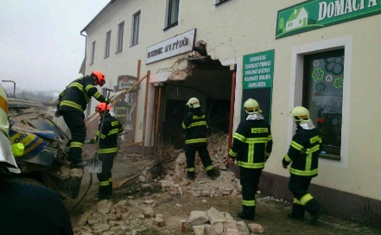
Na úseku technické záchrany a stabilizace funguje na vybraných územních odborech Hasičského záchranného sboru Jihomoravského kraje systém minimálních stabilizačních sad a opěrného bodu. V současné době disponují minimální stabilizační sadou ÚO Blansko, ÚO Hodonín a ÚO Znojmo. Jednotky z těchto ÚO jsou schopny provést základní opatření a zahájit zásah do příjezdu opěrného bodu z HS Lidická.
Bylo rozhodnuto, že se zmíněnou minimální sadou vybaví další centrální stanice HZS JmK. V rámci FZŠ 2018 a z prostředků HZS JmK byly pořízeny další tři minimální stabilizační sady, které budou následně umístěny na ÚO Vyškov, ÚO Břeclav a obmění se stabilizační sada Holmatro na ÚO Znojmo.
V roce 2018 zasahovali příslušníci HZS JmK u 6 událostí s využitím prostředků pro stabilizaci. Za zmínku stojí zejména stabilizace narušené budovy ze dne 17. 12. 2018 v obci Kunštát na Blanensku, kdy došlo k jejímu poškození po dopravní nehodě nákladního automobilu Tatra.

Speleologové

Vybraná skupina výše uvedených hasičů lezců se také specializuje jako jediná v ČR na záchranu zraněných osob z jeskynních a podzemních komplexů a je určena pro zásahy na území celé České republiky i v zahraničí. Ve výbavě hasičů i speleozáchranářů je od roku 2016 unikátní komunikační systém Nicola, který umožňuje radiové spojení do několika set metrové hloubky. V roce 2018 se zúčastnilo 5 příslušníků HZS JmK a 6 členů Speleologické záchranné služby – České speleologické společnosti náročného devítidenního kurzu záchrany osob z podzemních systémů, který proběhl v regionu Lozére ve Francii pod záštitou organizace. Dále se uvedení příslušníci, v rámci přípravy na zásahy ve starých a opuštěných důlních dílech, účastnili v listopadu 2018 výcviku v oblasti důlního díla ve Zlatých horách.

Preventivně výchovná činnost

HZS JmK zahájil v roce 2008 preventivně výchovnou činnost v oblasti požární prevence a ochrany obyvatelstva. Soustředí se zejména na vzdělávání pomocí preventivního programu „HASÍK CZ“, který je pro žáky základních škol a „HASÍK CZ – Vaše cesty k bezpečí“, který je určený pro žáky středních škol.
V roce 2018 prošlo speciálním vzděláváním v oblasti požární ochrany a ochrany obyvatelstva „HASÍK CZ“ 7 100 dětí základních škol a program „HASÍK CZ – Vaše cesty k bezpečí“ absolvovalo
1 270 žáků z 19 středních škol. V roce 2018 oslovilo HZS JmK také 1 990 žáků mateřských škol. Vzhledem k velkému zájmu o informace z této oblasti se v roce 2018 s preventivně-informačním stánkem HZS JmK účastnil celé řady akcí pro veřejnost. Exkurze na požárních stanicích, přednáškové cykly a podobné akce navštívilo bezmála 70 tisíc osob všech věkových skupin obyvatelstva Jihomoravského kraje.
V roce 2018 se HZS JmK mimo jiné podílel na Platformě MPSV JMK Zdravé stárnutí k tvorbě Seniorské obálky. Jedná se o tiskopis určený lidem staršího věku, který po vyplnění poskytne důležité údaje záchranným složkám. Údaje se týkají především zdravotního stavu, užívaných léků, kontaktní osoby, atd.

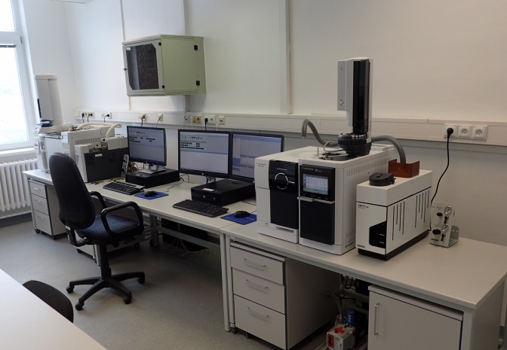
Pracoviště Laboratoř

Pracoviště Laboratoř zajišťuje plnění úkolů chemické služby HZS ČR související zejména s chemickým a radiačním průzkumem a dozimetrickou, laboratorní kontrolou při mimořádných událostech s výskytem nebezpečných látek a plnění úkolů ochrany obyvatelstva na území Jihomoravského kraje, Kraje Vysočina a v okrese Jindřichův Hradec kraje Jihočeského.
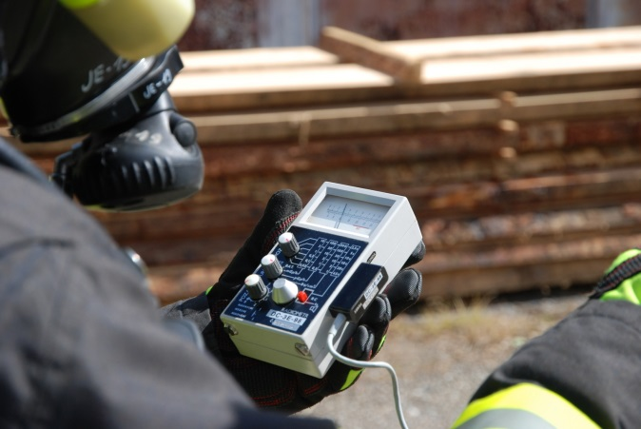
Příslušníci laboratoře zasahují u širokého spektra událostí od úniků nebezpečných látek do životního prostředí až po nálezy předmětů podezřelých na přítomnost chemických, radioaktivních či biologických nebezpečných látek. V roce 2018 zasahovali u 72 událostí a provedli analýzy 301 vzorků. Ve sledovaném období pracoviště pořádalo, nebo se účastnilo 20 cvičení, a to jak prověřovacích, tak taktických.
Dále pak pracoviště organizovalo, nebo se podílelo na 18 odborných přípravách příslušníků HZS kraje, PČR a Zdravotnického zařízení MV. Ve spolupráci s oddělením chemicko technické služby a oddělením ochrany obyvatelstva organizovalo školení určených JSDH v zóně havarijního plánování Jaderné elektrárny Dukovany. V Zařízení Tišnov lektorovalo dva kurzy „Nebezpečné chemické látky“ a dva kurzy „Radiační ochrana“ pro příslušníky HZS.

Chemicko-technická služba

Práce na vybraných prostředcích chemické služby pro JSDHo
Územní odbor | Kontroly  Izolačních DP | Tlaková láhev k izolačním DP | Ochranná maska | Detektory | Protichemické ochranné oděvy | Vyváděcí přístroje | Saturn OXY | Opravy vzduchových DP | Revize tlakových lahví | Revize vzduchových DP | Σ
Blansko | 284 | 491 | 277 | 0 | 0 | 0 | 0 | 0 | 0 | 0 | 1052
Brno-město | 878 | 1552 | 35 | 29 | 0 | 24 | 66 | 328 | 421 | 248 | 3581
Brno-venkov | 348 | 793 | 22 | 0 | 0 | 0 | 0 | 0 | 0 | 0 | 1163
Břeclav | 236 | 442 | 199 | 5 | 0 | 0 | 0 | 57 | 0 | 0 | 939
Hodonín | 781 | 861 | 419 | 0 | 0 | 0 | 0 | 32 | 0 | 0 | 2093
Vyškov | 226 | 320 | 266 | 0 | 6 | 0 | 0 | 25 | 0 | 0 | 843
Znojmo | 377 | 499 | 377 | 0 | 0 | 0 | 4 | 2 | 0 | 0 | 1259
Celkem | 3130 | 4958 | 1595 | 34 | 6 | 24 | 70 | 444 | 421 | 248 | 10261

Práce na vybraných prostředcích technické služby pro JSDHo
Územní odbor | Lano záchranné | Karabina | Postroj | Pracovní polohovací pás | Proudnice a armatury | Hadice sací, tlakové | Přenosné žebříky | Opravy prostředků technické služby | Praní, impregnace a opravy zásahových oděvů | Σ
Blansko | 15 | 40 | 10 | 40 | 0 | 62 | 1 | 38 | 25 | 231
Brno-město | 45 | 0 | 0 | 150 | 2 | 146 | 71 | 99 | 265 | 778
Brno-venkov | 0 | 0 | 0 | 25 | 10 | 56 | 7 | 48 | 76 | 222
Břeclav | 0 | 0 | 0 | 58 | 0 | 0 | 1 | 0 | 0 | 59
Hodonín | 28 | 87 | 3 | 88 | 0 | 0 | 5 | 0 | 14 | 225
Vyškov | 8 | 12 | 14 | 8 | 5 | 37 | 4 | 105 | 25 | 218
Znojmo | 0 | 0 | 0 | 14 | 0 | 104 | 1 | 3 | 0 | 122
Celkem | 96 | 139 | 27 | 383 | 17 | 405 | 90 | 293 | 405 | 1855

Statistická ročenka HZS JmK 2018
Vydalo: Krajské ředitelství HZS JmK
Zpracovali: David Dragoun, Iveta Miškaříková, Jana Seehofnerová, Rostislav Zelený
Spolupracovali: Kolektiv příslušníků úseku IZS a operačního řízení, prevence a CNP
Fotografie: Archiv HZS JmK
Údaje ke dni: 25. 1. 2019

